Pengaruh Model Pembelajaran Index Card Match terhadap Keaktifan dan Daya Ingat Siswa Pada Materi Virus SMA Negeri 1 Limbangan

SKRIPSI
Diajukan untuk Memenuhi Sebagian Syarat Guna Memperoleh Gelar Sarjana Pendidikan dalam Ilmu Pendidikan Biologi



Diajukan oleh:
SUTIROH
NIM : 1608086014

PROGRAM STUDI PENDIDIKAN BIOLOGI
FAKULTAS SAINS DAN TEKNOLOGI
UNIVERSITAS ISLAM NEGERI WALISONGO
SEMARANG
2022
PERNYATAAN KEASLIAN

Yang bertanda tangan dibawah ini:
Nama : Sutiroh
NIM : 1608086014
Jurusan : Pendidikan Biologi
Menyatakan bahwa skripsi yang berjudul:
PENGARUH MODEL PEMBELAJARAN INDEX CARD MATCH TERHADAP KEAKTIFAN DAN DAYA INGAT SISWA PADA MATERI VIRUS SMA NEGERI 1 LIMBANGAN
Secara keseluruhan adalah hasil penelitian/karya saya sendiri, kecuali bagian tertentu yang dirujuk sumbernya.

Semarang, 10 Desember 2019
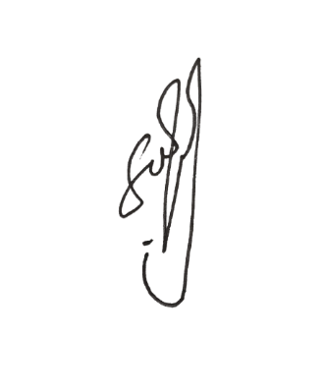
Pembuat pernyataan,


Sutiroh
NIM : 1608086014

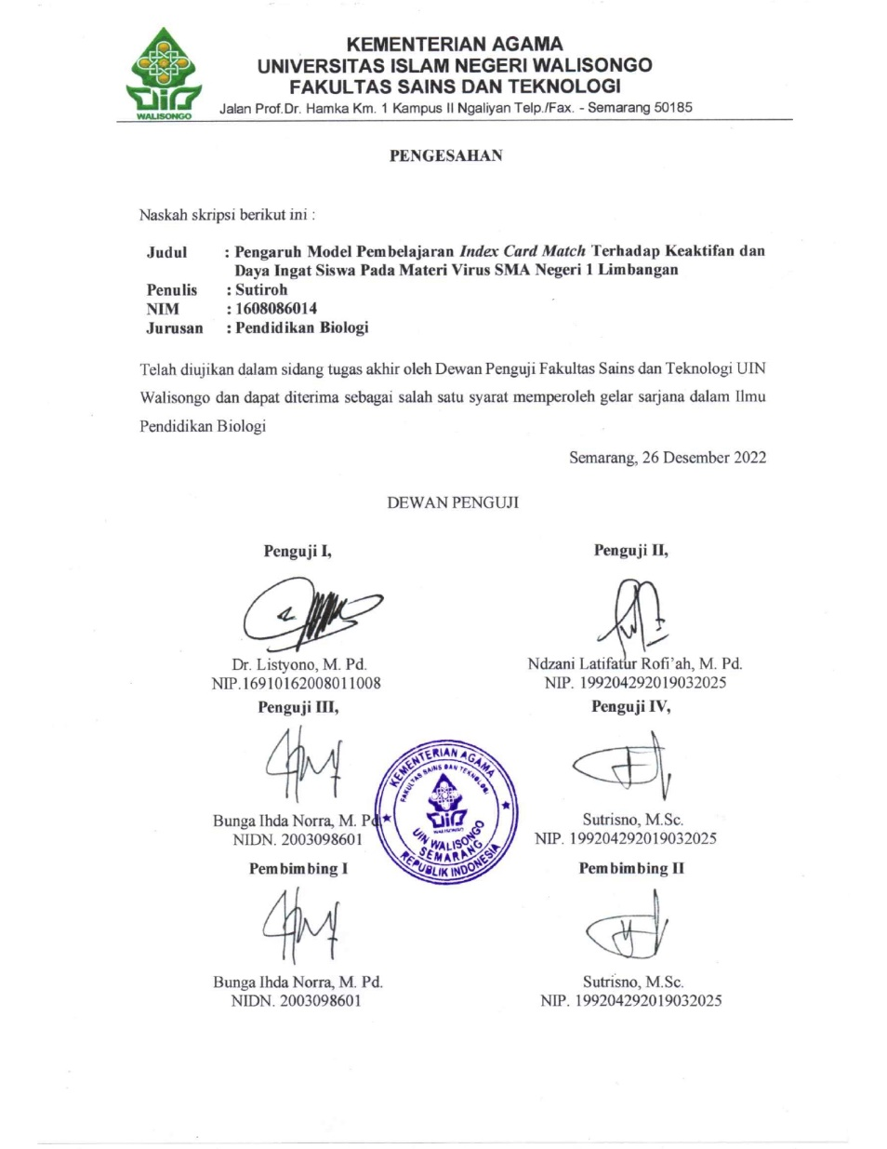
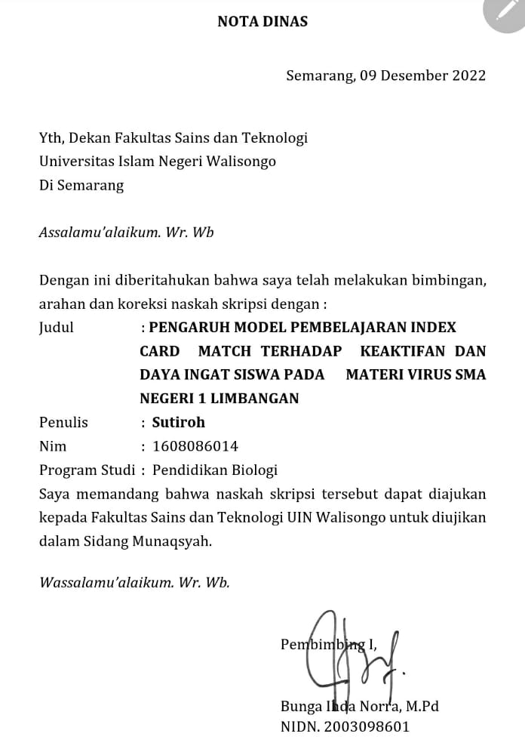
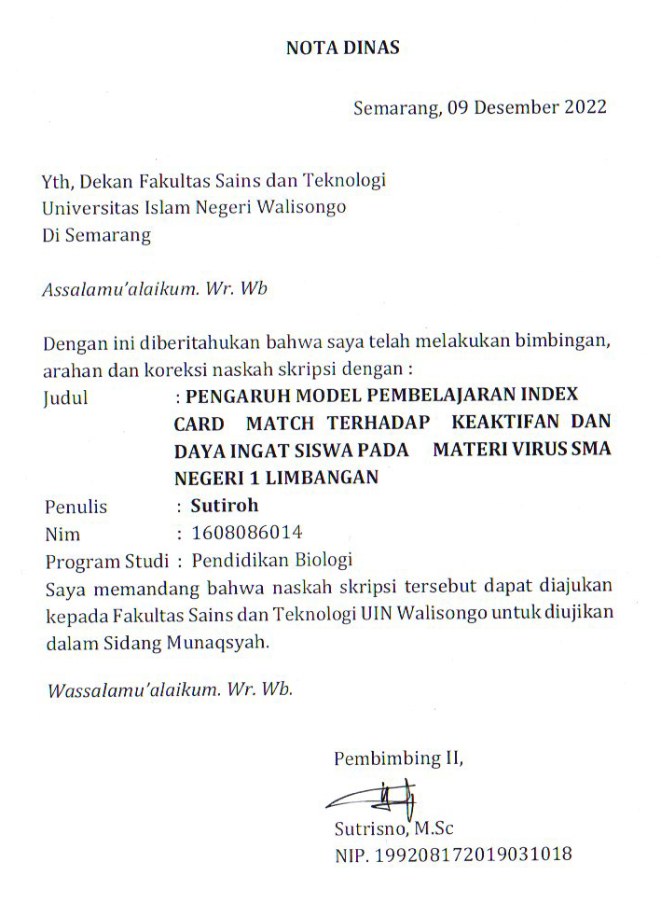
ABSTRAK

Pengaruh Model Pembelajaran Index Card Match terhadap Keaktifan dan Daya Ingat Siswa Pada Materi Virus SMA Negeri 1 Limbangan
Sutiroh
1608086014

Keaktifan belajar sangat penting dalam proses pembelajaran, keaktifan membawa Siswa pada perubahan tingkah laku yang positif. Daya ingat merupakan rangkaian pengalaman belajar yang tersimpan di dalam memori. Model pembelajaran Index Card Match merupakan model yang tepat untuk meningkatkan keaktifan Siswa dan juga daya ingat Siswa. Penelitian ini bertujuan menganalisis pengaruh model pembelajaran Index Card Match terhadap keaktifan dan daya ingat Siswa pada Materi Virus. Penelitian ini adalah penelitian Kuantitatif jenis Quasi Eksperimen dengan desain penelitian Non-Equivalen Group Design yang berbentuk pre test- post test control group desain. Sampel penelitian ini adalah Siswa kelas X.5 (eksperimen) dan Siswa Kelas X.6 (Kontrol). Metode pengumpulan data yang digunakan adalah angket, tes dan dokumentasi. Analisis data menggunakan uji independent sample t test. Hasil perhitungan uji t, diperoleh nilai signifikansi 0,000 artinya nilai signifikansi < 0,005 sehingga Ha diterima dan Ho ditolak. Perhitungan N-Gain menunjukkan bahwa keaktifan belajar kelas eksperimen 0,71 masuk kedalam kategori Tinggi dan kelas kontrol memperoleh nilai N Gain 0,45 masuk kedalam kategori sedang. Perhitungan N Gain daya ingat kelas eksperimen adalah 0,60 masuk kedalam kategori sedang, sedangkan kelas kontrol 0,29 masuk kedalam kategori rendah. Model Pembelajaran Index Card Match berpengaruh terhadap keaktifan dan daya ingat Siswa pada materi virus.

Kata Kunci : Daya Ingat, Index Card Match, Keaktifan belajar, Virus
TRANSLITERASI ARAB-LATIN

Penulisan transliterasi huruf-huruf Arab Latin dalam skripsi ini berpedoman pada SKB Menteri Agama dan Menteri Pendidikan dan Kebudayaan R.I. Nomor : 158/1987 dan Nomor : 0543b/U/1987. Penyimpangan Penulisan Kata Sandang [al-] disengaja secara konsisten supaya sesuai teks Arabnya.
ا | A | ط | T}
ب | B | ظ | Z}
ت | T | ع | ‘
ث | S/ | غ | G
ج | J | ف | F
ح | H} | ق | Q
خ | Kh | ك | k
د | D | ل | L
ذ | z/ | م | M
ر | R | ن | N
ز | Z | و | W
س | S | ه | H
ش | sy | ء | ‘
ص | s} | ي | y
ض | d}

Bacaan Madd : Bacaan Diftong :
a > = a panjang au = او
i > = i panjang ai = اي
u > = u panjang ai = اي

KATA PENGANTAR

Assalamualaikum warohmatullahi wabarokatuh,

Puji dan rasa syukur saya ucapkan atas kehadirat Allah SWT yang telah memberi nikmat, kesehatan dan jalan yang lurus sehingga penulis dapat menyelesaikan penelitian hingga menyusun naskah skripsi ini hingga selesai. Shalawat serta serta salam saya haturkan kepada Nabi Muhammad Saw yang menjadi panutan bagi umatnya. Semoga kita selalu diberi kelimpahan rezeki dan ilmu yang bermanfaat oleh Allah SWT.
Dengan telah selesainya penelitian serta penyusunan skripsi ini, penulis mengucapkan terima kasih tak terkira kepada semua bagian yang telah membimbing, mendukung dan mendoakan. Penulis juga memohon maaf bila kiranya selama penyusunan skripsi berlangsung terdapat kesalahan maupun kekhilafan. Hormat dan terima kasih mendalam penulis haturkan kepada :
- Bapak Prof. Dr. Imam Taufiq, M.Ag, selaku Rektor UIN Walisongo Semarang.
- Bapak Dr. H. Ismail M.Ag selaku Dekan Fakultas Sains dan Teknologi UIN Walisongo Semarang
- Bapak Drs. Listyono, M.Pd selaku Kepala Jurusan Pendidikan Biologi Fakultasan Sains dan Teknologi UIN Walisongo Semarang
- Ibu Bunga Ihda Norra M.Pd Selaku Dosen Wali yang telah memberikan nasihat dan arahan selama masa perkuliahan.
- Ibu Bunga Ihda Norra M.Pd selaku Dosen Pembimbing 1 dan Bapak Sutrino M.Sc selaku Dosen Pembimbing II yang telah berkenan membimbing dan mengarahkan dalam proses penyusunan skripsi ini.
- Segenap dosen, pegawai serta seluruh civitas akademik di lingkungan Fakultas Sains dan Teknologi UIN Walisongo Semarang, terkhusus Dosen Jurusan Pendidikan Biologi yang telah memberi pengetahuan dan bimbingan selama proses perkuliahan
- Ibu Dra. Sumardiyanti selaku Guru Biologi yang telah memberi izin untuk melaksanakan riset, serta Siswa dan siswi SMA Negeri 1 Limbangan yang telah bersedia bekerja sama dan membantu penulis dalam melakukan penelitian
- Bapak Mike Thomas Arka dan Ibu Marhamah selaku kedua orang tua yang sangat saya cintai dan sayangi, yang telah mencurahkan segenap jiwa raganya untuk kebahagiaan anak-anaknya.
- Adnan Kosem, Anton Sepko, dan Komariah selaku adik kandung yang menjadi motivator terbaik dalam hidup saya.
- Ahmad Izzat Maimun, S.E. selaku suami serta teman hidup disegala medan, yang selalu memberikan dukungan, doa dan kepercayaan diri untuk setiap harapan dan cita-cita saya.
- Kepada teman-teman UKM Mawapala yang telah membersamai selama masa perkuliahan, dalam senang dan proses pendewasaan yang saya lalui.
- Pihak-pihak yang yang telah memberikan bantuan dan dukungan sehingga skripsi ini dapat terselesaikan.
Semoga Allah senantiasa, membalas kebaikan dengan kebaikan dan keburukan dengan pengampunan sehingga kita menjadi hamba-Nya yang beriman selama sisa hidup yang kita punya.

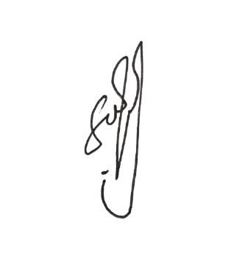
Semarang, 09 Desember 2022

Sutiroh
1608086014

DAFTAR ISI

HALAMAN JUDUL i
PERNYATAAN KEASLIAN ii
PENGESAHAN iii
NOTA DINAS iv
ABSTRAK vi
TRANSLITERASI vii
KATA PENGANTAR viii
DAFTAR ISI xi
DAFTAR TABEL xiii
DAFTAR GAMBAR xv
DAFTAR LAMPIRAN xvi
BAB 1 PENDAHULUAN
- Latar Belakang masalah 1
- Pembatasan masalah 9
- Rumusan Masalah 11
- Tujuan Penelitian 11
- Manfaat Penelitian 11
BAB II LANDASAN PUSTAKA
- Kajian Teori 13
- Model Pembelajaran 13
- Index Card Match 15
- Keaktifan Belajar 19
- Daya Ingat 24
- Virus 30
- Kajian Penelitian yang relevan 38
- Kerangka Berpikir 42
- Hipotesis Penelitian 43
BAB III METODE PENELITIAN
- Jenis Dan Pendekatan 45
- Waktu Dan Tempat Penelitian 46
- Populasi dan Sampel penelitian 46
- Variabel Dan Indikator 46
- Teknik Pengumpulan Data 49
- Teknik Analisis Data 53
BAB IV HASIL PENELITIAN DAN PEMBAHASAN
- Deskripsi Hasil Penelitian 70
- Analisis Data 75
- Pembahasan 94
- Keterbatasan Penelitian 103
BAB V PENUTUP
- Kesimpulan 104
- Saran 105
DAFTAR PUSTAKA 106
LAMPIRAN – LAMPIRAN 110
DAFTAR RIWAYAT HIDUP 111

DAFTAR TABEL

Tabel Judul Halaman
Tabel 3.1 Pola Desain Penelitian Quasi Experimen 38
Tabel 3.2 Kategori Skor Keaktifan Belajar 40
Tabel 3.3 Kriteria Keberhasilan Peningkatan Daya Ingat Siswa 40
Tabel 3.4 Pedoman Kriteria Keaktifan Siswa 43
Tabel 3.5 Ketentuan Interpretasi Nilai Keofisien Reliabilitas 44
Tabel 3,6 Ketentuan Interpretasi Nilai Keofisien Reliabilitas 46
Tabel 3.7 Kriteria Tingkat Kesukaran 46
Tabel 3.8 Indeks Tingkat Kesukaran 47
Tabel 3.9 Tingkat Daya Beda 47
Tabel 3.10 Indeks Daya Beda 48
Tabel 3.11 Tingkat Pencapaian N Gain 52
Tabel 4.1 Distribusi Frekuensi Nilai Keaktifan Siswa 53
Tabel 4.2 Distribusi Frekuensi Nilai Daya Ingat 54
Tabel 4.3 Hasil Perhitungan Validitas Angket Uji Coba 55
Tabel 4.4 Hasil Perhitungan Reliabilitas Angket Uji Coba 55
Tabel 4.5 Hasil Uji Validitas Butir Soal Daya Ingat Uji Coba 56
Tabel 4,6 Hasil Uji Reliabilitas Butir Soal Daya Ingat Uji Coba 57
Tabel 4.7 Hasil Uji Tingkat Kesukaran Soal 57
Tabel 4.8 Hasil Perhitungan Daya Pembeda Soal Objektif 57
Tabel 4.9 Uji Normalitas Angket Pre Test 58
Tabel 4.10 Uji Normalitas Soal Pre Test 59
Tabel 4.11 Uji Homogenitas Angket Pre Test 60
Tabel 4.12 Uji Homogenitas Soal Pre Test 60
Tabel 4.13 Uji Normalitas Angket Pos Test 61
Tabel 4.14 Uji Normalitas Soal Pos Test 61
Tabel 4.15 Uji Homogenitas Angket Pos Test 62
Tabel 4.16 Uji Homogenitas Soal Pos Test 62
Tabel 4.17 Uji T-Test Hasil Pre Test Keaktifan Belajar 63
Tabel 4.18 Uji T-Test Hasil Pre Test Daya Ingat 64
Tabel 4.19 Uji T-Test Hasil Pos Test Keaktifan Belajar 65
Tabel 4.20 Uji T-Test Hasil Pos Test Daya Ingat 66
DAFTAR GAMBAR

Gambar Judul Halaman
Gambar 2.1 Contoh Index Card Match 10
Gambar 2.2 Tahapan proses Memori 17
Gambar 2.3 Struktur Tubuh Virus 21
Gambar 2.4 Bentuk-Bentuk Virus 22
Gambar 2.5 Siklus Litik Dan Lisogenik 24
Gambar 2.6 Kerangka Berpikir 34
Gambar 4.1 Diagram Keaktifan Siswa 77
Gambar 4.2 Diagram Daya Ingat Siswa 79

DAFTAR LAMPIRAN

Lampiran 1 Surat Penunjukkan Pembimbing
Lampiran 2 Surat Izin Pra Riset
Lampiran 3 Hasil Wawancara Observasi
Lampiran 4 Surat Izin Riset
Lampiran 5 Daftar Nama Siswa Kelas Uji Coba
Lampiran 6 Daftar Nama Siswa Kelas Eksperimen
Lampiran 7 Daftar Nama Siswa Kelas Kontrol
Lampiran 8 Kisi-Kisi Instrumen Angket Keaktifan
Lampiran 9 Lembar Angket Keaktifan Kelas Uji Coba
Lampiran 10 Kisi-Kisi Instrumen Daya Ingat
Lampiran 11 Lembar Tes Daya Ingat Kelas Uji Coba
Lampiran 12 RPP Kelas Eksperimen
Lampiran 13 RPP Kelas Kontrol
Lampiran 14 Uji Validitas Dan Reliabilitas Angket Uji Coba
Lampiran 15 Uji Validitas dan Reliabilitas Daya Ingat Uji Coba
Lampiran 16 Uji Tingkat Kesukaran Tes Daya Ingat Uji Coba
Lampiran 17 Uji Daya Beda Soal Daya Ingat Uji Coba
Lampiran 18 Hasil Akhir Analisis Tes Soal Daya Ingat Uji Coba
Lampiran 19 Data Nilai Keaktifan Kontrol dan Eksperimen
Lampiran 20 Data Nilai Daya Ingat Kontrol dan Eksperimen
Lampiran 21 Uji Prasyarat Homogenitas dan Normalitas Angket Pre Test
Lampiran 22 Uji Prasyarat Homogenitas dan Normalitas Angket Post Test
Lampiran 23 Uji Prasyarat Homogenitas dan Normalitas Soal Pre Test
Lampiran 24 Uji Prasyarat Homogenitas dan Normalitas Soal Post Test
Lampiran 25 Uji T-Test Pre Test Keaktifan Belajar
Lampiran 26 Uji T-Test Post Test Keaktifan Belajar
Lampiran 27 Uji T-Test Untuk Pre Test Daya Ingat
Lampiran 28 Uji T-Test Post Test Daya Ingat
Lampiran 29 Uji N Gain Keaktifan Kelas Eksperimen
Lampiran 30 Uji N Gain Keaktifan Kelas Kontrol
Lampiran 31 Uji N Gain Daya Ingat Kelas Eksperimen
Lampiran 32 Uji N Gain Daya Ingat Kelas Kontrol
Lampiran 33 Lembar Siswa Angket Uji Coba
Lampiran 34 Lembar Siswa Daya Ingat Uji Coba
Lampiran 35 Lembar Angket Keaktifan Pre Test Kelas Eksperimen
Lampiran 36 Lembar Siswa Angket Keaktifan Post Test Kelas Kontrol
Lampiran 37 Lembar Soal Daya Ingat Pre Test Kelas Eksperimen
Lampiran 38 Lembar Siswa Soal Daya Ingat Post Test Kelas Kontrol
Lampiran 39 Foto Dokumentasi Penelitian

BAB I
PENDAHULUAN

- Latar Belakang
Sekolah adalah lembaga tempat terselenggaranya pendidikan formal bagi Siswa dan wadah pengembangan untuk menggali potensi diri. Sekolah bertanggung jawab memberikan pengetahuan yang cukup kepada Siswa untuk digunakan di masa depan. Proses pengembangan potensi Siswa diatur sedemikian rupa melalui proses pembelajaran di sekolah dengan standar pendidikan yang sudah ditentukan namun disesuaikan lagi di sekolah masing-masing berdasarkan kebutuhan belajar Siswa di kelas. Proses pembelajaran merupakan proses yang sangat panjang, tidak hanya sekedar menerima informasi namun juga meliputi kegiatan dan tindakan yang perlu dilakukan untuk mendapatkan hasil belajar yang ingin dicapai. Menurut Siswoyo (2007) dalam proses pendidikan seorang Guru mempunyai peranan yang sangat penting untuk mengembangkan perubahan sikap Siswa sehingga terciptanya Siswa yang kritis, memiliki sikap yang teladan dan beraktivitas seperti mana tertera dalam Hadist Bukhori bahwa setiap orang harus memiliki ilmu supaya dapat berbicara, beramal dan beraktivitas :

Al’ilmu qoblal qouli wal ‘amali
Artinya :
“Berilmulah sebelum kamu berbicara, beramal, atau beraktivitas” (HR. Bukhari).

Siswoyo (2008) menyatakan bahwa Guru adalah tenaga pendidik yang berada di lingkungan sekolah. Keberhasilan Siswa dalam belajar juga bergantung pada interaksi Guru dan Siswanya. Interaksi ini dapat dibangun dengan mengelola kelasnya dengan baik. Pendidikan diartikan sebagai usaha sadar dan terencana yang diwujudkan dalam suasana dan proses belajar agar Siswa aktif mengembangkan potensi diri untuk memiliki kekuatan spiritual keagamaan, pengendalian diri, kepribadian, kecerdasan, akhlak mulia, serta keterampilan yang diperlukan oleh Siswa, masyarakat, bangsa dan negera. Guru harus memiliki kemampuan menciptakan suasana pembelajaran yang menyenangkan, nyaman serta menarik supaya dapat menciptakan suasana belajar yang aktif.
Pembelajaran aktif di kelas mampu meningkatkan hasil belajar Siswa, untuk mengetahui peningkatan hasil belajar tersebut Siswa di harapkan mengingat dengan baik materi yang telah diberikan Guru selama proses pembelajaran berlangsung. Siswa yang aktif selama proes pembelajaran, ditunjukkan dengan beberapa sikap. Menurut Paul B. Dierich ada tujuh klasifikasi keaktifan, salah satunya adalah writing activities, yaitu Siswa menulis materi di buku catatan dan listening activities ditunjukkan dengan sikap Siswa yang mendengarkan Guru yang sedang menjelaskan materi. Proses keaktifan Siswa mempengaruhi pengetahuan yang diperoleh, semakin aktif Siswa di kelas maka Siswa tersebut dianggap memiliki pengalaman lebih banyak dari pada yang lain. Pengalaman yang diperoleh Siswa ini dijadikan memori yang disimpan di dalam otak untuk digunakan lagi ketika dibutuhkan. Hal ini sejalan dengan teori Zaini (2008) bahwa belajar aktif merupakan salah satu cara mengikat informasi baru yang diterima sehingga mampu di simpan didalam otak (memori). Pengalaman belajar selama di kelas dijadikan bekal oleh Siswa dalam mengerjakan lembar tes yang dilakukan untuk mengukur tingkat keberhasilan Siswa dalam proses pembelajaran.
Dikutip dari Depdiknas (2004) tes dapat menilai berbagai jenis kemampuan, misalnya mengemukakan pendapat, berpikir logis, dan menyimpulkan. Berdasarkan teori tersebut maka tes yang dilakukan untuk mengetahui hasil belajar Siswa dapat dijadikan sebagai alat ukur untuk mengetahui seberapa banyak Siswa dapat mengingat materi yang telah diberikan. Mengemukakan pendapat, berpikir logis dan menyimpulkan sangat dipengaruhi oleh pengalaman Siswa, pengalaman ini dapat diperoleh selama proses pembelajaran berlangsung. Kumpulan pengalaman yang tersimpan didalam otak menjadi bahan utama bagi seseorang untuk mencerna suatu peristiwa atau menanggapi suatu pertanyaan dengan logis, hal ini disebut dengan Retrievel atau mengingat kembali. Siswa belajar dengan baik dari pengalaman yang mereka terima, baik pengalaman langusng atau pengalaman nyata. Keterlibatan Siswa secara aktif dengan obyek atau gagasan tersebut dapat mendorong aktivitas mental untuk berfikir, menganalisa, menyimpulan, dan mengemukakan pemahaman konsep baru dan mengintegrasikannya dengan konsep yang Siswa ketahui sebelumnya.
Menurut Atkinson dkk (2000) proses mengingat kejadian atau pengalaman yang dimiliki seseorang meliputi tiga tahapan yang tidak dapat terpisahkan satu sama lainnya, melainkan saling berkaitan. Tiga tahapan tersebut adalah Penyandian (Encoding) yaitu memasukkkan informasi yang diterima kedalam otak, Penyimpanan (storage) penyimpanan yaitu mempertahankan informasi yang tersimpan didalam otak, dan Pengulangan (Retrievel) yaitu pengambilan kembali ingatan yang tersimpan didalam otak. Proses mengingat ini dipengaruhi beberapa faktor, salah satunya dipengaruhi faktor individu itu sendiri. Dikutip dari Ahmadi (2005) mengingat sangat efektif ketika individu memiliki ketertarikan yang lebih dan minat yang tinggi terhadap suatu hal.
Peneliti melakukan observasi di SMA Negeri 1 Limbangan Kabupaten Kendal untuk mengetahui apakah teori mengenai keaktifan Siswa berpengaruh terhadap hasil belajar yang didukung oleh model, metode dan strategi yang digunakan. Namun, fakta yang didapatkan melalui wawancara bersama Guru biologi SMA Negeri 1 Limbangan, menunjukkan bahwa sebanyak 55% dari populasi kelas X memperoleh nilai dibawah KKM pada tahun 2020 kemudian penurunan ini kembali terjadi pada tahun 2021 sebanyak 65% dari populasi kelas X masih memperoleh nilai dibawah KKM untuk pelajaran biologi.
Menurut ibu Sumardiyanti nilai Siswa masih jauh dibawah KKM disebabkan oleh beberapa faktor. Faktor tersebut antara lain, selama masa pandemi Siswa belajar daring dari rumah terkendala sinyal sehingga tidak mengikuti pembelajaran dengan baik, kedua Siswa tidak menunjukkan antusias selama proses pembelajaran berlangsung hingga sering juga didapati Siswa tidak on came selama proses pembelajaran melalui aplikasi zoom meeting, ketiga metode yang digunakan hanya sebatas ceramah berbantu media Power Point sehingga Siswa merasa bosan dan kurang berminat, permasalahan ini juga didukung ketika peneliti bertanya langsung pada beberapa Siswa mengenai kesan mereka selama proses pembelajaran daring dan keempat mengenai beberapa materi yang sulit dipahami oleh Siswa, salah satu materi yang paling memperlihatkan ketidaktertarikan Siswa menurut Ibu Sumardiyanti adalah materi virus. Fakta ini didukung dengan penelitian Harahap dan Nasution (2018) mengenai analisis kesulitan belajar Siswa pada materi virus, dari total 129 Siswa kelas X yang diberikan tes pilihan ganda diperoleh hasil 42,24% Siswa kesulitan menjawab pertanyaan mengenai ciri-ciri virus, 53,03% kesulitan membedakan struktur virus dengan makhluk hidup lain, 53,72 kesulitan memahami reproduksi virus, dan 56,64% kesulitan memahami peranan virus dalam kehidupan. Dimyati (2009) mengemukakan ketika kesulitan belajar terhadap materi pelajaran akan berdampak pada hasil belajar yang rendah. Hal ini juga yang dirasakan oleh Siswa SMA Negeri 1 Limbangan dalam memahami materi virus, menurut Ibu Sumardiyanti perlu adanya perbedaan dalam memilih model pembelajaran yang baik untuk meningkatkan keaktifan dan daya ingat Siswa di masa new normal ketika pembelajaran kembali dilakukan di sekolah.
Proses pembelajaran daring ternyata menimbulkan efek yang cukup signifikan terhadap Siswa. menurut Muyasaroh et al. (2021) permasalahan yang terjadi pada masa pandemi biasanya terjadi ketika Siswa belum mampu mengkonsep proses pembelajaran secara mandiri. Efek yang dimaksud didalam wawancara bersama Guru biologi SMA Negeri 1 Limbangan ini adalah ketika Siswa tidak dapat menyesuaikan diri kembali kepada kondisi new normal. Pembelajaran di kelas setelah new normal minulkan perubahan minat belajar Siswa, Siswa mengalami kesulitan mengikuti pembelajaran dan berfokus pada gadget, hal ini dipicu karena selama masa pendemi Siswa tidak lepas dari gadget sehingga mengurangi keaktivan ketika belajar di dalam kelas. Melihat permasalahan yang ada di lapangan, peneliti menyimpulkan bahwa perlu memilih metode, model dan strategi yang tepat untuk meningkatkan kembali keaktifan Siswa di kelas.
Septiana et al, (2020) menyatakan bahwa Guru harus mempertimbangkan kondisi serta kebutuhan peserta didik dalam mengikuti pembelajaran, pendidik juga perlu melakukan inovasi model pembelajaran yang kreatif untuk memfasilitasi keadaan Siswa yang beragam. Belajar aktif tidak bisa dilakukan tanpa partisipasi Siswa, dalam hal ini Guru harus mengubah suasana belajar yang mampu melibatkan Siswa dalam proses pembelajaran. Ada beberapa cara untuk meningkatkan keaktifan Siswa, diantaranya dengan memilih model pembelajaran yang tepat. Model pembelajaran yang tepat yaitu model yang mampu mengaktifkan Siswa dan melibatkan Siswa selama proses pembelajaran. Menurut Jamil et al. (2019) keaktifan Siswa harus disertai dengan kegiatan penunjang sehingga berpengaruh terhadap keberhasilan Siswa tersebut.
Dalam meningkatkan keaktifan Siswa maka diperlukan model pembelajaran yang mampu menciptakan suasana belajar yang menuntut keaktifan Siswa. Menurut Helmiati (2012) model pembelajaran Index Card Match sangat cocok untuk meningkatkan keaktifan Siswa di kelas karena kegiatan dilaksanakan dengan menuntut partisipasi Siswa. Index Card Match merupakan model pembelajaran aktif yang akan melibatkan Siswa saling berinteraksi satu sama lain. Model pembelajaran ini merupakan model pembelajaran yang sangat menyenangkan dan mengaktifkan dimana Siswa saling berinteraksi dengan bekerjasama. Menurut Suprijono (2013) model pembelajaran tipe Index Card Match berhubungan dengan memori Siswa terhadap materi yang telah diterima sebelumnya sehingga sifatnya evaluasi, menguji pengetahuan serta kemampuan Siswa dengan teknik mencari pasangan kartu yang merupakan soal atau jawaban tentang suatu materi dalam suasana yang menyenangkan.
Menurut Khasanah (2020) pemilihan perangkat pembelajaran yang tepat diharapkan dapat mempermudah dalam proses pemberian pemahaman kepada Siswa terutama pada materi Biologi. Perangkat pembelajaran yang dimaksud disini salah satunya adalah pemilihan model pembelajaran yang tepat untuk meningkatkan keaktifan serta hasil belajar yang diukur dari sejauh mana Siswa mengingat materi yang telah diberikan. Materi yang sulit mampu diatasi dengan memberikan model pembelajaran aktif, dimana Siswa berpartispasi lebih banyak untuk mengetahui lebih dalam mengenai materi tersebut. Ketertarikan Siswa pada materi meningkatkan keaktifan Siswa didukung model pembelajaran yang tepat. Semakin tinggi aktivitas Siswa di kelas, Siswa mampu menyimpan pengalaman tersebut didalam otak untuk digunakan kembali. Semakin banyak materi yang masuk kedalam otak, maka semakin baik Siswa dalam menganalisa keadaan sekitar, mampu berpikir secara logis dan memiliki pemahaman yang lebih baik.
Berdasarkan latar belakang yang telah diuraikan diatas peneliti mengangkat skripsi dengan judul “Pengaruh Model Pembelajaran Index Card Match terhadap Keaktifan dan Daya Ingat Siswa pada Materi Virus SMA Negeri 1 Limbangan”.

- Pembatasan Masalah
Batasan metodologis dibuat untuk mencegah terjadinya pembahasan diluar dari varibabel yang telah ditentukan :
- Model Pembelajaran Index Card Match
Model pembelajaran Index Card Match ini diberikan pada kelas X.5 sebagai kelas eksperimen. Model pembelajaran ini harapkan dapat memberi pengaruh terhadap keaktifan dan daya ingat Siswa. Index Card Match berupa model pembelajaran aktif yang berhubungan dengan evaluasi karna dilakukan diakhir pembelajaran. Model ini berupa serangkaian permainan mencocokkan kartu secara berpasang-pasangan.
- Keaktifan belajar
Keaktifan belajar Siswa merupakan kegiatan yang melibatkan fisik dan mental secara bersamaan. Keaktifan Siswa ini diukur menggunakan lembar angket keaktifan yang disebar pada kelas kontrol X.6 dan kelas ekperimen yaitu kelas X.5, angket berisi tujuh klasifikasi keaktifan menurut Paul B. Diedrich yang disusun sebanyak 15 butir soal angket yang telah di uji cobakan sebelumnya pada kelas XI MIPA 1.
- Daya Ingat
Daya ingat merupakan variabel dependent yang di ukur menggunakan lembar soal daya ingat, soal berupa materi yang berhubungan dengan virus. Lembar soal diberikan kepada kelas eksperimen dan kelas kontrol melalui pre test dan post test. Soal terlebih dahulu di uji cobakan pada kelas XI MIPA 1 kemudian dilakukan analisis, selanjutnya diambil 15 soal untuk mengukur daya ingat Siswa.
- Materi virus
Cakupan materi virus yang digunakan pada penelitian ini disesuaikan dengan Kompetensi Dasar 3.3 pada materi virus yaitu Menganalisis struktur, replika, dan peranan virus dalam kehidupan. Materi virus diberikan sebanyak 2 kali pertemuan disetiap kelasnya.

- Rumusan Masalah
Penjabaran rumusan masalah dapat dilihat dibawah ini:
- Bagaimana Pengaruh Model Pembelajaran Index Card Match Terhadap Keaktifan Siswa Pada Materi Virus?
- Bagaimana Pengaruh Model Pembelajaran Index Card Match Terhadap Daya Ingat Siswa Pada Materi Virus?

- Tujuan Penelitian
Tujuan penelitian ini disesuai dengan rumusan masalah yang ada, sebagai berikut :
- Menganalisis Pengaruh Model Pembelajaran Index Card Match Terhadap Keaktifan Siswa Pada Materi Virus.
- Menganalisis Pengaruh Model Pembelajaran Index Card Match Terhadap Daya Ingat Siswa Pada Materi Virus.

- Manfaat Penelitian
Manfaat yang diharapkan setelah dilakukannya penelitian ini adalah berikut :
- Manfaat teoritis
Penelitian ini diharapkan dapat menjadi sumber referensi dalam upaya meningkatkan kualitas pembelajaran.
- Manfaat praktis
- Manfaat bagi Guru
- Dapat diperhitungkan saat memutuskan metode pengajaran kelas yang efektif.
- Menambah informasi bagi Guru dalam mengembangkan diri untuk menjadi tenaga pendidik yang inovatif dan kreatif
- Manfaat bagi Siswa
- Membantu meningkatkan keaktifan dan daya ingat Siswa dalam memahami materi pembelajaran pada materi Virus
- Manfaat bagi peneliti
- Dapat menambah pengetahuan bagi peneliti sesuai bidang keahlian dalam mengkonsep strategi pembelajaran yang diambil untuk mengkonsep pembelajaran didalam kelas.

BAB II
LANDASAN PUSTAKA

- Deskripsi Teori
- Model Pembelajaran
Menurut Helmiati (2012) model pembelajaran adalah bentuk pembelajaran yang tergambar dari awal sampai akhir yang di sajikan secara khas oleh Guru. Dengan kata lain, model pembelajaran merupakan bungkus atau bingkai dari penerapan suatu pendekatan, metode, strategi, dan teknik pembelajaran.
Model pembelajaran merupakan pola pembelajaran yang terdiri dari langkah pembelajaran dan perangkat yang ditujukan untuk mencapai tujuan pembelajaran. Suatu pola pembelajaran yang baik serta tepat merupakan model pembelajaran yang mampu diterapkan pada pembelajaran untuk bahan kajian atau pokok bahasan atau sub pokok bahasan tertentu yang menggunakan dana dan waktu yang relative singkat serta diharapkan Siswa bisa mencapai hasil yang maksimal (Akbar, 2013).
Menurut Musfiqon dan Nurdiansyah (2015) seorang tenaga pendidik harus dapat memilih model pembelajaran yang tepat untuk peserta didiknya. Pemilihan model pembelajaran harus memperhatikan gaya belajar Siswa, bahan ajar dan sumber belajar yang telah tersedia supaya dapat diterapkan secara efektif dan meningkatkan hasil belajar Siswa.
Menurut Rusman (2012), beberapa keunggulan model pembelajaran:
- Berdasarkan teori pendidikan serta teori belajar dari para ahli tertentu. contonya model penelitian kelompok disusun oleh herbert thelen berdasarkan teori Jhon Dewey. Model ini dirancang untuk melatih partisipasi dalam kelompok secara demokratis.
- Memiliki misi serta tujuan tertentu, contonya model berpikir induktif dirancang untuk mengembangkan proses berfikir induktif.
- Dapat dijadikan pedoman untuk perbaikan kegiatan belajar mengajar di kelas, misalnya model sintaks dirancang untuk memperbaiki kreativitas dalam pembelajaran mengarang.
- Memiliki bagian-bagian model yang dinamakan : 1) urutan langkah-langkah pembelajaran sintaks, 2) adanya prinsip-prinsip reaksi, 3) sistem sosial, 4) sistem pendukung. Keempat bagian tersebut merupakan pedoman praktis bila Guru akan melaksanakan suatu model pembelajaran.
- Memiliki dampak sebagai akibat terapan model pembelajaran. Dampak tersebut meliputi 1) dampak pembelajaran, yaitu hasil belajar yang dapat diukur, 2) dampak pengiring, yaitu hasil belajar jangka panjang.
- Membuat persiapan mengajar dengan pedoman model pembelajaran yang dipilih.
Keterlibatan Siswa yang aktif dan kreatif, serta keterlibatan intelektual dan emosional Siswa melalui pengalaman, analisis, tindakan, dan pembentukan sikap, merupakan ciri khas paradigma pembelajaran yang efektif. Peran pendidik beragam, termasuk fasilitator, koordinator, mediator, dan motivator.

- Index Card Match
Model pembelajaran Index Card Match sebagaimana dijelaskan oleh Suprijono (2013) merupakan metode evaluatif yang menguji pengetahuan dan keterampilan Siswa melalui proses menjodohkan pasangan kartu yang menyenangkan dan santai yang mengajukan pertanyaan dan memberikan jawaban atas suatu materi pelajaran.
Model Pembelajaran Index Card Match merupakan model pembelajaran dengan cara Siswa mendapat sepotong kertas yang berisi soal dan Siswa tersebut mencari kartu lain yang berisi jawaban yang sesuai dengan soal yang diperolehnya (Asnimar, 2017:210) Contoh Index Card Match ditunjukkan pada Gambar 2.1 berikut :

Soal : Jawaban :
Virulae
Bahasa Latin Virus

Gambar 2.1 Contoh Index Card Match
Menyenangkan dan menarik secara fisik, Pencocokan Kartu Indeks ini ideal untuk meninjau informasi yang tercakup sebelumnya. Siswa dapat membentuk kelompok belajar dan mengikuti tes bersama menggunakan strategi ini (Hamruni, 2009:290).
- Prinsip-prinsip Index Card Match
Berikut adalah prinsip-prinsip paradigma pembelajaran Index Card Match (Ismail,2008) :
- Mengakui bahwa Siswa pada dasarnya adalah pemikir kreatif dan kritis karena imajinasi aktif mereka. Dalam hal ini, kegiatan pendidikan harus dibuat untuk beroperasi sebagai wahana untuk memperoleh sifat-sifat tersebut.
- Mengenal setiap Siswa secara pribadi; mereka semua berasal dari pengalaman unik dan memiliki tingkat keterampilan yang berbeda-beda. Keunikan setiap Siswa harus diperhitungkan saat proses pendidikan dilaksanakan. Siswa yang berbeda belajar dengan kecepatan yang berbeda, sehingga tidak perlu bagi setiap orang untuk berlatih latihan yang sama. Siswa dengan tingkat keterampilan yang lebih tinggi dapat digunakan untuk membantu orang lain yang masih berjuang.
- Memanfaatkan tindakan Siswa di lembaga pendidikan. Siswa akan bekerja dalam tim atau pasangan untuk menyelesaikan kegiatan. Guru dapat memanfaatkan pola perilaku ini saat merencanakan pelajaran. Mereka dapat lebih mudah terlibat dan berbagi ide jika mereka dikelompokkan bersama.
- Asah kemampuan pemecahan masalah analitis dan kreatif Anda. Setiap anak dilahirkan dengan keterampilan berpikir kritis bawaan dan rasa ingin tahu alami, tetapi kualitas ini tidak akan terwujud dalam diri seorang Siswa jika mereka tidak diasuh melalui instruksi.
- Menjadikan kelas sebagai tempat belajar yang menyenangkan dan menarik. Kegiatan selama proses pembelajaran menimbulkan minat baru bagi Siswa dengan aktif mencari pasangan dengan brjalan ke meja teman, atau melihat sekeliling atau ruangan kelas untuk menemukan pasangan. Kesan yang diawal kelas hanya tempat duduk menjadi lebih menyenangkan bagi Siswa
- Memberikan motivasi yang baik untuk meningkatkan kegiatan. Diakhir pembelajaran Guru memberikan validasi mengenai kegiatan pembelajaran dari awal hingga akhir, dengan mengapresiasi keaktifan Siswa mengikuti pembelajaran.

- Langkah-langkah Index Card Match
Helmiati (2012:98-99) Ketika Siswa perlu menyegarkan ingatan mereka pada konten yang diajarkan sebelumnya, pendekatan ini memberikan cara yang hidup dan menarik untuk melakukannya. Berikut ini adalah protokol yang diikuti oleh model ini:
- Potong kotak kertas untuk sejumlah murid.
- Buat dua tumpukan kertas dari total.
- Tekan bagian tengah kertas yang telah anda siapkan, tulis pertanyaan tentang topik yang disampaikan sebelumnya. Hanya ada satu pertanyaan di setiap kertas.
- Jawaban atas pertanyaan harus dicatat di sisi lain halaman.
- Campurkan soal dan jawaban dengan mengocok tumpukan kertas.
- Beri setiap Siswa satu kertas, jelaskan bahwa ini adalah aktivitas yang dilakukan berpasangan. Separoh Siswa akan mendapatkan soal dan separohnya yang lain akan mendapatkan jawaban
- Mintalah Siswa untuk menemukan pasangan mereka. Jika ada yang sudah menemukan pasangan, mintalah mereka untuk duduk berdekatan. Terangkan juga agar mereka tidak memberitahu materi yang mereka dapatkan kepada teman yang lain.
- Setelah Siswa menemukan pasangan dan duduk bersebelahan, mintalah mereka bergiliran membacakan soal-soal yang telah mereka hafalkan kepada teman terdekatnya. Setelah itu, pasangan lain memberikan tanggapan mereka terhadap pertanyaan.
- Buat beberapa keputusan akhir dan bersihkan semuanya.
- Instrumentasi sangat penting.

- Keaktifan Siswa
Keaktifan merupakan kegiatan kegiatan yang melibatkan fisik maupun mental, yaitu berbuat dan berfikir sebagai satu rangkaian yang tidak dapat terpisahkan (Sardiam, 2000). Keaktifan belajar Siswa adalah unsur dasar yang penting untuk keberhasilan proses pembelajaran.
Keaktifan belajar Siswa merupakan proses pembelajaran yang mengarah kepada pengoptimalisasian yang melibatkan intelektual-emosional Siswa dalam proses pembelajaran dengan melibatkan fisik Siswa. Guru dapat membangun keaktifan Siswa melalui pemilihan model pembelajaran yang melibatkan partisipasi Siswanya. Semakin tinggi keaktifan Siswa di kelas, hal ini juga berdampak pada pemahaman materi yang diterima oleh Siswa. pemahaman yang diterima oleh Siswa akan disimpan dalam otak sebagai pengalaman. Hal ini sejalan dengan teori Zaini (2008) bahwa belajar aktif merupakan salah satu cara mengikat informasi baru yang diterima sehingga mampu disimpan didalam otak (memori).
Pembelajaran aktif, seperti yang didefinisikan oleh Raharja (2002) melibatkan keterlibatan dalam tindakan nyata dan abstrak dari pembelajar dalam mengejar tujuan mereka. Pendidik memiliki tanggung jawab yang harus mereka penuhi dengan kerja keras. Guru harus mendorong Siswanya untuk mengambil peran aktif dalam proses pembelajaran dengan memberi mereka tugas yang bermakna, baik secara fisik maupun spiritual, seperti menyelesaikan latihan dan memecahkan teka-teki.
Partisipasi Siswa dalam proses pembelajaran tidak lain bertujuan untuk menciptakan informasi yang telah dimilikinya. Mereka membangun makna dari tantangan yang mereka hadapi di kelas. Menurut Rousseau (seperti dikutip di Sardiam, 2000) jika pembelajar tidak berusaha, mereka tidak akan belajar apapun. Mc Keachie mengatakan, “pembelajaran aktif adalah orang-orang yang terus-menerus ingin tahu,” mengelaborasi pengertian aktivitas (Dimyati, 2009).

- Klasifikasi keaktifan
Untuk mengukur seberapa jauh dalam proses perolehan materi setiap Siswa, partisipasi kelas mereka harus terlihat jelas. Keaktifan Siswa tidak dapat dilihat hanya dari satu atau kegiatan saja, melainkan beranekaragam. Menurut Sudjana (2010), Latihan berikut menampilkan inisiatif Siswa di kelas:
- Keterlibatan aktif dalam melaksanakan tugas belajarnya
- Coba cari tahu apa yang salah dan bagaimana cara memperbaikinya;
- Dapatkan bantuan dari teman sekelas atau instruktur jika Anda membutuhkannya;
- Mencari informasi yang relevan; dan
- Mengadakan pembicaraan dalam kelompok kecil untuk menganalisis dan memperdebatkan masalah tersebut.
- Mengevaluasi keterampilan dan kinerjanya
- Mempraktikkan teknik pemecahan masalah, dalam hal ini dengan mengerjakan lembar kerja yang dirancang khusus untuk tujuan tersebut
- Kemungkinan menggunakan pengetahuan yang diperoleh selama melakukan tugasnya.
Keterlibatan Siswa dalam proses pembelajaran dapat dipecah menjadi tujuh kategori berbeda, seperti yang dijelaskan oleh Paul B. Diedrich (seperti dikutip di Hamalik, 2015) :
- Visual activities termasuk membaca, melihat demonstrasi, pergi ke museum, dan menguping percakapan.
- Oral activities seperti mengemukakan suatu fakta, menghubungkan suatu kejadian, mengajukan pertanyaan, memberi saran, mengemukakan pendapat, wawancara, diskusi dan interupsi.
- Listening activities dalam bentuk mendengar cerita, ceramah, ceramah, musik, dan bentuk narasi lainnya.
- Writing activities kegiatan termasuk membuat salinan survei, mengikuti ujian, membuat laporan, dll.
- Drawing activities termasuk namun tidak terbatas pada pembuatan representasi visual (seperti gambar, grafik, peta, diagram, dan pola)
- Motor activities termasuk hal-hal seperti berpikir, mengingat, memecahkan masalah, menganalisis, mendiskusikan koneksi, dan memutuskan.
- Emotional activities termasuk penasaran, bosan, senang, berani, damai, dan khawatir.
- Faktor yang mempengaruhi keaktifan
Menurut Syah (2012) faktor yang mempenagruhi keaktifan Siswa dibagi menjadi tiga macam golongan. Berikut penjelasan secara sederhana mengenai beberapa aspek yang mempengaruhi kemampuan belajar Siswa:
- Ada pengaruh eksternal dan internal pada murid
- Aspek fisiologis, Secara khusus, energi dan fokus Siswa di kelas dapat dipengaruhi oleh kesehatan dan nada mereka secara keseluruhan (ketegangan otak), yang mencerminkan kesehatan organ dalam dan sistem kerangka mereka.
- Aspek psikologis, Proses pembelajaran sebagian besar bersifat mental. Oleh karena itu, aspek apa pun dari pikiran seseorang, dari setiap fungsi hingga setiap keadaan, dapat berdampak pada seberapa baik mereka belajar. Berikut ini adalah beberapa elemen mental yang dapat menghambat atau mendorong pembelajaran aktif: Pertama, seseorang harus memiliki otak. Tidak ada yang benar-benar dapat mempertanyakan peran IQ Siswa dalam menentukan sejauh mana mereka terlibat dan mendapat manfaat dari pendidikan mereka. Jadi, kebalikannya juga benar: semakin rendah IQ seseorang, semakin besar peluang suksesnya. Sikap, yang didefinisikan sebagai “disposisi untuk bereaksi atau menanggapi dengan cara yang relatif tetap terhadap objek orang, benda, dan sebagainya, baik yang menguntungkan maupun yang merugikan”, merupakan gejala internal yang berdimensi efektif. Bakat adalah kemampuan alami yang dapat dikembangkan dan digunakan sampai batas tertentu untuk mencapai potensi seseorang.
- Minat adalah kecenderungan, antusiasme yang luar biasa, atau kerinduan yang kuat terhadap sesuatu.
- Motivasi, keadaan pikiran yang merangsang pengejaran akademis.
- Pengaruh eksternal Siswa meliputi hal-hal seperti lingkungan sekitar mereka yang tidak secara langsung berada dalam kendali mereka. Guru, administrator, dan teman sebaya membentuk lingkungan sosial; fisik gedung sekolah, rumah, keluarga, perlengkapan belajar, cuaca, dan waktu belajar semuanya berperan sebagai unsur eksternal nonsosial.
- Strategi belajar seorang Siswa mencakup semua metode dan teknik yang digunakannya untuk meningkatkan hasil belajarnya.

- Daya ingat
Ingatan adalah tempat tersimpannya data fisik dalam otak manusia, ingatan memiliki sifat pribadi yang menyimpan pengalaman dalam hidup seseorang. Ingatan memberi infromasi mengenai apa yang telah dilakukan kemarin, lima tahun yang lalu atau peristiwa besar yang pernah terjadi didalam hidup seseorang (Iddon dan Willian, 2006).
Menurut Ahmadi (seperti dikutip di Soviani, Masruhim, dan Kusumawardani, 2018:101) Kemampuan untuk menerima, menyimpan, dan menciptakan kembali impresi atau reaksi dan pengertian adalah apa yang kita maksud ketika kita berbicara tentang memori.
Para ahli sepakat bahwa memori adalah hasil dari terjemahan dua arah antara pengalaman sekarang dan masa lalu. Ketika seseorang memiliki ingatan yang baik, mereka dapat mengingat detail dari masa lalu baik dari pengalaman mereka sendiri atau dari apa yang telah mereka pelajari. Drever berpendapat bahwa makhluk hidup memiliki kemampuan untuk mengingat, dan kemampuan ini memiliki potensi untuk membentuk tindakan dan hasil saat ini dan di masa depan (Walgito, 2007:34).
Shiffrin (seperti dikutip di Kuswana, 2011:184) menyatakan bahwa memori memiliki tiga bagian utama. Untuk memulai, tugas penyimpanan informasi yang agak singkat. Kedua, menyimpan data sementara, dan ketiga, menyimpan data secara permanen. Yang lain berpendapat bahwa model modal yang diusulkan oleh Atkinson dan Shiffrin terlalu menyederhanakan memori dan terlalu membebani struktur dengan mengorbankan proses
Menurut Marilee (2011) untuk meningkatkan daya ingat Siswa ada tujuh langkah yang dapat dilakukan (a) Reach atau menjangkau, (b) Reflect atau merepleksikan, (c) Recode atau mengkodekan ulang, (d) Reinforce atau menguatkan (e) Rehearse atau berlatih (f) refiew atau menguji kembali, (g) retrieve atau pemanggilan kembali.
Atkinson (2000), mengemukakan bahwa proses memori didalam otak, meliputih proises yang saling berkaitan sejak mula pengalaman itu pertama kali muncul, disimpan kemudian digunakan kembali saat diperlukan. Proses tahapan ini meliputi gambar 2.1 dibawah ini :
(Encoding) (Storage) (Retrievel)
Gambar 2.1 Tahapan proses memori
Istilah "memori" mengacu pada kapasitas individu untuk mengambil dan mengidentifikasi informasi yang dipelajari sebelumnya, seperti kata-kata, konsep, dan struktur yang digunakan dalam evaluasi kemampuan mental. Hal ini sesuai dengan pesan yang disampaikan oleh Sarlito (1982) menurutnya mengingat adalah proses pengawetan barang yang telah dikeluarkan dan pada saat lain dimanfaatkan kembali. Tes dinilai menjadi efektif dipilih untuk mengetahui mengambil (recall) ingatan yang dimiliki untuk digunakan diwaktu tertentu. Depdiknas (2004:14) menyatakan bahwa ujian standar dapat digunakan untuk mengevaluasi banyak keterampilan yang berbeda, termasuk kemampuan mengartikulasikan pikiran, penalaran, dan menarik kesimpulan. Tingkat di mana pengalaman Siswa disimpan dalam ingatan di otak memengaruhi kemampuan mereka untuk bernalar dengan jelas.
- Jenis-jenis Daya ingat
Secara umum, beberapa teori tentang bentuk ingatan yang berbeda telah diajukan oleh para spesialis. Ini masalah perspektif; beberapa orang melihat ingatan dari sudut pandang jenis pekerjaan ingatan yang terlibat, sementara yang lain memusatkan perhatian pada jumlah waktu yang dialokasikan untuk ingatan atau sifat informasi yang dipertahankan. Studi ini menjelaskan dua bentuk ingatan yang berbeda, yang keduanya sering dibahas oleh para spesialis:
- Ingatan jangka pendek, ingatan jangka pendek seseorang hanya dapat menyimpan pengetahuan selama sekitar 15 hingga 20 detik. Meskipun demikian, bahkan ketika informasi hanya disimpan untuk waktu yang singkat, tiga proses memori (pengkodean, penyimpanan, dan pengambilan) masih digunakan
- Penyandian, Memori jangka pendek hanya menyimpan pengetahuan yang secara aktif kita pilih untuk disimpan di sana, oleh karena itu pengkodean informasi ke dalamnya membutuhkan perhatian yang terfokus.
- Penyimpanan, Kebanyakan orang hanya dapat mengingat paling banyak sekitar tujuh hal dalam ingatan jangka pendek mereka, dan itu adalah kebaikan.
- Pengembalian, Akan lebih akurat untuk mengatakan bahwa pengambilan melambat menjadi sekitar 40 milidetik karena jumlah objek dalam ingatan jangka pendek meningkat (Suharman, 2005:69).
- Ingatan jangka panjang semacam memori yang permanen dan tidak memiliki batas nyata. Masa kanak-kanak menengah dan akhir adalah waktu yang optimal untuk perkembangan ingatan jangka panjang anak. Peningkatan memori jangka panjang dipengaruhi oleh dua faktor yaitu mekanisme kontrol dan karakteristik Siswa. Proses kognitif yang terlibat dalam latihan kontrol tidak otomatis melainkan membutuhkan fokus dan perhatian yang konstan. Pembelajaran dengan metode ini bersifat intensional dan dapat dimanfaatkan untuk memperkuat memori jangka panjang. Tindakan ini juga dapat disebut sebagai taktik. Informasi yang cukup penting untuk diingat dalam jangka waktu yang lama (beberapa menit hingga seumur hidup) disimpan dalam memori jangka panjang. Sebaliknya, memori jangka panjang membutuhkan dua fase berbeda: pengodean dan pengambilan.
- Penyandian, mengkategorikan data sesuai dengan signifikansinya terjadi jika item dipisahkan, tetapi makna lebih memberikan kejelasan.
- Pengambilan, Sangat jarang orang melupakan apa yang telah disimpan dalam memori jangka panjang karena kurangnya akses ke pengetahuan itu (Suharman, 2005:67).
- Faktor-faktor yang mempengaruhi daya ingat
Menurut Ahmadi (2004) proses mengingat dipengaruhi oleh beberapa faktorsebagai berikut :
- Faktor Individu, Faktor internal termasuk alam, kondisi tubuh, keadaan spiritual, dan usia semuanya berperan dalam proses mengingat. Ketika orang sangat termotivasi, memiliki permintaan tinggi, mengamati dan belajar dengan gaya tertentu, dan berada dalam kesehatan fisik dan mental yang sangat baik, mereka lebih cenderung menyimpan informasi.
- Faktor objek yang diingat, Seseorang lebih cenderung mengingat suatu item jika terstruktur atau diatur dengan baik, relevan bagi mereka secara pribadi, dan cukup merangsang.
- Faktor Lingkungan, Mengingat paling efisien bila dikelilingi oleh kondisi kondusif yang meminimalkan atau menghilangkan gangguan.

- Virus
Bakteri yang diinfeksi oleh virus memiliki ciri-ciri baik pada benda hidup maupun benda mati. Hewan, tumbuhan, dan bahkan mikroba lainnya semuanya rentan terhadap infeksi oleh virus. Bakteriofag dan mikofag adalah istilah yang digunakan untuk menggambarkan virus yang masing-masing menginfeksi bakteri dan jamur. Istilah "virus" berasal dari kata Latin untuk racun. Virulen berasal dari kata latin virulentus yang berarti “berbisa” atau “agen penyakit menular” (Tafsir, 2010).
Kata "menular" (virulae) adalah asal kata "virus". Karena kekurangan inti sel, sitoplasma, dan membran sel, virus dianggap sebagai zat aselular (entitas yang bukan sel). Karena ukurannya yang kecil, virus ini juga digolongkan sebagai mikroba atau mikroorganisme. Subbidang mikrobiologi yang dikhususkan untuk mempelajari virus dikenal sebagai virulogi (Widayati, Rochmah, and Zubedi 2009)
- Sejarah virus
Widayati, Rochmah, dan Zubedi (2009) memaparkan sejarah penemuan virus oleh para ilmuan sebagai berikut:
- Adolf Mayer (1883) seorang ilmuan dari Jerman ia melakukan penelitian pada tanaman Te,bakau ia melihat di tanaman Tembakau yang berwarna kekuning-kuningan tersebut terdapat cairan dan lender. Tanaman Tembakau tersebut terserang penyakit Mosaik,ini merupakan mikroorganisme yang kita sebut virus. Ini ditunjukkan dengan menyemprotkan ekstrak daun tembakau, yang memperkenalkan jenis penyakit baru yang sebelumnya normal ke tanaman tembakau dan menyebabkannya terinfeksi. Hal ini terjadi karena bakteri sangat sedikit bahkan mikroskop elektron diperlukan untuk melihatnya. Namun, struktur dan jenis partikel ini belum ditemukan menggunakan ide ini.
- Dmitri Ivanovsky menemukan filter bakteri, kemudian menggunakan hasil filter tersebut pada daun tanaman sehat dari tanaman tembakau yang telah terserang penyakit. Karena kuman berbahaya ini dapat menghindari persaingan atau menyaring bakteri, Ivanovsky memutuskan bahwa mereka bertanggung jawab menyebarkan penyakit.
- Mikroba perusak tembakau dapat berkembang biak, namun tidak tumbuh pada media biakan bakteri, seperti yang ditemukan oleh M. Beijerinck pada tahun 1897. Selain itu, penambahan alkohol tidak membunuh kuman tersebut. Namun M. Beijerinck belum menemukan susunan dan spesies mikroba ini pada saat itu.
- Hama tanaman tembakau berhasil dikristalisasi oleh Wendell M. Standlye (1935). Dengan temuan ini, kita sekarang tahu organisme apa yang bertanggung jawab menyebarkan penyakit. TMV adalah singkatan dari "Virus Mosaik Tembakau", dan itu adalah nama yang diberikan untuk organisme hidup ini.
- Ciri-ciri virus
- Aseluler, yaitu tidak memiliki sel
- Berukuran antara 20 – 300 milimikron (ultramikroskopis)
- Hanya memiliki satu macam asam nukleat, DNA saja atau RNA saja
- Bentuknya oval, silinder, polihedral atau kompleks
- Asam nukleat diselubungi oleh selubung protein yang disebut kapsid
- Hanya dapat hidup didalam sel hidup
- Tubuhnya dapat dikristalkan
- Dapat bereproduksi
- Struktur tubuh virus
Siswa harus membiasakan diri dengan struktur tubuh virus yang ditunjukkan di bawah ini:
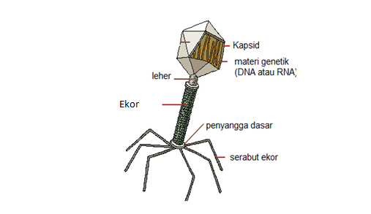

Gambar 2.2 Struktur Tubuh Vurus (Kresnoadi, 2021)

- Kepala Virus
DNA dan RNA, bahan penyusun kehidupan, ditempatkan di struktur kepala virus. DNA dan RNA ditempatkan di dalam kapsid, yang melindungi kepala. Kapsid protein terdiri dari blok pembangun protein tunggal yang disebut kapsomer, yang berfungsi sebagai penutup pelindung untuk virus. Kapsid ini memberi saya protein enzim yang memungkinkan saya menembus membran sel inang yang terinfeksi, serta memberikan bentuk pada virus (Kresnoadi 2021, diakses 16 Agustus 2022).
- Leher virus
Leher merupakan bagian pada tubuh virus yang menghubungkan kepala dan bagian ekor tetapi perlu juga diketahui bahwa beberapa virus tidak memiliki leher contohnya struktur virus yang kompleks pada Bakteriofag. Fungsi dari leher virus adalah menyangga bagian kepala virus (Kresnoadi 2021, diakses 16 Agustus 2022).
- Ekor virus
Ekor virus adalah komponen vital dari keseluruhan strukturnya. Virus ini menggunakan ekornya untuk menempel pada sel inangnya. Ekor pada virus berbentu seperti tabung yang dilengkapi dengan serabut-serabut (Kresnoadi 2021, diakses 16 Agustus 2022)
- Kapsid
Kapsid adalah penutup terluar dari virus dan terdiri dari pola berulang kapsomer yang melindungi materi genetik virus (DNA atau RNA). Kapsid ini menyediakan cangkang bagi virus untuk menahan lingkungan yang tidak bersahabat.
Kapsid virus adalah cangkang protein yang membungkus virus dan terdiri dari banyak komponen. Isi struktur ini lebih sering disebut sebagai kapsomer. Kapsid dapat mengambil berbagai bentuk, yang pada gilirannya dapat mengubah struktur virus secara keseluruhan.

- Bentuk tubuh virus
Berikut ini merupakan contoh bentuk-bentuk virus yang umum diketahui :
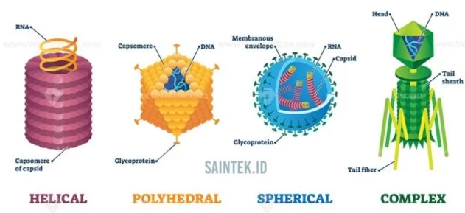
Gambar 2.3 Bentuk-bentuk virus (Kresnoadi, 2012)
Virus bulat seperti influenza dan virus oval seperti rabies, virus batang seperti TMV dan virus jarum seperti Tungrovirus dan virus berbentuk T seperti Bacteriophages dan virus polihedral seperti Adenovirus hanyalah beberapa contoh. (Widayati, Rochmah, dan Zubedi, 2009).

- Daur hidup virus
Saat berada di dalam sel inang, virus dapat bereplikasi (berkembang biak sendiri). Asam nukleat adalah satu-satunya komponen yang diperlukan untuk replikasi virus. Ketika virus harus menghasilkan protein baru, ia menggunakan bahan penyusun yang disediakan oleh sel inang. Bakteri, jaringan embrionik, hewan, tumbuhan, dan manusia adalah contoh inang virus. Berikut ini adalah proses terbentuknya virus baik dari daur Litik maupun Lisogenik :
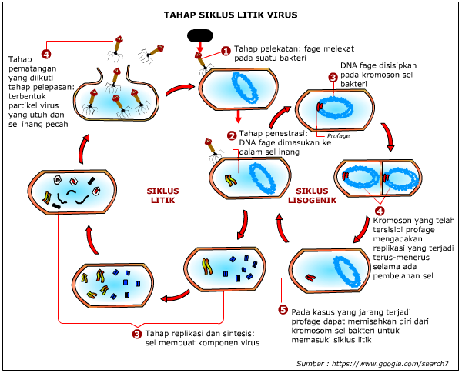
Gambar 2.4 Siklus Litik Dan Lisogenik Pada Bakteriofag, Sumber : Widayati, Rochmah dan Zubedi (2009)
Ada lima fase berbeda dalam siklus hidup virus: perlekatan, replikasi, kematangan, dan akhirnya lisis. Lima langkah yang diperlukan untuk replikasi virus akan diuraikan di bawah ini.
- Tahap adsorbsi
Tahap menempelnya virion pada bagian reseptor site sel inang dengan menggunakan serabut ekornya. Molekul-molekul reseptor site untuk setiap jenis virus berbeda-beda, misalnya berupa protein untuk Picornavirus atau oligosakarida untuk Orthomyxovirus dan Paramyxovirus.
- Tahap penetrasi
Pada tahap ini selubung ekor berkontraksi untuk membuat lubang yang menembus dinding dan membran sel inang. Kemudian virus memasukkan materi genetik virus melalui lubang pada dinding dan membran sel inang dan kapsid virus menjadi kosong.
- Tahap sintesis (Eklifase)
Tahap pembentukan asam nukleat (salinan genom) dan komponen-komponen virus dengan menghidrolisis DNA sel inang.
- Tahap pematangan (tahap perakitan)
Pada tahap ini terjadi perakitan partikel-partikel virus yang lengkap membentuk virion-virion baru dengan menggunakan asam nukleat dan protein.
- Tahap lisis
Tahap pemecahan dinding sel inang dengan menggunakan enzim lisozim (lisozyme) yang berfungsi merusak dinding sel bakteri sehingga virus baru akan keluar dan menyerang sel inang yang baru.

- Perbedaan siklus Litik dan Lisogenik
- Siklus litik
Siklus litik yaitu replikasi virus yang disertai matinya sel inang setelah terbentuk anakan virus baru Siklus litik terjadi apabila pertahanan sel inang lemah dibandingkan daya infeksi virus sehingga tahap-tahap (adsorbsi, penetrasi, sintesis, pematangan, lisis) dari replikasi virus berlangsung cepat. Virus yang mampu bereproduksi secara litik disebut virus virulen. Pada siklus litik sel inang akan pecah dan mati setelah terbentuk anakan virus baru (virion).
- Siklus lisogenik
Siklus lisogenik terjadi apabila sel inang memilki pertahanan yang lebih baik dibandingkan dengan daya infeksi virus sehingga sel inang tidak segera pecah, bahkan dapat bereproduksi secara normal (membelah). Pada siklus lisogenik, terjadi replikasi genom virus, tetapi tidak menghancurkan sel inang. DNA atau RNA virus berinteraksi ke dalam kromosom sel inang membentuk profag dan ini dapat diturunkan kepada kedua sel anak melalui reproduksi. Apabila profag pada sel anak inang menjadi aktif maka virus akan mengalami reproduksi secara litik. Virus yang dapat bereproduksi secara litik dan secara lisogenik disebut virus temperat, contoh virus temperat yaitu fag l. Fag l mirip dengan fag T4. Pada silkus lisogenik jika sel inang yang mengandung profag membelah, maka profag juga membelah, sehingga menghasilkan sel inang yang mengandung profag.

- Kajian Penelitian Yang Relevan
- Skripsi ini berjudul “Penerapan Strategi Pembelajaran Index Card Match Untuk Meningkatkan Motivasi Belajar Siswa Pada Pelajaran Biologi Kelas XI di SMA Perintis Tanjung Jabung Timur” ditulis oleh Erlin Aprianti (2021). Temuan penelitian menunjukkan bahwa strategi pembelajaran aktif Index Card Match lebih berhasil meningkatkan motivasi belajar Siswa dibandingkan dengan strategi atau pendekatan lain yang sedang digunakan (Aprianti, 2021). Persamaan skripsi Erlin Aprianti (2021) dan skripsi yang akan diteliti adalah variable independen yang diambil yaitu Strategi Pembelajaran Index Card Match. Perbedaan skripsi Erlin Aprianti (2021) dan penelitian yang akan dilakukan adalah variabel dependen yang diambil oleh peneliti yaitu keaktifan dan daya ingat.
- Skrispi ini berjudul “Perbandingan Hasil Belajar Siswa Menggunakan Model Pembelajaran Index Card Match Dan Talking Stick Pada Materi Protista Di kelas X IPA MAS Cipta Simpang Dolok Tahun Ajaran 2020/2021” penelitian ini dilakukan oleh Wilda Amini (2021) Hasil penelitian ini memberikan penguatan terhadap ide awal peneliti bahwa dengan menggunakan model pembelajaran Index Card Match dapat meningkatkan prestasi belajar Siswa (Amini, 2021). Persamaan skripsi Amini (2021) dan skripsi peneliti adalah menggunakan strategi Index Card Match. Perbedaan skripsi Amini (2021) dan skripsi peneliti adalah jumlah variabel dependen yang diteliti, Index Card Match digunakan untuk menilai pengaruh terhadap keaktifan dan daya ingat Siswa dalam penelitian ini.
- Tesis ini berjudul “Peningkatan Daya Ingat Peserta Didik Melalui Strategi Quantum Quotient Dalam Pembelajaran Pendidikan Agama Islam” penelitian ini dilakukan oleh Abdul Rahmat (2019). Menurut penelitian Abdul, menggunakan taktik quantum quotient membantu Siswa mengingat lebih banyak pengalaman belajar di kelas dengan baik (Rahmat, 2019). Persamaan penelitian thesis diatas dengan skripsi peneliti adalah variabel daya ingat pada Siswa. Perbedaan penelitian tesis diatas dengan milik peneliti, Penelitian ini berfokus pada penelitian kualitatif, sedangkan peneliti menggunakan metode kuantitatif.
- Penelitian ini berjudul “Analisis Model Pembelajaran Index Card Match Dalam Meningkatkan Hasil Belajar Siswa” skripsi ini ditulis oleh Elfira Aprillia (2020). Hasil penelitian menunjukkan bahwa penggunaan Model Pembelajaran Index Card Match dapat meningkatkan prestasi Siswa di kelas. Skripsi ini berfungsi sebagai pendukung ntuk gagasan bahwa Model Pembelajaran Index Card Match dapat meningkatkan hafalan dan keberhasilan belajar Siswa (Aprillia, 2020). Persamaan penelitian skripsi Aprillia dan peneliti adalah menggunakan model pembelajaran Index Card Match. Perbedaan skripsi ini dengan peneliti adalah teknik pengumpulan data berupa observasi sedangkan peneliti menggunakan angket, tes dan dokumentasi.
- Penelitian ini berjudul “Implementasi Metode Pembelajaran Index Card Match Untuk Meningkatkan Hasil Belajar Pencatatan Jurnal Khusus” skripsi ini ditulis oleh Zahra (2018). Hasil penelitian menunjukkan bahwa Impelmentasi Implementasi Metode Pembelajaran Index Card Match dapat meningkatkan hasil belajar Siswa kelas X pada pencatatan jurnal khusus Siswa. Persamaan skripsi ini dengan peneliti adalah variabel independent yang digunakan, sedangkan perbedaannya adalah penelitian ini merupakan penelitian tindakan kelas, sedangkan peneliti menggunakan jenis quasi eksperimen.
- Penelitian ini berjudul “Keefektifan Model Pembelajaran Index Card Match Terhadap Hasil Belajar Mata Pelajaran IPA” skripsi ini ditulis oleh Melisa (2019). Hasil penelitian ini menunjukkan bahwa terdapat perbedaan hasil belajar Siswa setelah menggunakan model Index Card Match dalam kegiatan belajar mengajar yang telah dilakukan. Persamaan skripsi ini dengan peneliti adalah variabel independent yang digunakan, sedangkan perbedaannya adalah variabel dependent yang digunakan.
- Penelitian ini berjudul “Penerapan Model pembelajaran Index Card Match untuk meningkatkan motivasi belajar Siswa pada pembelajaran sosiologis” skripsi ini ditulis oleh Hallomoan (2022). Hasil penelitian ini menunjukkan bahwa Model pembelajaran Index Card Match dapat meningkatkan motivasi belajar kelas XI SMAN 1 Roa Utara. Persamaan skripsi ini dengan peneliti adalah variabel independent yang digunakan, sedangkan perbedaan skripsi ini adalah variabel dependent yang digunakan serta teknik pengumpulan data yang dilakukan.

- Kerangka Berpikir
Gambar 2.13 merupakan alur kerangka berpikir penelitian yang akan dilakukan.
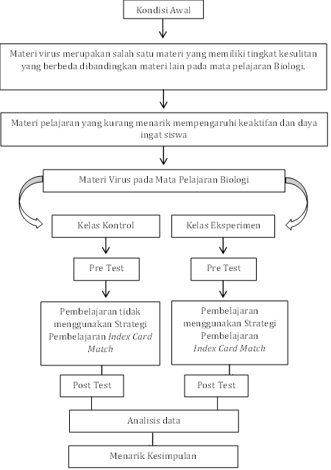

Gambar 2.5 Kerangka Berpikir

- Rumusan Hipotesis
Berdasakan pemaparan diatas maka dapat dirumuskan hipotesis sebagai berikut :
- Hipotesis Deskriptif
- Ha : Ada pengaruh Strategi Pembelajaran Index Card Match (X) terhadap keaktifan (Y1) Siswa kelas X pada materi virus
Ho : Tidak ada pengaruh Strategi Pembelajaran Index Card Match (X) terhadap keaktifan (Y) Siswa kelas X pada materi virus
- Ha : Ada pengaruh Strategi Pembelajaran Index Card Match (X) terhadap daya ingat Siswa (Y2) kelas X pada materi virus
Ho : Tidak ada pengaruh Strategi Pembelajaran Index Card Match (X) terhadap daya ingat (Y2) Siswa kelas X pada materi virus

- Hipotesis Statistik
- Ho : µ₁ = µ₂
Ha : µ₁ ≠ µ₂
Keterangan :
µ₁ : Nilai keaktifan kelompok Eksperimen
µ₂ : Nilai keaktifan kelompok Kontrol
Ho : Tidak ada perbedaan yang signifikan antara keaktifan Siswa kelas eksperimen yang menggunakan model pembelajaran Index Card match pada materi virus dan kemampuan daya ingat Siswa kelas kontrol yang menggunakan model pembelajaran konvensioal pada materi virus.
Ha : Ada perbedaan yang signifikan antara keaktifan Siswa kelas eksperimen yang menggunakan model pembelajaran Index Card match pada materi virus dan kemampuan daya ingat Siswa kelas kontrol yang menggunakan model pembelajaran konvensioal pada materi virus.
- Ho : µ₁ = µ₂
Ha : µ₁ ≠ µ₂
Keterangan :
µ₁ : Nilai Daya Ingat kelompok Eksperimen
µ₂ : Nilai Daya Ingat kelompok Kontrol
Ho : Tidak ada perbedaan yang signifikan antara Daya Ingat Siswa kelas eksperimen yang menggunakan model pembelajaran Index Card match pada materi virus dan kemampuan daya ingat Siswa kelas kontrol yang menggunakan model pembelajaran konvensioal pada materi virus.
Ha : Ada perbedaan yang signifikan antara Daya Ingat Siswa kelas eksperimen dan kemampuan daya ingat Siswa kelas kontrol yang menggunakan model pembelajaran konvensioal pada materi virus.
BAB III
METODE PENELITIAN

    - Jenis Penelitian
Penelitian ini Penelitian ini dapat diklasifikasikan sebagai jenis penelitian kuasi eksperimen kuantitatif menggunaka non-equivalend group design. Studi kuasi-eksperimental, seperti yang didefinisikan oleh Khoiri (2018) termasuk mengamati efek suatu variabel pada sampel dari kelompok eksperimen di bawah pengaturan yang terkontrol. Menurut Sugiyono (2021) metode kuantitatif dapat dipahami sebagai suatu metode penelitian yang didasarkan pada filosofi positivisme, yang digunakan untuk meneliti populasi atau sampel tertentu, mengumpulkan data dengan menggunakan instrumen penelitian, menganalisis data tersebut secara kuantitatif/statistik, dan pada akhirnya bertujuan untuk mendeskripsikan dan menguji hipotesis yang sudah ada sebelumnya.
Tabel 3.1 Pola Desain Penelitian Quasi Eksperimen
Kelas | Keadaan Awal | Perlakuan | Keadaan Akhir
Eksperimen | R₁ | X₁ | O₁
Kontrol | R₂ | X₂ | O₂

Keterangan :
R₁ : Kelompok awal kelas eksperimen dilakukan pre-test.
R₂ : Kelompok awal kelas kontrol dilakukan pre-test.
X₁ : Kelompok Eksperimen (Index Card Match)
X₂ : Kelompok kontrol (metode ceramah)
O₁ : Kelompok awal kelas eksperimen dilakukan pos-test.
O₂ : Kelompok awal kelas kontrol dilakukan pos-test.

    - Tempat dan Waktu Penelitian
Penelitian dilakukan pada semester kedua tahun ajaran 2022–2023 di SMA Negeri 1 Limbangan Kabupaten Kendal. Penelitian dilaksanakan pada bulan September - Oktober 2022.

    - Populasi dan Sampel Penelitian
  - Populasi
Populasi di sini adalah Siswa kelas sepuluh SMA Negeri 01 Limbangan di Kabupaten Kendal.
  - Sampel
Siswa dari dua kelas dijadikan sampel untuk penelitian ini: kelas X5 sebagai kelompok eksperimen (16 laki-laki dan 20 perempuan), sedangkan kelas X.6 sebagai kelompok kontrol (36 Siswa, 16 laki-laki dan 20 orang). wanita.

    - Variabel dan Indikator Penelitian
- Variabel
- Variabel Independen (X)
Variabel Independent penelitian ini adalah Model Pembelajaran Index Card Match.
- Variabel Dependen (Y)
Variabel Dependen pada penelitian ini adalah Keaktifan dan Daya Ingat.

- Indikator Penelitian
Berdasarkan variabel-variabel yang digunakan dalam penelitian ini, untuk mengetahui pengaruh variabel independen terhadap variabel dependen, digunakan suatu indikator pengukuran. Pertama, untuk mengetahui pengaruh variabel X (model pembelajaran index card match) terhadap variabel Y1 (Keaktifan Siswa) menggunakan angket keaktifan belajar Siswa. Angket keaktifan belajar Siswa ini disusun dengan mengacu pada teori Paul B.Diedrich, yaitu tujuh klasifikasi keaktifan Siswa sebagai berikut :
  - Visual Activities (kegiatan visual)
  - Oral Activities (kegiatan lisan)
  - Listening Activities (kegiatan mendengarkan)
  - Writing Activities (kegiatan menulis)
  - Drawing Activities (kegiatan menggambar)
  - Motor Activities (kegiatan motorik)
  - Emotional Activities (kegiatan emosional)
Seperti pada Tabel 3.2 merupakan skala Likert yang digunakan dalam angket keaktifan belajar, dengan empat pilihan jawaban yang terdiri dari pernyataan negatif dan positif.
Tabel 3. 1 Kategori Skor Keaktifan Belajar
Alternatif Jawaban | Positif | Negatif
Sangat Setuju (SS) | 4 | 1
Setuju (S) | 3 | 2
Tidak Setuju (TS) | 2 | 3
Sangat Tidak Setuju (STS) | 1 | 4

Ketika Siswa mendapatkan kualifikasi aktif dengan rata-rata aktivitas 70% dari sampel kelas eksperimen, kami menganggap kondisi itu terpenuhi.
Kedua, dengan menggunakan lembar tes, cari tahu bagaimana model pembelajaran index card match X mempengaruhi Y2 (Memori). Menurut Depdiknas (2004:14), ujian dapat digunakan untuk mengevaluasi banyak keterampilan yang berbeda, termasuk kemampuan mengartikulasikan pemikiran dan gagasan seseorang, penalaran, dan menarik kesimpulan. Menurut Atkison (2002) proses mengingat meliputi tiga tahapan yang tidak dapat terpisahkan, yaitu penyandian (encoding), penyimpanan (storage), mengingat kembali (retrievel/recall). Tahapan dalam proses pemasukan ingatan didalam otak ini tidak bisa terpisahkan satu sama lain. Tes ini ditujukan untuk mengetahui berapa banyak materi yang diingat Siswa atau disebut tahapan mengingat kembali/recall, indikator ingatan ini masuk kedalam jenis ingatan jangka pendek karna dipengaruhi beberapa faktor seperti adanya pengulangan, dan faktor lainnya. Tabel 3.3 menampilkan indikator kelas yang digunakan untuk mengevaluasi daya ingat Siswa:
Tabel 3.3 Kriteria Keberhasilan peningkatan daya ingat Siswa (Soviani et al., 2018)
Kategori | Indikator
Sangat Baik | Rata-Rata Hasil Sebelum/Setelah Dilakukan Tindakan ≥ 70
Baik | Rata-Rata Hasil Sebelum/Setelah Dilakukan Tindakan = 70
Kurang | Rata-Rata Hasil Sebelum/Setelah Dilakukan Tindakan ≤ 69

    - Teknik dan Instrumen Pengumpulan Data
- Angket
Menurut Sutrisno Hadi (2007) mengemukakan bahwa, angket merupakan proses kompleks, suatu proses yang tersusun dari berbagai proses biologis dan psikologis. Dua diantaranya yang terpenting adalah proses-proses pengamatan dan ingatan. Instrumen angket yang digunakan dalam adalah angket keaktifan belajar Siswa ini adalah lembar checklist yang berisi klasifikasi keaktifan Siswa sesuai teori Paul B, Diedrich menggunakan skala likert dengan empat opsi.
Angket keaktifan belajar Siswa ini dilakukan di kelas kontrol dan kelas eksperimen dengan menggunakan lembar angket keaktifan belajar Siswa yang sama. Sebelum didiberikan pada Siswa baik kelas eksperimen maupun kelas kontrol, Lembar angket keaktifan belajar Siswa ini di uji cobakan terlebih dahulu pada kelas uji coba yang memenuhi kriteria. Lembar angket Keaktifan belajar Siswa ini diberikan untuk mengetahui pengaruh pembelajaran index card match terhadap keaktifan belajar Siswa pada kelas eksperimen dengan membandingkan keaktifan Siswa pada kontrol yang menggunakan pembelajaran enggunakan model konvensional.

- Tes
Dikutip dari Depdiknas (2004) tes dapat menilai berbagai jenis kemampuan, misalnya mengemukakan pendapat, menganalisa, berpikir logis, dan menyimpulkan. Hasil tes merupakan informasi tentang karakteristik seseorang atau sekelompok orang. Karakteristik ini bisa berupa kemampuan kognitif atau keterampilan seseorang (Mardapi, 2018). Lembar soal ini digunakan untuk mengetahui berapa banyak materi yang dapat diingat oleh Siswa, ketika Siswa dapat menjawab soal dengan nilai yang baik, makany pengalaman yang dimiliki Siswa dinggap banyak. Proses pengambilan pengalaman didalam memori untuk digunakan kembali inilah yang dimaksud dengan tahapan recall pengambilan ulang ingatan yang ada didalam otak untuk menganalisa soal yang diberikan.
Lembar soal digunakan untuk mengukur daya ingat Siswa, tes ini diberlakukan untuk kelas eksperimen dan kelas kontrol dengan tujuan mengetahui pengaruh pemberian Index card Macth Terhadap daya ingat Siswa pada kelas eksperimen. soal tes ini diberikan dua kali pertama yaitu lembar soal pre test, untuk mengukur pengetahuan awal Siswa, pada pertemuan sebelumnya Siswa diminta untuk membaca materi dari buku paket atau sumber lainnya mengenai virus sebagai bekal utama. Selanjutnya Siswa mengerjakan lembar soal post test setelah diberi perlakuan model pembelajaran index card match. Bentuk tes yang digunakan adalah tes objektif (pilihan ganda) dengan lima opsi.
Langkah yang harus ditempuh dalam menyusun tes hasil atau prestasi belajar yang baku terdiri dari 1) menyusun spesifikasi tes, 2) menulis tes, 3) menelaah tes, 4) melakukan uji coba, 5) menganalisis butir tes, 6) memperbaiki tes, 7) merakit tes, 8) melaksanakan tes, 9) menafsirkan tes (Mardapi, 2018).
Rata-rata hasil tes yang didapatkan Siswa baik pada kelas eksperimen maupun kelas kontrol pada saat Pre Test akan dikategorikan ke dalam kriteria keberhasilan peningkatan daya ingat Siswa. Ini juga akan dilakukan pada tahap akhir yaitu Post Test dengan melihat rata-rata hasil tes yang didapatkan Siswa baik pada kelas eksperimen maupun kelas kontrol akan dikategorikan ke dalam kriteria keberhasilan peningkatan daya ingat Siswa. Pengkriteriaan ini bertujuan untuk mengetahui daya ingat pada Siswa sebelum diberi perlakuan maupun setelah diberi perlakuan yang berbeda dengan membandingkan hasil yang didapat pada kelas eksperimen dan kelas kontrol.

- Dokumentasi
Metode dokumentasi yaitu mencari data mengenai hal-hal atau variabel berupa catatan, transkrip, buku, surat kabar, majalah, prasasti, notulen rapat, agenda dan sebagainya (Arikunto, 2014). Metode dokumentasi pada penelitian ini digunakan untuk memperoleh data Siswa kelas eksperimen, data Siswa kelas kontrol, data Siswa kelas uji coba.

    - Teknik Analisa Data
- Analisis tahap awal
- Analisis angket
Analisis data awal ini dilakukan untuk mengetahui kondisi awal kelas eksperimen yaitu Siswa kelas X.4 dan kelas kontrol Siswa kelas X.5. Instrumen yang digunakan ditahap awal ini adalah angket dan tes. Uji yang dilakukan untuk analisis angket keaktifan tahap awal menggunakan rumus persentase bertujuan untuk mendeskripsikan atau menggambarkan data yang terkumpul tanpa membuat kesimpulan umum atau generalisasi (analisis statistik deskriptif). Berikut rumus persentase yang digunakan (Kusnandar, 2016:130) :
Persentase =$\frac{n}{N}$ x 100%
Keterangan :
n = ∑ skor perolehan skor
N = ∑ skor maksimal
Hasil perolehan persentase dicocokkan dengan Tabel interpretasi keaktifan yang dapat dilihat pada Tabel 3.4.

Tabel 3. 4 Pedoman Kriteria Keaktifan Siswa
Nilai Interval | Kualifikasi | Tingkat Keberhasilan
48,75 - 60 | Sangat Aktif | Berhasil
37,51 – 48,75 | Aktif | Berhasil
26,26 – 37,50 | Cukup Aktif | Tidak Berhasil
15 – 26,25 | Kurang Aktif | Tidak Berhasil

Berikut tahapan uji yang akan dilakukan untuk analisis angket keaktifan :
- Uji Validitas
Data hasil penelitian yang didapat dikatakan valid ketika data yang terkumpul dengan data yang sesungguhnya terdapat kesamaan yang terjadi pada objek yang diteliti. Menurut Sugiyono (2021:206) instrumen yang valid berarti alat ukur yang digunakan untuk mendapatkan data (mengukur) itu valid. Valid berarti instrumen tersebut dapat digunakan untuk mengukur apa yang seharusnya diukur. Uji validitas ini menggunakan Rumus Product Moment dibawah ini:
$r_{xy}=\frac{N∑XY-(∑X)(∑Y)}{\sqrt{\{N∑x^{2}-(∑X)^{2}}\}\{N∑Y^{2}-(∑Y)^{2}\}}$
Keterangan :
$R_{xy}$ : Koefisien korelasi antara variabel X dan Y
$N$ : Jumlah Siswa yang mengikuti tes
X : Skor item tiap nomor
Y : Jumlah skor total
Setelah nilai $R_{xy}$ diperoleh kemudian dibandingnya dengan $r_{tabel}$ product moment dengan taraf signifikansi 5 % dan n sesuai dengan jumlah Siswa. Butir tiap soal dilkatakan valid apabila $R_{xy}$ > $r_{tabel}$

- Uji reliabilitas
Rumus yang digunakan untuk uji reliabel adalah Alpha Cronbach. Ketentuan interpretasi nilai koefisien reliabilitas yang digunakan dapat dilihat pada Tabel 3.5 :
Tabel 3. 5 Tabel interpretasi koefisien reliabilitas
No. | Besarnya Nilai R | Interpretasi
1 | 0,80 – 1,00 | Sangat Tinggi
2 | 0,61 – 0,80 | Tinggi
3 | 0,41 – 0,60 | Sedang
4 | 0,21 – 0,40 | Rendah
5 | 0,00 – 0,20 | Sangat Rendah

Rumus Alpha Cronbach :
$r_{11}= \left(\frac{n}{n-1}\right)\left(1-\frac{∑s_{1}^{2}}{s_{1}^{2}}\right)$
Keterangan :
$r_{11}$ : Reliabilitas tes secara keseluruhan
$∑s_{1}^{2}$ : Jumlah varians skor dari tiap-tiap butir soal
$s_{1}^{2}$ : Varians skor

- Analisis soal tes
- Uji Validitas
Data hasil penelitian yang didapat dikatakan valid ketika data yang terkumpul dengan data yang sesungguhnya terdapat kesamaan yang terjadi pada objek yang diteliti. Menurut Sugiyono (2021:206) instrumen yang valid berarti alat ukur yang digunakan untuk mendapatkan data (mengukur) itu valid. Valid berarti instrumen tersebut dapat digunakan untuk mengukur apa yang seharusnya diukur. Uji validitas ini menggunakan rumus Product moment dibawah ini:
$R_{xy} =\frac{N∑XY-\left(∑X\right)(∑Y)}{\sqrt{[N∑X^{2}-(∑X)^{2}][N∑Y^{2}-(∑Y)^{2}]}}$
Keterangan :
$R_{xy}$ : Koefisien Korelasi tiap butir soal
$N$ : banyaknya responden uji coba
$X$ : jumlah skor item
Tes yang digunakan dalam penelitian ini adalah jenis tes obyektif sehingga siapa saja yang memeriksa lembaran jawaban akan menghasilkan skor yang sama dengan kata lain sistem penskorannya obyektif. Bentuk tes obyektif yang digunakan adalah bentuk pilihan ganda (Multiple Choice).
Setelah nilai $R_{xy}$ diperoleh kemudian dibandingnya dengan $r_{tabel}$ product moment dengan taraf signifikansi 5 % dan n sesuai dengan jumlah Siswa. Butir tiap soal dilkatakan valid apabila $R_{xy}$ > $r_{tabel}$

- Uji Reliabilitas
Menurut Sugiyono (2021:207) instrumen yang reliabel adalah instrumen yang bila digunakan beberapa kali untuk mengukur obyek yang sama, akan menghasilkan data yang sama. Hasil data yang reliabel akan memiliki hasil yang selalu sama dan tidak berubah (konsisten). Rumus yang digunakan untuk uji reliabel adalah Alpha Cronbach (Arikunto, 2013:115) :
$r_{11}= \left(\frac{n}{n-1}\right)\left(1-\frac{∑s_{1}^{2}}{s_{1}^{2}}\right)$
Keterangan :
$r_{11}$ : Reliabilitas tes secara keseluruhan
$∑s_{1}^{2}$ : Jumlah varians skor dari tiap butir soal
$s_{1}^{2}$ : Varians skor
$N$ : Banyak soal yang valid

Reliabilitas diukur dari koefisien, apabila korelasi positif dan signifikan maka instrumen sudah dinyatakan reliabel. Ketentuan interpretasi nilai koefisien reliabilitas digunakan kriteria antara lain yakni (Arikunto, 2013):
Tabel 3.6 Ketentuan interpretasi nilai koefisien reliabilitas
No. | Besarnya Nilai R | Interpretasi
1 | 0,80 – 1,00 | Sangat Tinggi
2 | 0,61 – 0,80 | Tinggi
3 | 0,41 – 0,60 | Sedang
4 | 0,21 – 0,40 | Rendah
5 | 0,00 – 0,20 | Sangat Rendah

- Uji Tingkat Kesukaran Soal
Para ahli tes menentukan tingkat kesukaran berdasarkan seberapa banyak peserta tes dapat menjawab benar pada soal yang diberikan. Jika dari 100 peserta tes semuanya dapat menjawab benar pada satu soal, maka soal tersebut dikatakan mudah. Sebaliknya jika dari 100 peserta tes hanya satu orang saja yang dapat menjawab benar, maka soal tersebut dikategorikan sangat sukar. Persamaan yang digunakan untuk menentukan tingkat kesukaran dengan proporsi menjawab benar adalah (surapranata, 2009:12):

Tabel 3.7 Kategori Tingkat Kesukaran
Nilai P | Kategori
0,00 - 0,30 | Sukar
0,31 - 0,70 | Sedang
0,71 – 1,00 | Mudah

Setelah indeks kesukaran telah dihitung, dapat diinterpretasikan dengan menggunakan kriteria yang tercantum dalam Tabel 3.8 :
Tabel 3.8 Indeks Tingkat kesukaran (Karnoto, 1996:15)
Indeks Tingkat Kesukaran | Kategori
0% – 15% | Sangat Sukar
16% – 30% | Sukar
31% – 70% | Sedang
71% – 85% | Mudah
86% – 100% | Sangat Mudah

- Daya pembeda soal
Indeks daya pembeda soal bertujuan untuk membedakan antara peserta tes yang berkemampuan tinggi dengan peserta tes yang berkemampuan rendah.angka yang menunjukkan besarnya daya pembeda berkisar antara -1 sampai dengan +1. Tanda negatif menunjukkan bahwa peserta tes yang berkemampuan rendah dapat menjawab dengan benar sedangkan peserta tes yang berkemampuan tinggi menjawab salah. Dengan demikian soal yang indeks daya pembedanya negatif menunjukkan terbaliknya kualitas peserta tes. Indeks daya pembeda dihitung atad dasar kelompok menjadi dua bagian yaitu kelompok atas yang merupakan kelompok peserta tes yang berkemampuan tinggi dengan kelompok bawah yaitu kelompok peserta tes yang berkemampuan rendah. Untuk berbagai macam keperluan, pembagian kelompok dapat 50% kelompok atas atau 50% kelompok bawah atau berkisar antara 25% sampai dengan 30 % kelompok atau dan kelompok bawah (surapranata, 2009: 23-24)
Tabel 3.9 Tabel Tingkat Daya Pembeda
Daya Pembeda | Kualifikasi
0,00 – 0,19 | Jelek
0,20 – 0,39 | Cukup
0,40 – 0,69 | Baik
0,70 – 1,00 | Baik Sekali
Negatif | Tidak Baik, Harus Dibuang

Rumus yang digunakan untuk daya pembeda soal:
$DP=\frac{mean kelompok atas-mean kelompok bawah}{skor maksimum soal}$
Keterangan :
DP : Indeks Daya Pembeda
Setelah indeks tingkat kesukaran diperoleh, selanjutnya adalah indeks kesukaran tersebut diinterpretrasikan pada kriteria Tabel 3.20.
Tabel 3.10 Indeks Tingkat daya beda
Indeks Daya Pembeda | Kriteria
Negatif – 9% | Sangat Buruk
10% – 19% | Buruk
20% – 29% | Cukup
30% – 49% | Baik
50% – Keatas | Sangat Baik

- Uji Prasyarat
- Uji Homogenitas
Tujuan dilakukan uji Homogenitas adalah mengetahui tingkat perbedaan variansi pada sampel. Uji homogenitas data yang diperoleh menggunakan analisis varian satu jalan atau Oneway Anova. Uji ini memiliki kriteria sebagai berikut jika nilai Signifikan. (P-Value) > 0,05 maka berkesimpulan Varian data homogen, artinya asumsi uji Homogenitas terpenuhi. Desang jika nilai signifikan (P-Value) < 0,05 maka berkesimpulan varian data tidak homogen. Artinya asumsi Uji Homogenitas tidak terpenuhi. Hipotesis yang digunakan sebagai berikut :
$Ho :{σ1}^{2}={σ2}^{2}$, artinya kedua kelompok sampel mempunyai varians yang sama.
$Ha :{σ1}^{2}≠{σ2}^{2}$ , artinya kedua kelompok sampel mempunyai varians yang tidak sama.

- Uji Normalitas
Pada penelitian ini uji normalitas digunakan untuk mengetahui apakah data sudah terdistribusi normal atau tidak. Uji Kormogorov Smirnov digunakan untuk menguji normalitas dengan syarat sampel bersifat homogen melalui pengujian homogenitas. Uji ini dengan bantuan aplikasi SPSS dengan taraf signifikansi 0,05%. Berdasarkan uji Kolmogorov smirnov dengan hipotesis statistik sebagai berikut :
Ho : Data berdistribusi normal
Ha : Data tidak berdistribusi normal

- Pengujian hipotesis
- Uji T test
Uji hipotesis ini menggunakan uji independent T test, Uji uji independent T test digunakan untuk mengetahui perbedaan sampel setelah dilakukan perlakukan. Jenis uji T test yang digunakan adalah independen sampel T test, uji ini dilakukan untuk memperoleh indeks t, yang diperoleh dari membagi perbedaan antara statistik yang diamati dengan parameter yang dihipotesiskan dengan taksiran simpangan baku perbedaan. Untuk mengetahui apakah terdapat perbedaan pada hasil yang didapat baik keaktifan maupun daya ingat Siswa maka dilakukan uji independent T test menggunakan SPSS. Dasar pengambilan keputusan dalam uji independent T test ini, Jika nilai signifikansi (2-tailed) < 0,05, maka Ho ditolah dan Ha diterima. Jika nilai signifikansi (2-tailed) < 0,05, maka Ho diterima dan Ha ditolak. Berikut tahapan uji T test yang dilakukan :
- Uji T test Keaktifan
  - Uji perbedaan Keaktifan Pre test eksperimen dan kelas kontrol
Uji perbedaan nilai tahap awal ini adalah menguji data dari kelompok eksperimen dan kontrol bertitik awal sama sebelum diberikan perlakukan. Uji ini menggunakan uji T test dengan hipotesis dibawah ini:
Ho : µ₁ = µ₂
Ha : µ₁ ≠ µ₂
µ₁ : Keaktifan belajar Siswa kelas eksperimen
µ₂ : Keaktifan belajar Siswa kelas kontrol
Ho : Tidak ada perbedaan yang signifikan antara keaktifan Siswa kelas eksperimen pada materi virus dan keaktifan Siswa kelas kontrol pada materi virus.
Ha : Ada perbedaan yang signifikan antara keaktifan Siswa kelas eksperimen pada materi virus dan keaktifan Siswa kelas kontrol pada materi virus.
  - Uji perbedaan Keaktifan Post test eksperimen dan kelas kontrol
Uji perbedaan tahap akhir ini adalah menguji data dari kelompok eksperimen dan kontrol apakah terdapat perbedaan setelah adanya perbedaan perlakuan. Uji ini menggunakan uji T test dengan hipotesis dibawah ini:
Ho : µ₁ = µ₂
Ha : µ₁ ≠ µ₂
Keterangan :
µ₁ : Keaktifan belajar Siswa kelas eksperimen
µ₂ : Keaktifan belajar Siswa kelas kontrol
Ho : Tidak ada perbedaan yang signifikan antara keaktifan Siswa kelas eksperimen pada materi virus dan keaktifan Siswa kelas kontrol yang belajar mandiri pada materi virus.
Ha : Ada perbedaan yang signifikan antara keaktifan Siswa kelas eksperimen pada materi virus dan keaktifan Siswa kelas kontrol yang belajar mandiri pada materi virus.

- Uji T test Daya Ingat
  - Uji perbedaan daya ingat Pre test eksperimen dan kelas kontrol
Uji perbedaan nilai tahap awal ini adalah menguji data dari kelompok eksperimen dan kontrol bertitik awal sama sebelum diberikan perlakukan. Uji ini menggunakan uji T test dengan hipotesis dibawah ini:
Ho : µ₁ = µ₂
Ha : µ₁ ≠ µ₂
µ₁ : Daya ingat Siswa kelas eksperimen
µ₂ : Daya ingat Siswa kelas kontrol
Ho : Tidak ada perbedaan yang signifikan antara Daya ingat Siswa kelas eksperimen pada materi virus dan daya ingat Siswa kelas kontrol pada materi virus.
Ha : Ada perbedaan yang signifikan antara daya ingat Siswa kelas eksperimen pada materi virus dan daya ingat Siswa kelas kontrol pada materi virus.
  - Uji perbedaan daya ingat Post test eksperimen dan kelas kontrol
Uji perbedaan tahap akhir ini adalah menguji data dari kelompok eksperimen dan kontrol apakah terdapat perbedaan setelah adanya perbedaan perlakuan. Uji ini menggunakan uji T test dengan hipotesis dibawah ini:
Ho : µ₁ = µ₂
Ha : µ₁ ≠ µ₂
Keterangan :
µ₁ : Daya ingat Siswa kelas eksperimen
µ₂ : Daya ingat Siswa kelas kontrol
Ho : Tidak ada perbedaan yang signifikan antara Daya ingat Siswa kelas eksperimen pada materi virus dan daya ingat Siswa kelas kontrol yang belajar mandiri pada materi virus.
Ha : Ada perbedaan yang signifikan antara daya ingat Siswa kelas eksperimen pada materi virus dan daya ingat Siswa kelas kontrol yang belajar mandiri pada materi virus.

- Analisis tahap akhir
Uji yang dilakukan pada tahap akhir sama dengan uji pada tahap awal, tetapi ada penambahan uji gain untuk melihat peningkatan dari percobaan X terhadap variabel Y1 dan variabel Y2 dan melihat pada indikator keberhasilan.

- Uji Homogenitas
Tujuan dilakukan uji Homogenitas adalah mengetahui tingkat perbedaan variansi pada sampel. Uji homogenitas data yang diperoleh menggunakan analisis varian satu jalan atau Oneway Anova. Uji ini memiliki kriteria sebagai berikut jika nilai Signifikan. (P-Value) > 0,05 maka berkesimpulan Varian data homogen, artinya asumsi uji Homogenitas terpenuhi. Desang jika nilai signifikan (P-Value) < 0,05 maka berkesimpulan varian data tidak homogen. Artinya asumsi Uji Homogenitas tidak terpenuhi. Hipotesis yang digunakan sebagai berikut :
$Ha :{σ1}^{2}={σ2}^{2}$ , artinya kedua kelompok sampel mempunyai varians yang sama.
$Ha :{σ1}^{2}≠{σ2}^{2}$ , artinya kedua kelompok sampel mempunyai varians yang tidak sama.

- Uji Normalitas
Pada penelitian ini uji normalitas digunakan untuk mengetahui apakah data sudah terdistribusi normal atau tidak. Uji kormogorov smirbov digunakan untuk menguji normalitas dengan syarat sampel bersifat homogen melalui pengujian homogenitas. Uji ini dengan bantuan aplikasi SPSS dengan taraf signifikansi 0,05%. Berdasarkan uji Kolmogorov smirnov dengan hipotesis statistik sebagai berikut :
Ha : Data berdistribusi normal
Ho : Data tidak terdistribusi normal

- Uji N Gain
N Gain digunakan untuk mengetahui daya ingat Siswa ditahap awal tanpa diberi perlakuan hingga tahap akhir ketika diberikan perlakuan berupa Strategi Pembelajaran Index Card Match kemudian menghitung selisih nilai ketika pre test dan post test peningkatan ini baru dapat dilihat oleh peneliti setelah diberikannya perlakukan.
Pada penelitian digunakan kriteria keberhasilan normatif, yakni dengan membandingkan daya ingat yang dicapai sebelum diberikan perlakuan dengan daya ingat setelah diberikan perlakukan pada kelas eksperimen. Ketika daya ingat yang didapatkan oleh Siswa lebih meningkat setelah diberi perlakuan maka penelitian ini disebut berhasil. Rumus Uji Gain sebagai berikut :
$Nilai Gain= \frac{Nilai Post test-Nilai Pre test}{Nilai Maksimal-Nilai Pre test}$

Kriteria keberhasilan yang digunakan dalam penelitian ini apabila ada peningkatan rata-rata persentase keaktifan dan daya ingat Siswa ditunjukkan dengan nilai pada hasil belajar sebanyak 75% dari jumlah Siswa kelas X.4 SMAN 01 Limbangan Kabupaten Kendal mendapat skor keaktifan dan daya ingat pada materi virus sebanyak ≥ 70.
Tabel 3.11 Tingkatan Pencapaian N Gain
Nilai | Keterangan
G > 0,7 | Tinggi
0,3 < G ≤ 0,7 | Sedang
G ≤ 0,3 | Rendah
Sumber : Hake, R.R, 1999

BAB IV
HASIL PENELITIAN DAN PEMBAHASAN

    - Deskripsi Hasil Penelitian
Penelitian dilaksanakan di SMA Negeri 1 Limbangan Kabupaten Kendal tanggal 13-24 Oktober 2022. Tujuan penelitian adalah mengetahui pengaruh Model Pembelajaran Index Card Match terhadap Keaktifan dan Daya Ingat pada mataeri virus di SMA Negeri 1 Limbangan Kabupaten Kendal. Jenis penelitian ini adalah Quasi Eksperimen menggunakan Desain Group Non-Equivalen, yang terdiri dari dari kelas eksperimen dan kelas kontrol.
Kelas yang digunakan untuk sampel penelitian yaitu kelas X.5 sebagai kelas eksperimen dan kelas X.6 sebagai kelas kontrol. Perlakuan yang diberikan kepada kelas eksperimen berupa pembelajaran menggunakan Model Pembelajaran Index Card Match dan kelas kontrol menggunakan metode ceramah dan diskusi. Pengambilan data keaktifan dan daya ingat belajar kedua kelompok menggunakan lembar angket keaktifan belajar Siswa dan lembar soal daya ingat. Data perolehan nilai lembar observasi keaktifan Siswa dan nilai tes daya ingat Siswa dapat dilihat pada Tabel 4.1 dan 4.2 dibawah ini :

Tabel 4.1 Distribusi Frekuensi Nilai keaktifan Siswa
Nilai Lembar Observasi | Kelas Eksperimen |  | Kelas Kontrol |  | Kualifikasi
Nilai Lembar Observasi | Pre Test | Pos Test | Pre Test | Pos Test | Kualifikasi
48,75 - 60 | - | 52,26 | - | - | Sangat aktif
37,51 – 48,75 |  | - | - | 41,3 | Aktif
26,26 – 37,50 | 32,05 | - | - | - | Cukup aktif
15 – 26,25 | - | - | 25,17 | - | Kurang aktif

Tabel 4.2 Rekapitulasi Nilai Daya Ingat
Nilai Interval | Kelas Eksperimen |  | Kelas Kontrol |  | Kualifikasi
Nilai Interval | Pre Test | Post Test | Pre Test | Post Test | Kualifikasi
Rata-Rata Hasil Tindakan ≥ 70 | - | 7,59 | - | - | Sangat Baik
Rata-Rata Hasil Tindakan = 70 | - | - | - | - | Baik
Rata-Rata Hasil Tindakan ≤ 69 | 3,76 | - | 3,52 | 5,49 | Kurang

Tabel 4.1 menunjukkan pada kelas eksperimen selama proses observasi oleh observer sebanyak 6 Siswa dikategorikan cukup aktif, 23 Siswa masuk kedalam kategori aktif dan 5 Siswa dikategorikan sangat aktif. Sedangkan pada kelas kontrol sebanyak 7 Siswa dikategorikan kurang aktif, 22 Siswa dikategorikan cukup aktif dan 6 Siswa dikategorikan aktif.
Tabel 4.2 menunjukkan dari 34 Siswa pada kelas eksperimen, hasil Pre Test yang diperoleh Siswa dari mengerjakan lembar soal daya ingat diperoleh nilai rata-rata 3,3 dikategorikan Kurang, sedangkan pada Post Test memperoleh nilai rata-rata 7,3 dikategorikan sangat baik. 35 Siswa dari kelas kontrol memperoleh nilai rata-rata 3,8 dari mengerjakan lembar soal daya ingat pada saat Pre Test masuk kedalam kategori kurang, sedangkan Post Test memperoleh nilai dengn rata-rata 5,5 yang dikategorikan kurang.
Gambar 4.1 Diagram Keaktifan Siswa
Berdasarkan diagram 4.1 merupakan pergerakan perbedaan hasil keaktifan Siswa sebelum dan setelah adanya perlakuan. Kelas eksperimen dan kelas kontrol pada tahap awal memperoleh kategori pada rentang yang berbeda pada rata-rata nilai angket pre test, kelas eksperimen masuk kedalam kategori cukup aktif sedangkan kelas kontrol memperoleh rentang nilai kurang aktif. Perbedaan hasil ini didasarkan pada faktor-faktor yang mempengaruhi keaktifan itu sendiri, selah satunya adalah faktor fisiologis. Kelas eksperimen cenderung memiliki kedekatan dan komunikasi yang baik antar teman didalam kelas sehingga interaksi yang terjadi lebih baik memberi dampak pada psikologis Siswa secara merata. Kelas kontrol cenderung berkelompok, berfokus pada kelompok pertemanan yang mencolok, sehingga kurang interaksi antar sesama teman kelas. Sehingga berdasarkan faktor kedua yang berbeda, mempengaruhi perspektif terhadap aktivitas didalam kelas.
Kelas eksperimen dan kelas kontrol mengalami perbedaan hasil keaktifan setelah adanya perbedaan perlakuan. Kelas eksperimen di beri model pembelajaran Index Card Match memperoleh keaktifan pada rentang kategori sangat aktif, hasil ini membuktikan bahwa model pembelajaran Index Card Match lebih dominan dalam peningkatan aktivitas didalam kelas, dibandingkan kelas kontrol yang tidak dapat melakukan keseluruhan klasifikasi keaktifan karna tidak ada kegiatan pendukung aktivitas didalam kelas.

Gambar 4.2 Diagram Daya Ingat Siswa
Pergerakan diagram pada gambar 4.2 memperlihatkan bahwa Siswa kelas eksperimen dan kelas kontrol memiliki nilai daya ingat pada kategori yang sama pada tahap pre test yaitu kurang. Analisa perbedaan hasil ini dapat disebabkan oleh beberapa faktor yang kurang maksimal selama proses pembelajaran, Menurut Ahmadi (2004) faktor yang mempengaruhi daya ingat adalah faktor objek yang diingat, menurut Ahmadi semakin suatu objek memiliki daya tarik dan berhubungan langsung dengan diri seseorang maka objek tersebut semakin baik diingat oleh memori. Selama proses pembelajaran, model pengajaran yang digunakan kurang optimal dikarenakan relatif menggunakan model atau motode yang sama, sehingga Siswa tidak maksimal dalam menyerap materi sebagai pengalaman untuk disimpan didalam memori.
Model pembelajaran Index Card Match telah memberi perbedaan daya ingat pada kelas eksperimen, nilai rata-rata daya ingat masuk kedalam kategori sangat baik. Kelas kontrol yang diberi model pembelajaran konvensional memperoleh nilai rata-rata daya ingat masuk kedalam kategori kurang. Berdasarkan pergerakan diagram yang signifikan ini menunjukkan apabila suatu pembelajaran di kelas dapat dikelola dengan baik, materi yang awal nya dianggap sulit menjadi lebih mudah di ingat dengan memberikan model pembelajaran yang tepat.

    - Analisis Data
Berikut uraian analisis data yang telah dilakukan :
- Analisis Instrumen Angket (uji coba)
Angket yang digunakan pada penelitian ini adalah lembar keaktifan belajar Siswa. sebelum digunakan untuk mengambil data, instrumen terlebih dahulu diuji coba kepada Kelas XI MIPA I sebagai kelas percobaan, hasil dari pengujian ini adalah mengukur validitas dan reliabilitas item angket data untuk digunakan dalam pengambilan data yang sebenarnya. Hasil perhitungan angket uji coba diapaparkan dibawah ini :

          - Uji Validitas Angket Uji coba
Perhitungan validitas yang didapat adalah $r_{tabel}=0,339$ dengan diketahui angka signifikan 5% untuk N = 34. Dapat dikatakan valid suatu item soal apabila $r_{hitung }>r_{tabel}$. Hasil perhitungan validitas disajikan pada Tabel 4.3.
Tabel 4.3 Perhitungan Validitas angket (uji coba)
Kriteria | Butir Angket | Jumlah
Valid | 1, 2, 3, 4, 5, 6, 8, 9, 16, 20, 21, 22, 23, 24, 25 | 15
Tidak Valid | 7, 10, 11, 12, 13, 14, 15, 17, 18, 19 | 10

Berdasarkan hasil perhitungan, dari 25 item yang di uji cobakan, terdapat 15 item yang dinyatakan valid dan 10 item yang dinyatakan tidak valid. Maka 15 item yang valid digunakan untuk mengukur keaktifan Siswa pada kelas kontrol dan kelas eksperimen. Perhitungan validitas tertera pada lampiran 13.

          - Uji Reliabilitas Angket Uji coba
Setiap item pada lembar keaktifan belajar Siswa dikatakan reliabel apabila memenuhi syarat sebagai berikut yaitu $r_{11}> r_{tabel}$, perhitungan dari jawaban responden menggunakan SPSS diperoleh didapat $r_{11}=0,745$ dengan taraf signifikan 5% untuk N = 34 yaitu $r_{tabel}=0,339$ dapat dilihat pada lampiran 13. Sedangkan perhitungan menggunakan SPSS dapat dilihat pada Tabel 4.4.
Tabel 4.4 Uji Reliabilitas angket uji coba
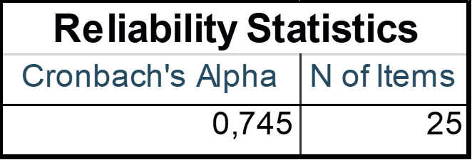

Nilai Croncbach’s alpha digunakan untuk menentukan kereliabelan suatu data yang digunakan sebagai r hitung. Pada Tabel perhitungan SPSS diatas didapatkan nilai Nilai Croncbach’s alpha sebesar 0,745 jika dinterpretasikan kedalam Tabel interpretasi nilai koefisien reliabilitas maka masuk dalam kategori Tinggi artinya data dikatakan reliabel.

- Analisis Uji Coba Instrumen Soal
Penelitian ini menggunakan soal tes pilihan ganda dengan lima opsi. Instrumen tes tulis terlebih dahulu diujicobakan kepada kelas yang telah menerima materi virus sebelumnya yaitu kelas XI MIPA 1 yang berjumlah 35 Siswa. Data hasil uji coba soal adalah sebagai berikut :

          - Uji Validitas soal
Hasil perhitungan validitas yang diperoleh $r_{tabel}=0,339$ dengan taraf signifikan 5% untuk N = 34. Item soal dikatakan valid jika $r_{hitung }>r_{tabel}$. Hasil perhitungan validitas disajikan pada Tabel 4.5.
Tabel 4.5 Hasil Perhitungan Validitas Butir Soal
Kriteria | Butir Nomor Soal | Jumlah
Valid | 2,4, 6, 10, 11, 14, 16, 18, 20, 21, 22, 23, 26, 28, 29, 30 | 16
Tidak Valid | 1, 3, 5, 7, 8, 9, 12, 13, 15, 17, 19, 24, 25, 27 | 14

Berdasarkan Tabel diatas, perhitungan validitas soal uji coba diperoleh 16 soal yang valid dan 14 soal tidak valid dari jumlah 30 butir soal. Soal yang digunakan untuk mengetahui hasil belajar Siswa sebanyak 15 soal yang akan digunakan pada saat pre test dan post test yang diberikan pada kelas eksperimen dan kelas kontrol. Perhitungan validitas soal dapat dilihat pada lampiran 15

          - Uji Reliabilitas soal
Berdasarkan hasil uji coba reliabilitas dengan SPSS diperoleh $r_{hitung}=0,792$ dengan taraf signifikan 5% untuk N = 34. Hasil perhitungan diperhitungan diperoleh $r_{tabel}=0,339$ untuk detail data bisa dilihat pada lampiran 15 hasil reliabilitas menunjukkan nilai koefisien reliabilitas berada pada interval 0,61 – 0,80 sehingga soal uji coba instrumen memiliki kereliabelan kuat. Hasil uji SPSS dapat dilihat pada Tabel 4.6.
Tabel 4.6 Uji Reliabilitas soal uji coba

          - Tingkat kesukaran soal
Uji tingkat kesukaran diguanakn untuk mengetahui soal terssebut termasuk kategori sukar, sedang, atau mudah. Hasil perhitungan tingkat kesukaran soal uji coba disajikan dalam Tabel 4.7.
Tabel 4.7 Hasil Uji Tingkat Kesukaran soal
Kriteria | Butir Nomor Soal | Jumlah
Sukar | 3, 8, 12, 13, 25 | 5
Sedang | 4, 6, 7, 9, 10, 11, 15, 16, 17, 18, 19, 20, 21, 22, 24, 26, 30 | 17
Mudah | 1, 2, 5, 14, 23, 27, 28, 29 | 8

Berdasarkan Tabel diatas, perhitungan kesukaran soal uji coba diperoleh 5 soal masuk dalam kategori sukar, 17 soal dikategorikan sedang dan 8 soal lainnya masuk kedalam kategori mudah. Soal yang digunakan untuk mengukur hasil belajar Siswa sejumlah 15 butir dengan kategori sedang. Perhitung selengkapnya bisa dilihat pada lampiran 16.

          - Daya beda soal
Hasil perhitungan daya pembeda soal disajikan pada Tabel perhitungan 4.8.
Tabel 4.8 Hasil Perhitungan Daya Pembeda Soal Objektif
Kriteria | Butir Nomor Soal | Jumlah
Jelek | 1, 3, 17, 19, 27 | 5
Cukup | 4, 5, 7, 24 | 4
Baik | 10, 14, 20, 21, 23, 26, 29, 30 | 8
Baik Sekali | 2, 6, 11, 16, 18, 22, 28 | 7
Bibuang | 8, 9, 12, 13, 15, 25 | 6

Berdasarkan Tabel diatas, perhitungan daya beda soal uji coba diperoleh 6 soal yang tidak harus atau harus dibuang, 5 soal masuk kategori jelek, 4 soal masuk kategori cukup, 8 soal masuk kategori baik, dan 7 soal masuk kategori baik sekali. Perhitungan selengkapnya bisa dilihat pada lampiran 17.

- Uji Prasyarat
Analisis prasyarat merupakan analisis terhadap data awal yang diperoleh peneliti sebagai syarat untuk tahap uji selanjutnya dalam menentukan objek penelitian.

- Tahap Awal
Tahap awal ini bertujuan untuk mengetahui kelayakan data untuk diujikan pada tahap selanjutnya. Uji tahap awal ini dilakukan pada instrumen angket dan tes soal daya ingat pada Pre Test untuk kelas kontrol dan kelas eksperimen. Hasil pengujian sebagai berikut :
    - Uji Normalitas Angket Pre test
Hasil angket keaktifan belajar yang diisi oleh Siswa baik kelas eksperimen maupun kelas kontrol sebelum diberikan perlakuan pada pembelajaran materi virus. Kelas Ekperimen berjumlah 34 orang dan kelas kontrol berjumlah 35 orang Siswa. dari masing kelas dilakukan pengujian normalitas, Kelas eksperimen nilai angket pre test tertinggi adalah 43 dengan persentase 1,6% dan terendah 23 dengan persentase 1,6%. Kelas kontrol mendapat nilai tertinggi sebesar 37 dengan persentase 1,6% dan nilai terendah sebesar 15 dengan persentase 1,6%.
Uji normalitas ini dihitung dengan SPSS menggunakan rumus Kolmogorof Smirnov, hasil perhitungan SPSS dapat dilihat pada Tabel 4.9 dibawah ini:

Tabel 4.9 Uji Normalitas Angket Pre test

Nilai signifikansi yang diperoleh adalah 0,200 baik kelas eksperimen maupun kelas kontrol ini artinya nilai signifikansi > dari 0,05 artinya Ho ditolak dan Ha diterima, data terdistribusi normal.

    - Uji Normalitas Soal Pre Test
Sebelum dilakukan pembelajaran, kelas eksperimen dan kelas kontrol dilakukan tes soal daya ingat yang mencakup materi virus, pengetahuan awal ini dapat diperoleh Siswa dari berbagai sumber untuk dipelajari sebelum melakukan tes. Data yang diperoleh kemudian di uji normalitas dengan uji Kolmogrov Smirnov. Pada kelas eksperimen nilai tertinggi 6,00 jumlah persentase sebesar 5,88% dan nilai terendah 1,33 jumlah persentase 2,94%. Sedangkan pada kelas kontrol nilai tertinggi 6,00 dengan persentase 2,94% dan nilai terendah 1,33 dengan jumlah persentase 2,94%. Rata-rata pre test kelas ekperimen sebesar 3,75 dan nilai rata-rata pre test kelas kontrol sebesar 3,52. Hasil perhitungan dapat dilihat pada Tabel 4.10 dibawah ini:
Tabel 4.10 Uji Normalitas Soal pre test

Jika angka signifikansi > 0,05 maka data berdistribusi normal dan jika signifikansi < 0,05 maka data tidak berdistribusi normal. Dari hasil perhitungan menggunakan SPSS diperoleh nilai signifikansi kelas eksperimen sebesar 0,097 dan signifikansi kelas kontrol sebesar 0,088. Sehingga dapat disimpulkan bahwa data hasil pre test kelas eksperimen dan kelas kontrol berdistribusi normal, dengan hipotesis Ha diterima dan Ho ditolak.

    - Homogenitas Angket Pre test
Uji Homogenitas ini bertujuan untuk mengetahui data hasil belajar Pre test Kelas eksperimen dan kelas kontrol memiliki variansi yag sama atau tidak. Berdasarkan data hasil perhitungan menggunakan SPSS diperoleh nilai signifikan (Based on mean) sebesar 0,359, artinya nilai signifikan > 0,05 sehingga Ha diterima dan Ho ditolak data dinyatakan Homogen. Hasil perhitungan SPSS Homogenitas tertera pada Tabel 4.11 dibawah ini :
Tabel 4.11 Uji Homogenitas Angket pre test

    - Uji Homogenitas soal Pre test
Uji Homogenitas ini bertujuan untuk mengetahui data hasil belajar Pre test Kelas eksperimen dan kelas kontrol memiliki variansi yag sama atau tidak. Berdasarkan data hasil perhitungan menggunakan SPSS diperoleh nilai signifikan (Based on mean) sebesar 0,620, artinya nilai signifikan > 0,05 sehingga Ha diterima dan Ho ditolak. Hasil pengujian SPSS tertara pada Tabel 4.12 dibawah ini :
Tabel 4.12 Uji Homogenitas Soal post test

- Tahap Akhir
Tahap akhir ini dilakukan kembali Uji Homogenitas dan Normalitas pada data Post test keaktifan dan hasil daya ingat Siswa kelas eksperimen dan kelas kontrol. Uji yang telah dilakukan sebagai berikut :
    - Uji Normalitas angket post test
Uji normalitas yang dilakukan pada data Keaktifan post test ini sama dengan uji yang dilakukan pada data keaktifan pre test yaitu uji Kolmogorov smirnov. Post test yang diberikan setelah dilaksanakan pembelajaran pada kelas eksperimen yaitu kelas X.5 menggunakan model pembelajaran Index Card Match dan pembelajaran di kelas X.6 menggunakan metode ceramah. Hasil perolehan nilai tertinggi pada kelas eksperimen adalah 58 dengan persentase 3,33% dan nilai terendah 45 dengan dengan persentase 3,33%. Sedangkan kelas kontrol memperoleh nilai tertinggi 47 dengan persentase 1,33% dan nilai terendah 36 dengan. dengan persentase 1,33%.
Uji normalitas ini dihitung dengan SPSS menggunakan rumus Kolmogorof Smirnov, hasil perhitungan SPSS dapat dilihat pada Tabel 4.13 dibawah ini:

Tabel 4.13 Uji Normalitas Angket Pos test
Nilai signifikansi yang diperoleh adalah 0,136 untuk kelas eksperimen ini artinya nilai signifikansi > dari 0,05 artinya Ho ditolak dan Ha diterima, data terdistribusi normal. Kelas Kontrol memperoleh Signifikansi 0,200 sehingga nilai signifikan > 0,05% Ho diterima dan Ha ditolah artinya data angket post test terdistribusi nomal.

    - Uji Normalitas soal Post Test
Uji normalitas yang dilakukan pada data hasil post test ini sama dengan uji yang dilakukan pada data pre test yaitu uji Kolmogorov smirnov. Post test yang diberikan setelah dilaksanakan pembelajaran pada kelas eksperimen yaitu kelas X.5 menggunakan model pembelajaran Index Card Match dan pembelajaran di kelas X.6 menggunakan metode ceramah. Hasil perolehan nilai tertinggi pada kelas eksperimen adalah 10,00 dan nilai terendah 5,33 dengan rata-rata hasil belajar yaitu 7,58. Sedangkan kelas kontrol memperoleh nilai tertinggi 8,00 dan nilai terendah 2,67 dengan rata-rata nilai 5,48. Hasil pengujian SPSS dapat dilihat pada Tabel 4.14
Tabel 4.14 Uji Normalitas Soal post test

Jika angka signifikansi > 0,05 maka data berdistribusi normal dan jika signifikansi < 0,05 maka data tidak berdistribusi normal. Dari hasil perhitungan menggunakan SPSS diperoleh nilai signifikansi data kelas eksperimen yaitu 0,069 dan kelas kontrol memperoleh signifikansi 0,077. Berdasarkan signifikansi tersebut maka dapat disimpulkan bila Signifikansi > 0,05 sehingga Ha diterima dan Ho ditolak dan data berdistribusi normal.

    - Uji Homogenitas angket post test
Informasi tentang hasil belajar post-test merupakan target yang dituju dari uji homogenitas ini. Pertanyaannya adalah apakah kelompok dalam eksperimen dan kelompok kontrol memiliki varian yang sebanding atau tidak. Hasil angket post-test dinyatakan homogen yang dihitung dengan SPSS menghasilkan nilai signifikan (berdasarkan rata-rata) sebesar 0,653 yaitu > 0,05 dan menunjukkan bahwa Ha diterima dan Ho ditolak. Tabel 4.15 menampilkan hasil analisis SPSS tentang kesamaan antara dua set kuesioner pre-test.
Tabel 4.15 Uji Homogenitas angket pos test

    - Uji Homogenitas soal Post test
‘Uji homogenitas ini bertujuan untuk mengetahui apakah data hasil belajar posttest kelompok eksperimen dan kelompok kontrol memiliki varians yang sama atau tidak. Nilai signifikansi perhitungan SPSS (berdasarkan rata-rata) sebesar 0,074 menunjukkan bahwa Ha diterima dan Ho ditolak, dengan tingkat signifikansi > 0,05. Tabel 4.16 di bawah ini menampilkan homogenitas soal post-test hasil perhitungan SPSS.
Tabel 4.16 Uji Homogenitas soal pos test

- Pengujian Hipotesis
Tujuan dari prosedur ini adalah untuk menentukan apakah data yang diperoleh mendukung hipotesis awal. Pengujian hipotesis ini sebagai berikut :
    - Uji T test Pre test
Hasil uji test sebagai berikut :
- Uji independent sampel t-test untuk keaktifan awal Siswa kelas kontrol dan kelas eksperimen
Pengujian ini dilakukan untuk memastikan bahwa Siswa mulai dari titik yang sama, yaitu Siswa mempunyai keaktifan belajar yang sama. Pengujian ini dilakukan menggunakan SPP dengan uji independent sampel t-test yang sebelumnya data angket pre test keaktifan Siswa sudah di uji normalitas dan homogenitas. Hasil pengujian menggunakan SPSS menunjukkan bahwa signifikansi (2-tailed) sebesar 0,073, seperti yang tertera pada Tabel hasil perhitungan berikut ini :
4.17 Uji independent sampel t-test Hasil pre test keaktifan belajar

Menurut hasil independent sample t-test, Ho disetujui tetapi Ha ditolak karena tingkat signifikansi > 0,05 (dua sisi). Dari hasil tersebut terlihat jelas bahwa secara statistik tidak ada perbedaan yang signifikan antara nilai pretest keaktifan belajar Siswa kelompok kontrol dan kelompok eksperimen.

- Uji independent sampel t-test untuk hasil Pre test daya ingat Siswa kelas kontrol dan kelas eksperimen
Pengujian ini dilakukan untuk memastikan bahwa Siswa mulai dari titik yang sama, yaitu Siswa mempunyai kemampuan mengingat yang sama. Pengujian ini dilakukan menggunakan SPP dengan uji independent sampel t-test yang sebelumnya data hasil pre test daya ingat Siswa sudah di uji normalitas dan homogenitas. Hasil pengujian menggunakan SPSS menunjukkan bahwa signifikansi (2-tailed) sebesar 0,403, seperti yang tertera pada Tabel 4.18 hasil perhitungan berikut ini :
Tabel 4.18 Uji independent sampel t-test Hasil pre test daya ingat

Menurut hasil independent sample t-test, Ho disetujui tetapi Ha ditolak karena tingkat signifikansi > 0,05 (dua sisi). Hasil ini menunjukkan bahwa baik kelas kontrol maupun kelas eksperimen tidak menunjukkan perbedaan yang signifikan dalam skor memori mereka pada pre-test.

    - Tahap Akhir
- Uji independent sampel t-test untuk keaktifan Siswa kelas kontrol dan kelas eksperimen setelah diberi perlakuan
Evaluasi ini dilakukan setelah satu kelompok diajar dengan metode pembelajaran Index Card Match dan kelompok lain diajar dengan cara yang lebih tradisional. Temuan post-test aktivitas belajar Siswa dianalisis menggunakan independent sample t-test untuk melihat ada atau tidaknya variasi setelah pengenalan model pembelajaran yang berbeda pada prose pembelajaran. Data temuan post-test aktivitas belajar Siswa terlebih dahulu diperiksa normalitas dan homogenitasnya, kemudian SPP dengan independent sample t-test digunakan untuk melakukan uji sebenarnya. Seperti terlihat pada Tabel 4.19, hasil uji SPSS menunjukkan tingkat signifikansi (2-tailed) adalah 0,000.
Tabel 4.19 Uji independent sampel t-test Hasil post test keaktifan belajar Siswa
Berdasarkan perhitungan Uji independent sampel t-test dapat diketahui bahwa Signifikansi (2-tailed) < 0,05, sehingga Ho ditotak dan Ha diterima. Dari data ini diketahui bahwa tidak perbedaan signifikan antara nilai post test keaktifan belajar Siswa kelas kontrol dan kelas eksperimen.

- Uji independent sampel t-test untuk hasil post test daya ingat Siswa kelas kontrol dan kelas eksperimen
Evaluasi ini dilakukan setelah satu kelompok diajar dengan metode pembelajaran Index Card Match dan kelompok lain diajar dengan cara yang lebih tradisional. Temuan memori post-test Siswa dianalisis menggunakan independent sample t-test untuk melihat ada atau tidaknya perbedaan respon terhadap berbagai model pembelajaran viral. Data hasil post-test Siswa dievaluasi normalitas dan homogenitasnya, kemudian SPP dengan independent sample t-test digunakan untuk melakukan uji sebenarnya. Dengan menggunakan SPSS, kami menemukan bahwa tingkat signifikansinya adalah 0,000 (2-tailed), seperti yang ditunjukkan pada Tabel 4.20.
Tabel 4.20 Uji t-test Hasil post test daya ingat

Independent sample t-test menunjukkan Significance (2-tailed) 0,05, maka hipotesis (Ha) diterima dan hipotesis (Ho) ditolak. Hasil ini menunjukkan bahwa Siswa dalam kelompok eksperimen mengungguli rekan-rekan mereka di kelompok kontrol pada tes memori pascapelajaran.

- Uji N Gain
Tes N Gain membandingkan perbedaan skor pada pre-test dan post-test memori untuk menentukan apakah kelompok eksperimen memiliki peningkatan yang lebih besar daripada kelompok kontrol.
Siswa pada kelompok eksperimen menunjukkan peningkatan keterikatan dari rata-rata pre-test 32,06 menjadi rata-rata post-test 52,26, dengan nilai Gain 0,71, menempatkan mereka pada kategori Tinggi. Siswa dalam kelompok kontrol rata-rata 25,17 pada pretest, 41,37 pada posttest, dan 0,45 pada skala Gain, menempatkan mereka dalam kisaran kinerja Sedang. Kumpulan angka kedua menunjukkan bahwa, sebagai hasil dari penggunaan strategi instruksional yang berbeda, Siswa di kelas eksperimen jauh lebih terlibat daripada di kelompok kontrol. Silakan lihat Pameran 29 dan 30 untuk data perhitungan yang sesuai.
Kelas eksperimen (model pembelajaran Index Card Match) rata-rata 3,76 pada pretest dan 7,58 pada posttest, menghasilkan nilai N Gain sedang sebesar 0,60. Pembacaan sebelum dan sesudah tes untuk kelompok kontrol masing-masing adalah 3,52 dan 5,48, menghasilkan nilai N Gain yang rendah sebesar 0,29.
Setelah menghitung data, dapat dikatakan bahwa hasil memori kelas eksperimen meningkat dengan kriteria sedang dengan menggunakan model pembelajaran Index Card Match. Lampiran 31 dan 32 menunjukkan hasil perhitungan dalam sebuah Tabel.

    - Pembahasan
Menurut Septiana et al. (2021) pemilihan model dan metode pembelajaran harus disesuai kepada kebutuhan Siswa. Model pembelajaran Index Card Match merupakan model pembelajaran aktif yang menyenangkan dimana Siswa secara berpasang-pasangan saling mencocokkan kartu. Materi virus menjadi salah satu materi yang kurang diminati karna dianggap sulit dan kurang menarik hal ini didasarkan pada hasil wawancara bersama Guru SMA Negeri 1 Limbangan juga didukung oleh penelitian Harahap dan Nasution (2018) mengenai analisis kesukaran pada materi virus dan disimpulkan bahwa dari total sampel yang di teliti rata-rata hanya 50% Siswa yang paham sehingga materi virus dianggap sulit. Materi yang dianggap sulit dipahami mengakibatkan Siswa fasif selama proses pembelajaran berlangsung dan materi yang diterima secara optimal. Helmiati mengungkapkan bahwa Model pembelajaran Index Card Match baik untuk meningkatkan keaktifan Siswa, Suprijono (2008) Juga mengungkapkan bahwa Model pembelajaran Index Card Match berkaitan erat dengan memori Siswa, semakin banyak materi yang diserap oleh Siswa semakin baik Siswa dalam memahami materi.
Kegiatan pembelajaran ini dilakukan pada kelas X SMA Negeri 1 Limbangan, kelas X5 sebagai kelas Eksperimen dan kelas X6 sebagai kelas kontrol. Pada awal pembelajaran Guru menjelaskan tahapan serta tujuan pembelajaran kepada Siswa. Kelas ekperimen menggunakan media berupa PPT, Papan Tulis dan kartu Index Card Match. Guru menampilkan sebuah gambar wabah yang pernah menyerang dunia pada Siswa, kemudian meminta Siswa diminta menganalisis penyebabnya, selama proses pembelajaran ini Siswa aktif bertanya maupun menjawab pertanyaan yang diberikan Guru. Guru menjelaskan materi virus mulai dari sejarah, ciri-ciri, bentuk, daur litik dan lisogenik serta peranan virus dalam kehidupan. Selama proses pembelajaran Siswa memperhatikan dan mencatat materi yang di berikan oleh Guru. Diakhir pembelajaran Guru memberi penjelasan dan intruksi untuk bermain kartu Index Card Match kepada Siswa, Siswa satu-satu persatu maju kedepan mengambil kartu didalam kardus yang telah disediakan, setelah semua Siswa mendapatkan kartu, Siswa diberi waktu untuk mencari kartu yang cocok sesuai kartu yang didapatkan kemudian duduk berdekatan dengan pasangannya masing-masing. Selama prose bermain mencari kartu, suasana kelas sangat aktif, Siswa terlihat sangat gembira dan aktif bertanya kepada teman-temannya. Siswa menemukan pasangannya masing-masing, kemudian Guru meminta setiap pasangan membacakan kertas pertanyaan maupun jawaban yang didapatkan satu persatu didepan teman kelas. Diakhir pembelajaran Guru memberikan simpulan dan memberi pertanyaan mengenai materi virus dan Siswa rata-rata serentak menjawab dengan jawaban yang benar.
Kelas kontrol metode yang digunakan oleh Guru adalah metode ceramah yaitu memberikan penjelasan secara lisan, media yang digunakan adalah PPT dan papan tulis ketika menyampaikan materi virus suasana kelas hening, dan beberapa Siswa tidak mengikuti pembelajaran dengan baik. Ketika menjelaskan materi Guru juga sesekali memberikan pertanyaan kepada Siswa, hanya sebagaian siwa yang berusaha menjawab, sedangkan yang lain tidak menjawab. Di akhir pembelajaran Guru memberikan simpulan kepada Siswa mengenai materi virus.
      - Analisis Keaktifan Belajar Siswa
Menurut Sardiman (2002) keaktifan merupakan kegiatan kegiatan yang melibatkan fisik maupun mental, yaitu berbuat dan berfikir sebagai satu rangkaian yang tidak dapat terpisahkan. Sedangkan belajar merupakan sutau proses tidak tahu menjadi tau yang kemudian dijadikan sebagai pengetahuan dalam bentuk pengalaman. Keaktifan menjadi hal penting dalam proses pembelajaran, Siswa dapat dikatakan aktif jika melibatkan kegiatan yang mendukung juga. Menurut Teori Paul B. Diedrich klasifikasi keaktifan ada tujuh, dimana setiap pengelompokkkan ini meliputi kegiatan fisik yang dapat diamati oleh Guru.
Berdasarkan hasil analisis angket pre test keaktifan belajar Siswa pada materi virus, didapatkan nilai 32,06 untuk kelas eksperimen dengan kategori cukup aktif dan 25,17 untuk kelas kontrol dikategorikan kurang aktif. Namun berdasarkan uji perbedaan nilai menggunakan Uji Independent Sample T test keduanya tidak memiliki perbedaan artinya keaktifan awal Siswa sama. Keaktifan yang kurang ini menyebabkan rendahnya pengalaman yang diterima oleh Siswa, hal ini juga berpengaruh terhadap aktivitas Siswa selama di kelas. Siswa mengungkapkan bahwa selama ini proses pembelajaran biologi cenderung hanya menjelaskan tanpa ada interaksi dengan mereka, dan pembelajaran terasa sangat menegangkan.
Setelah pembelajaran materi virus dilakukan, baik kelas eksperimen maupun kelas kontrol dilakukan kembali post test keaktifan belajar Siswa melalui lembar angket keaktifan belajar Siswa. Hasil rata-rata yang di peroleh kelas eksperimen adalah 52,26 jika di lihat dari Tabel interpretasi keaktifan belajar Siswa, kelas eksperimen dikategorikan sangat aktif. Sedangkan kelas kontrol memperoleh nilai rata-rata sebesar 41,37 masuk kedalam kategori aktif. Ketika dilakukan Uji Independent Sample T test diketahui bahwa adanya perbedaan nilai angket Siswa, ini ditunjukkan dari nilai signifikansi < 0,05 artinya ledua data bernilai tidak sama.
Peningkatan keaktifan Siswa dapat dilihat dari pengujian N Gain kelas eksperimen nilai keaktifan diperoleh 0,71 artinya aktegori peningkatan sedang, N Gain keaktifan kelas kontrol diperoleh 0,45 yaitu kategori sedang. Meskipun keduanya berada pada kategori yang sama, namun nilai pencapaian yang diperoleh sangat berbeda.
Berdasarkan data yang telah dianalisis di lapangan, hal ini sejalan dengan teori Syah (2012) bahwa faktor pendekatan belajar, merupakan hal yang harus diperhatikan dalam menunjang efektivitas dan efisiensi proses pembelajaran. Peningkatan keaktifan yang terjadi pada kelas eksperimen membuktikan bahwa Model pembelajaran index card match merupakan model pembelajaran yang tepat dalam meningkatkan keaktifan belajar Siswa di kelas. Selain itu Guru juga harus dapat mengkondisikan Siswa selama di kelas, dengan memberikan pembelajaran yang lebih banyak melibatkan Siswa sehingga terjalinnya interaksi selama proses pembelajaran berlangsung. Menurut Syah ada beberapa faktor yang mempengaruhi keaktifan Siswa, selain pemilihan pendekatan pembelajaran yang tepat, juga ada faktor internal faktor ini berasal dari dalam diri Siswa sendiri, yaitu faktor fisiologis yang dilihat dari kebugaran Siswa, aspek psikologis yaitu intellegensi Siswa pengetahuan yang dimiliki Siswa, Siswa yang memiliki pengetahuan lebih banyak dari Siswa lain dianggap lebih tertarik pada materi tersebut. Lingkungan merupakan yang mendukung bagi Siswa, Guru harus mampu menciptakan kelas sebagai tempat yang menyenangkan bagi Siswa dengan bantuan model pembelajaran yang sesuai pula.

      - Analisis daya ingat Siswa
Proses penerimaan materi didalam kelas merupakan sebuah pengalaman yang akan tersimpan didalam memori setiap peserta didik. Daya ingat sangat erat hubungannya dengan hasil yang didapatkan oleh Siswa. proses mengingat ini pun dimulai dari Siswa menerima materi virus yang diberikan (encoding) tahapn ini Siswa memasukkan pengalaman atau materi yang diterima kedalam otak, dalam proses encoding ini banyak faktor yang mempengaruhi beberapa diantaranya adalah faktor lingkungan, faktor objek yang diingat dan faktor individu. Faktor lingkungan menjadi salah satu hal yang sangat penting, yaitu suasana kelas yang menudkung dengan pembelajaran yang sesuai menurut Zaini (2008) bahwa belajar aktif merupakan salah satu cara mengikat informasi baru yang diterima sehingga mampu disimpan didalam otak (memori). Pada tahapan kedua yaitu penyimpanan, proses penyimpanan ini juga dipengaruhi oleh banyak hal, terutama faktor individu itu sendiri, seperti umur dan gaya belajar. Proses penyimpan memori inipun memiliki jangka waktu tergantung seberapa berkesan Siswa terhadap materi yang diterima, artinya ingatan ini memiliki jangka waktu yaitu jangka pendek dan jangka panjang, ini akan sangat berdampak jika materi yang dipelajari sangat erat dengan kehidupan Siswa. Bila pengalaman yang disimpan didalam memori tersimpan dengan rapi dan baik, ingatan tersebut memiliki dampak yang sangat besar bagi pemahaman Siswa di masa depan maupun hasil belajar. Tahapan ketiga adalah pengulangan yaitu pemanggilan kembali memori yang tersimpan di otak ketika diperlukan. Hasil belajar merupakan bentuk evaluasi selama proses pembelajaran untuk melihat berapa banyak Siswa dapat memahami materi yang diberikan, dan berapa banyak Siswa mengingat materi tersebut. Artinya hasil belajar dapat dijadikan ukuran untuk mengetahui seberapa banyak materi diingat dengan baik oleh Siswa.
Berdasarkan hasil penelitian yang telah dilakukan Kelas eksperimen memperoleh nilai pre test sebesar 3,76 dan kelas kontrol memperoleh nilai pre test sebesar 3,52 berdasarkan Tabel kategori ini masuk kedalam kategori rendah, artinya memori yang tersimpan dikepala Siswa mengenai materi virus ini sangat sedikit. Hal ini juga membuktikan bahwa keaktifan yang rendah juga menghasilkan daya ingat yang rendah. Selanjutnya kelas eksperimen diberi perlakuan berupa model pembelajaran index card match dan kelas kontrol menggunakan metode konvensional. Selama prose pembelajaran berlangsung, kelas eksperimen jauh lebih aktif dibandingkan kelas kontrol ini juga didukung adanya permainan index card match pada kelas eksperimen, artinya index card match merupakan model pembeljaran yang tepat untuk meningkatkan keaktifan Siswa di kelas.
Berdasarkan data post test nilai daya ingat, kelas eksperimen memperoleh nilai rata-rata 7,59 masuk kedalam kategori tinggi sedangkan kelas kontrol memperoleh nilai rata-rata 5,49 masuk kedalam kategori rendah. Untuk membuktikan adanya perbedaan hasil post test antara kelas eksperimen dan kelas kontrol dilakukan uji independent sample t test dan menghasilkan nilai 0,000 artinya nilai Signifikansi (2-tailed) < 0,05, sehingga Ha diterima dan Ho ditolak. Dari data ini diketahui bahwa ada perbedaan signifikan antara nilai post test daya ingat Siswa kelas kontrol dan kelas eksperimen. Dari data tersebut dapat diketahui bahwa Siswa kelas eksperimen memiliki memori yang lebih banyak pada materi virus menggunakan model pembelajaran index card match. Sehingga hal ini membuktikan bahwa model pembelajaran index card match berpengaruh terhadap daya ingat Siswa.
Dalam pelaksanaanya, untuk mengetahui apakah terjadi peningkatan daya ingat Siswa sebelum dan setelah diberikan materi. Maka dilakukan uji N Gain, untuk daya ingat kelas eksperimen diperoleh 0,60 masuk kedalam kategori sedang. Kelas kontrol memperoleh nilai Gain 0,29 atau rendah, ini membuktikan bahwa pemilihan model pembelajaran yang tepat mempengaruhi daya ingat Siswa.

    - Keterbatasan Penelitian
Keterbatasan dalam penelitian ini, referensi pendukung untuk mengukur daya ingat melalui tes masih sangat terbatas. Model Pembelajaran Index Card Match ini tidak dapat mempengaruhi 100% total sampel pada kelas eksperimen, hanya terbatas pada rata-rata keseluruhan nilai saja.
BAB V
PENUTUP

    - Kesimpulan
Penelitian dengan Siswa kelas X SMA Negeri 1 Limbangan Kabupaten Kendal menghasilkan kesimpulan :
  - Model pembelajaran Index Card Match berpengaruh terhadap keaktifan belajar Siswa pada materi virus. Berdasarkan pada hasil perhitungan skor rata-rata angket keaktifan belajar Siswa pada pre test diperoleh 32,06 dan post test diperoleh 52,26. Sedangkan pada kelas kontrol skor rata-rata angket pre test keaktifan belajar diperoleh 25,17 dan skor rata-rata post test 41,3. Kelas eksperimen memperoleh N Gain 0,71 kelas Kontrol memperoleh N Gain 0,45. Uji T menggunakan spss diperoleh nilai 0,000 artinya nilai signifikan < 0,05 maka Ha diterima dan Ho ditolak. Artinya ada perbedaan keaktifan antara kelas eksperimen dan kelas kontrol.
  - Model pembelajaran Index Card Match berpengaruh dalam peningkatan daya ingat materi biologi pada materi virus. . Fakta ini didasarkan pada hasil perhitungan skor rata-rata pre test daya ingat Siswa kelas eksperimen 3,76 dan skor post test 7,59 sedangkan kelas kontrol memperoleh rata-rata skor daya ingat pre test 3,52 dan post test memperoleh nilai rata-rata 5,49 Dari hasil tersebut Siswa eksperimen masuk kedalam kategori sangat baik. Selain itu berdasarkan Uji t antara nilai post test kelas eksperimen dan keas kontrol diperoleh nilai signifikan 0,000 artinya artinya nilai signifikan < 0,05 maka Ha diterima dan Ho ditolak. uji N Gain score dan diperoleh nilai gain untuk kelas eksperimen sebesar 0,60 dan kelas kontrol memperoleh nilai 0,29.

    - Saran
Penelitian selanjutnya dapat menggunakan model pembelajaran terbaru untuk meningkatakn keaktifan dan daya ingat Siswa.

DAFTAR PUSTAKA

Ahmadi. 2005. Strategi Belajar dan Mengajar. Bandung: Pustaka Setia.

Akbar, Sa’dun. 2013. Instrumen Perangkat Pembelajaran. Bandung: Rosdakarya.

Amini, Wilda. 2021. “Perbandingan Hasil Belajar Siswa Menggunakan Model Pembelajaran Index Card Match Dan Talking Stick Pada Pembelajaran Biologi Di Kelas X IPA MAS Cipta Simpang Dolok Tahun Ajaran 2020/2021.” Universitas Islam Negeri Sumatra Utara.

Aprianti, Erlin. 2021. “Penerapan Strategi Pembelajaran Aktif Index Card Match Untuk Meningkatkan Motivasi Belajar Siswa Pada Pelajaran Biologi Kelas XI Di SMAS Perintis Tanjung Jabung Timur.” Universitas Islam Negeri Sulthan Thaha Saifudin Jambi.

Aprillia, Elfira. 2020. “Analisis Model Pembelajaran Index Card Match Dalam Meningkatkan Hasil Belajar Siswa.” Universitas Muhammadiyah Sumatra Utara.

Arikunto, Suharsimi. 2014. Prosedur Penelitian Suatu Pendekatan Praktik. Jakarta: Rineka Cipta.

Asnimar. 2017. “Penerapan Metode Pembelajaran Index Card Match Untuk Meningkatkan Hasil Belajar Penjaskes Siswa Kelas V SD Negeri 002 Batu Bersurat.” PAJAR (Pendidikan Dan Pengajar) Progran Studi Pendidikan Guru Sekolah Dasar FKIP Universitas Riau 1:208–16.

Atkinson dkk, Rita L. 2000. Introdoction to Psychology. surabaya: Interaksi.

Depdiknas. 2004. Kerangka Dasar Kurikulum 2004. Jakarta.

Dimyati, Mudjiono. 2009. Belajar Dan Pembelajaran. Jakarta: Rineka Cipta.

Fatthurrohman, and Sulistyorini. 2012. Belajar Dan Pembelajaran Meningkatkan Mutu Pembelajaran Sesuai Standar Nasional. Yogyakarta: Teras.

Hamalik, Oermar. 2015. Proses Belajar Mengajar. Jakarta: Bumi Aksara.

Hamruni. 2009. Strategi Dan Model Model Pembelajaran Aktif Menyenangkan. Yogyakarta: Fakultas Tarbiyah UIN Sunan Kalijaga Yogyakarta.

Harahap, Fatimah Dian Sari, and M. Yusuf Nasution. 2018. “Analisis Kesulitan Belajar Siswa Pada Materi Virus Di Kelas X Mipa Sma Negeri 1 Rantau Selatan Tahun Pembelajaran 2017/2018.” Jurnal Pelita Pendidikan 6(2):71–78. doi: 10.24114/jpp.v6i2.10141.

Helmiati. 2012. Model Pembelajaran. Yogyakarta: Aswaja Pressindo.

Iddon, Jo, and Hu Willian. 2006. Memory Boosters Penguat Ingatan. Jakarta: Erlangga.

Ismail. 2008. Strategi Pembelajaran Agama Islam Berbasis PAIKEM. Semarang: Rasail Media Grup.

Jamil, Aisyah Ummu, Listyono, and Bunga Ihda Norra. 2019. “Pengaruh Keaktifan Siswa Dalam Kegiatan Pramuka Terhadap Kepedulian Lingkungan Pesisir.” Bioeduca: Journal of Biology Education 1(1):18–28.

Khasanah, Nur. 2020. Terampil Dalam Pembelajaran Terintergitas Islam Melalui Modul DBUS. Semarang: Alinea Media Dipantara.

Khoiri, Nur. 2018. Metodologi Penelitian Pendidikan. Semarang: SEAP Semarang.

Kresnoadi. 2021. “Mengenal Karakteristik dan Struktur Virus Biologi Kelas 10.” Ruang Guru. Retrieved (https://www.ruangGuru.com/blog/struktur-virus).

Kuswana. 2011. Taksonomi Berfikir. Bandung: Remaja Rosdakarya.
Mardapi, Djemari. 2018. Pengukuran, Penilaian Dan Evaluasi Pendidikan. 2nd ed. Yogyakarta: Parama Publishing.

Marilee, Springer. 2011. Cara Mengajar Agar Siswa Tetap Ingat. Jakarta: Erlangga.

Musfiqon, and Nurdiansyah. 2015. Pendekatan Pembelajaran Saintifik. Sidoarjo: Nizamia Learning Center.

Muyasaroh, Ulfatun, Listyono, and Ndzani Latifatur Rofi’ah. 2021. “Analisis Kemandirian Belajar Biologi Siswa MAN Pada Masa Pandemi.” Bioeduca: Journal of Biology Education 1(1):18–28.

Nugroho, Imam Santoso. 2015. “MENINGKATKAN KEAKTIFAN DAN HASIL BELAJAR SISWA SMKN 5 SEMARANG DENGAN MODEL PEMBELAJARAN JIGSAW PADA MATA DIKLAT DASAR-DASAR ELEKTRONIKA KOMPETENSI DASAR KONSEP DASAR ELEKTRONIKA.” Universitas Negeri Semarang.

Rahmat, Abdul. 2019. “Peningkatan Daya Ingat Peserta Didik Melalui Strategi Quantum Quotient Dalam Pembelajaran Pendidikan Agama Islam Kelas VII SMPN 21 Bandar Lampung.” Universitas Agama Islam Negeri Raden Intan Lampung.

Rusman. 2012. Model-Model Pembelajaran : Mengembangkan Profesionalisme Guru. Jakarta: Raja Grafindo Persada.

Sardiam. 2000. Interaksi Dan Motivasi Belajar Mengajar. Jakarta: PT. Raja Grafindo Persada.

Siswoyo, Dwi. 2008. Ilmu Pendidikan. Yogyakarta: UNY Press.

Soviani, Rizky Hemas, Muh. Amir Masruhim, and Ratna Kusumawardani. 2018. “Analisis Minat Belajar Dan Daya Ingat Siswa Yang Diajar Dengan Pendekatan Contextual Teaching and Learning Dan Metode Mind Mapping.” Pros. Semnas KPK 1:98–103.

Sudjana, Nana. 2005. Penilaian Hasil Belajar Mengajar. Bandung: Raja Rosakarya.

Sudjana, Nana. 2010. Dasar-Dasar Proses Belajar. Bandung: Sinar Baru.

Sugiyono. 2021. Metode Penelitian Pendidikan (Kuantitatif, Kualitatif, Kombinasi, R&D Dan Penelitian Pendidikan). Edisi ke 3. Bandung: Alfabeta.

Suharman. 2005. Psikologi Kognitif. surabaya: Srikandi.

Suprijono, Agus. 2013. Cooperative Learning Teori Dan Aplikasi PAIKEM. Yogyakarta: Pustaka Pelajar.

Surapranata, sumarna. 2009. Analisis, Validitas, Reliabilitas Dan Interpretasi Hasil Tes Implementasi Kurikulum 2014. Bandung: PT Remaja Rosdakarya.

Suryasubroto. 2002. Proses Belajar Mengajar Di Sekolah. Jakarta. Rineka Cipta.

Syah, Muhibbin. 2012. Psikologi Belajar. Jakarta: Raja Grafindo Persada.

Tafsir, Ahmad. 2010. “MikroBiologi Perkembangan, Kajian, Dan Pengamatan Dalam Persfektif Islam.” 214.

Walgito, Bimo. 2007. Psikologi Kelompok. Yogyakarta: Andi Offiset.
Widayati, Sri, Siti Nur Rochmah, and Zubedi. 2009. Biologi SMA/MA Kelas X. Jakarta: Pusat Perbukuan Depertemen Pendidikan Nasional.

Wijaya, K. Dedi. 2010. Mengenal Tindakan Kelas. Jakarta: PT Indeks.

LAMPIRAN-LAMPIRAN

sLampiran 1
SURAT PENUNJUKAN PEMBIMBING
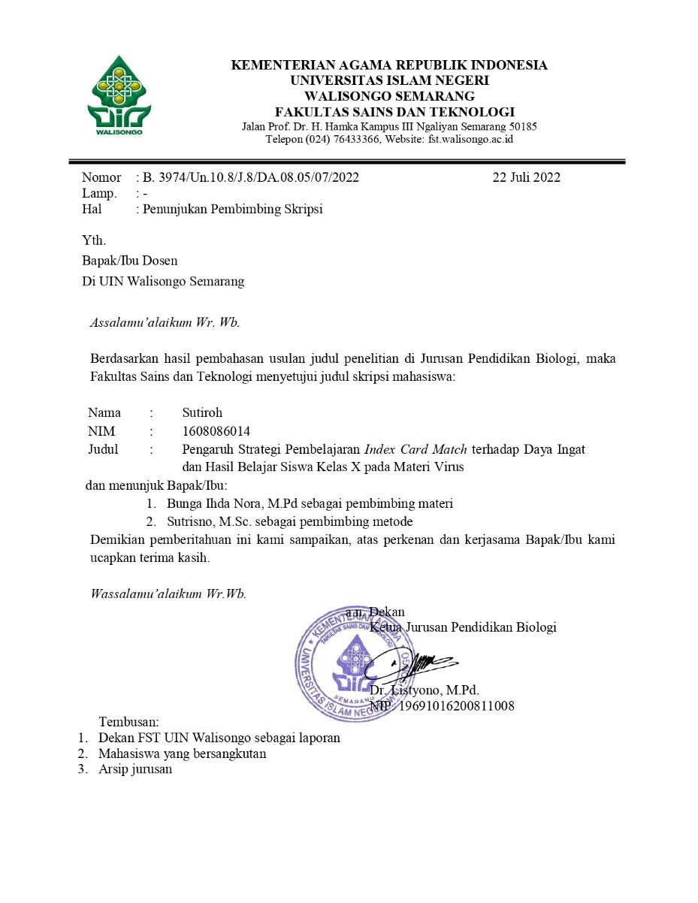

Lampiran 2
SURAT IZIN PRA RISET
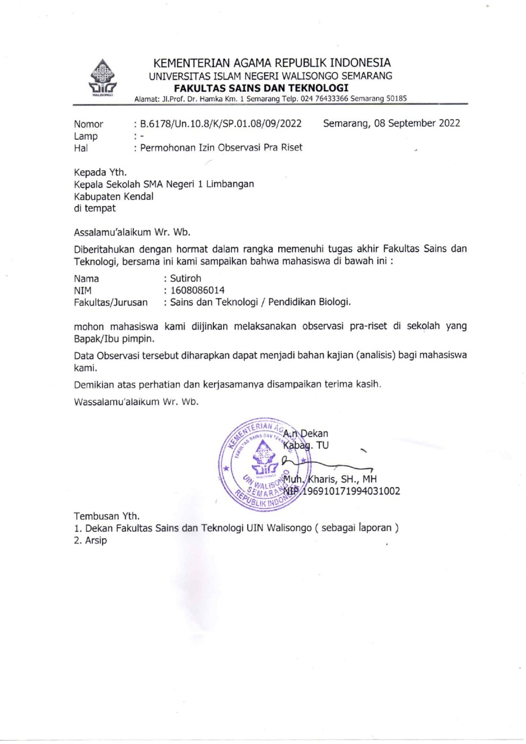
Lampiran 3
HASIL WAWANCARA

Hari/tanggal : Senin, 12 September 2022
Tempat : SMAN 01 Limbangan
Narasumber : Dra. Sumardiyanti
Daftar pertanyaan :
- Berapa besaran nilai KKM mata pelajaran Biologi yang ditentukan oleh sekolah ?
Jawaban : Nilai KKM 70
- Apakah siswa memenuhi batas nilai KKM yang ditentukan oleh sekolah ?
Jawaban : Ada beberapa siswa yang masih dibawah nilai KKM, Tahun 2020 sekitar 55% masih dibawah KKM, 2021 sekitar 65% masih dibawah KKM
- Apakah yang Ibu/Bapak lakukan jika siswa tidak mencapai batas nilai KKM ?
Jawaban : Akan dilakukan remedial, biasanya remedial bisa berupa tugas merangkum, atau membuat makalah, atau mengerjakan soal yang sebelumnya dikerjakan hingga nilai siswa mencapai minimal KKM
- Metode apa yang sering bapak/ibu gunakan ketika pembelajaran berlangsung ?
Jawaban : Metode ceramah
- Apakah terdapat materi pada mata pelajaran Biologi yang sulit dipahami oleh siswa sehingga berpengaruh terhadap hasil belajar siswa ?
Jawaban : Kalo spesifik tidak ada, karna sekarang siswa tidak terlalu tertarik mengikuti pembelajaran di kelas disebabkan perpindahan dari belajar during ke offline
- Bagaimana keaktifan siswa saat kegiatan pembelajaran berlangsung ?
Jawaban : Siswa sangat tidak aktif ketika mengikuti pembelajaran dikelas, rata-rata siswa mencatat sebagian lagi masih fokus main gadget. Ketika gurus memberikan pertanyaan, siswa lebih sering tidak menjawab pertanyaan yang diberikan, jika pertanyaan diberikan secara spesifik kepada salah satu siswa mereka tidak bisa menjawab.
- Bagaimana ketertarikan siswa ketika bapak/ibu menyajikan materi pembelajaran menggunakan strategi pembelaran aktif ?
Jawaban : Siswa tidak terlalu tertarik mengikuti pembelajaran dikelas, selama pembelajaran during mereka sudah terbiasa dengan gadget sehingga masih sulit menyesuaikan dengan pembelajaran dikelas.
- Apakah siswa dapat mengingat materi pembelajaran yang telah diberikan ? bagaimana respon yang ditunjukkan siswa ?
Jawaban : Saat dikelas siswa hadir dan mengikuti dari awal sampai akhir tapi mereka tidak antusias dengan proses pembelajaran. Untuk mengingat pembelajaran itu sendiri siswa masih sangat kurang, ketika diberi pertanyaan, untuk siswa yang memiliki catatan mereka akan membuka buku sebelum menjawab.
- Kendala-kendala apa yang ibu/bapak hadapi dalam menyampaikan materi pembelajaran ?
Jawaban : kendala yang dihadapai adalah siswa yang masih sulit beradaptasi dengan pembelajaran offline.
- Apa harapan ibu/bapak terhadap pembelajaran Biologi ?
Jawaban : siswa bisa kembali normal lagi untuk proses pembelajarannya, setodaknya mereka tidak fokus pada gadget mereka terus menerus.

Lampiran 4
SURAT IZIN RISET
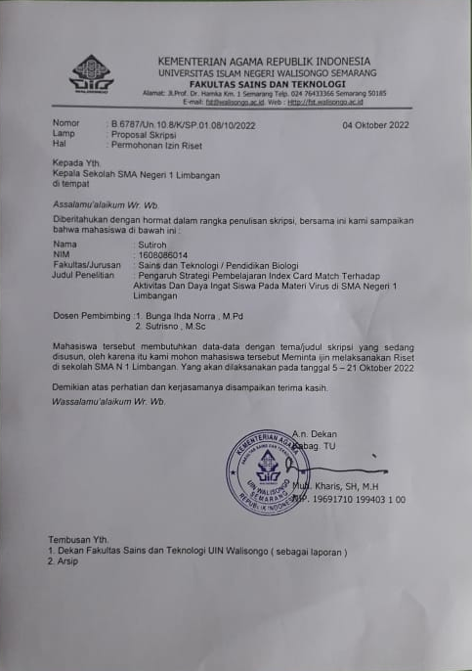
Lampiran 5
DAFTAR SISWA KELAS UJI COBA

Kelas : XI MIPA 1
Wali Kelas : Indra Sari Dewi Darajati, S.Pd
NO | NIS | NAMA | JK
1 | 2122103349 | Anggun Dian Puspitasari | P
2 | 2122103350 | Anifah Choirunisa | P
3 | 2122103361 | Astri Mega Mukti | P
4 | 2122103363 | Atika Widyaningrum | P
5 | 2122103366 | A'yun Laili Ni'mah | P
6 | 2122103371 | Carlita Wahyu Briliana | P
7 | 2122103377 | Desi Ristianti | P
8 | 2122103378 | Desti Rizqi Ananda | P
9 | 2122103381 | Diana Rhema Berliana | P
10 | 2122103382 | Dimas Candra Pradipta | L
11 | 2122103383 | Dina Arifatul Mu'alifah | P
12 | 2122103390 | Elisa Tri Herawati | P
13 | 2122103392 | Erlina Kusumawardani | P
14 | 2122103397 | Fachry Alwan Dimarta | L
15 | 2122103401 | Fibi Dyah Kartika Sari | P
16 | 2122103411 | Hanan Nur Fa'iz | L
17 | 2122103419 | Iqbal Ali Rusli | L
18 | 2122103424 | Kartika Puspita Dewi | P
19 | 2122103436 | Lusna Nydia Tazkiroh | P
20 | 2122103437 | Mafaza Maulida Kusuma | P
21 | 2122103438 | Marleta Dwi Hartati | P
22 | 2122103454 | Muhammad Rafly Sepbastian | L
23 | 2122103462 | Nabila Dinda Anggraini Nugraha | P
24 | 2122103473 | Nathswa Chaerunnisa | P
25 | 2122103475 | Nezya Seril Artadinata | P
26 | 2122103477 | Nindiya Aulia Safita | P
27 | 2122103481 | Nur Ayudya Rosenda Bintang Agestiara | P
28 | 2122103483 | Nurul Sa'diyah | P
29 | 2122103487 | Putri Sekar Wangi | P
30 | 2122103491 | Rahmalia Fanrun Neza | P
31 | 2122103492 | Rakha Giant Adirangga | L
32 | 2122103509 | Sabrina Ayu Septiani | P
33 | 2122103512 | Sekar Ayu Wijayaningrum | P
34 | 2122103516 | Silvia Laili Kusumastuti | P
35 | 2122103526 | Virna Meilina | P
36 | 2122103531 | Zain Amanatun Hidayah | P

Lampiran 6
DAFTAR SISWA KELAS EKSPERIMEN

Kelas : X.5
Wali Kelas : Ninik Indrawati, S.Ag
NO | NIS | NAMA | JK
1 | 2223103547 | Ajeng Ayu Kusuma Wardani | P
2 | 2223103550 | Allya Erfiyana Maharani | P
3 | 2223103557 | Andika Setiawan | P
4 | 2223103561 | Arini Kemuning Sudharmono | P
5 | 2223103577 | Aufa Alfaiz Taufiqur Rohman | P
6 | 2223103580 | Bintang Tri Sutrisno | P
7 | 2223103586 | Bunga Ayu Aliya Az-Zahwa | P
8 | 2223103588 | Danny Mahendra | P
9 | 2223103595 | Diva Salsabila Septiani | P
10 | 2223103611 | Dwy Citra Lestari | L
11 | 2223103614 | Ellena Saufika Salsa | P
12 | 2223103617 | Elok Nastiti | P
13 | 2223103618 | Enggar Putri Hendriyanti | P
14 | 2223103620 | Eygha Uhamm Lanewa | L
15 | 2223103622 | Fayza Puja Az Zahwa | P
16 | 2223103628 | Jenny Sabriena Denso | L
17 | 2223103647 | Kalzaren Zweida Jannantara | L
18 | 2223103650 | Mualifah Natasyari | P
19 | 2223103670 | Muhamad Davi Saputra | P
20 | 2223103672 | Muhammad Rassya Pratama | P
21 | 2223103684 | Muhammad Syariffudin | P
22 | 2223103685 | Naila Aninda Darmawan | L
23 | 2223103689 | Naura Chalwa Jinan | P
24 | 2223103693 | Nayla Septi Ramadani | P
25 | 2223103694 | Nur Faiz Sektiawan | P
26 | 2223103699 | Nur Ikhsan Syarifudin | P
27 | 2223103700 | Rana Hanifah | P
28 | 2223103711 | Reva Dwi Amelia Putri | P
29 | 2223103716 | Revita Amalia | P
30 | 2223103717 | Rizki Anjar Mustakim | P
31 | 2223103722 | Sarah Putri Andriyani | L
32 | 2223103730 | Suci Noviyanti | P
33 | 2223103736 | Syahrul Afifudhin | P
34 | 2223103739 | Tamam Auladi Alghufron | P

Lampiran 7
DAFTAR SISWA KELAS KONTROL

Kelas : X.6
Wali Kelas : Riwin Dwi Astuti, S.Pd
NO | NIS | NAMA | JK
1 | 2223103543 | Aditya Dwichandra | P
2 | 2223103546 | Agus Setyo Wicaksono | P
3 | 2223103551 | Albertha Yulia Maulita | P
4 | 2223103554 | Aldi Satria Fan Reza | P
5 | 2223103565 | Anggun Berliana Putri | P
6 | 2223103570 | Aqmarina Dwi Cahyani | P
7 | 2223103571 | Araka Siva Adelwise | P
8 | 2223103574 | Aril Ramadhani | P
9 | 2223103584 | Bagas Kurniawan | P
10 | 2223103585 | Bara Surya Kusuma | L
11 | 2223103587 | Bivo Arvensa | P
12 | 2223103591 | Clara Naisya Zahwa Islami | P
13 | 2223103596 | Dena Reva Meliala | P
14 | 2223103598 | Destika Wulandari | L
15 | 2223103604 | Dias Nabila Artha | P
16 | 2223103615 | Eka Mardina | L
17 | 2223103624 | Fania Noviyanti | L
18 | 2223103630 | Galih Rizky Wicaksono | P
19 | 2223103637 | Jauza Syahada Ramadlani | P
20 | 2223103646 | Joko Setyono | P
21 | 2223103648 | Kafka Emil Adyatama | P
22 | 2223103649 | Marsya Carlina Suherman | L
23 | 2223103667 | Muhamad Nur' Afni Alief | P
24 | 2223103675 | Nadira Arta Dea Azalia | P
25 | 2223103688 | Naufal Aditya Gunawan | P
26 | 2223103691 | Nur Khofifah | P
27 | 2223103701 | Nurmala Sari | P
28 | 2223103704 | Panji Ravi Kurniawan | P
29 | 2223103705 | Pradhani Keyza Syari | P
30 | 2223103706 | Priska Chaya Sari | P
31 | 2223103708 | Sifa Auliya Afiffudah | L
32 | 2223103734 | Sulis Tri Risky | P
33 | 2223103737 | Uswah Khoirunnida | P
34 | 2223103746 | Widodo Krisna Syah Putra | P
35 | 2223103751 | Wildan Faradika Putra | P

Lampiran 8
KISI-KISI ANGKET KEAKTIFAN UJI COBA
Variabel | Indikator Keaktifan | Pernyataan |  | Nomor Soal |  | Jumlah soal
Variabel | Indikator Keaktifan | Positif (+) | Negatif (-) | Positif (+) | Negatif (-) | Jumlah soal
Keaktifan belajar siswa | Visual Activities  - Siswa membaca buku Biologi tentang materi Virus  - Siswa memperhatikan saat guru menjelaskan  - Siswa memperhatikan dengan seksama gambar virus yang dijelaskan dipapan tulis | √ | √ | 1,4 | 2 | 3
Keaktifan belajar siswa | Oral Activities  - Siswa aktif mengemukakan pendapat saat guru atau teman bertanya  - Siswa berdiskusi bersama teman  - Siswa interupsi saat ada teman kelas salah menjelaskan materi ketika presentasi | √ | √ | 3,5 | 6,8,15 | 5
Keaktifan belajar siswa | Writing Activities  - Siswa mencatat penjelasan guru  - Siswa menjawab soal dan menuliskan jawaban dengan jujur  - Siswa merangkum materi | √ | √ | 9,11 | 12,19 | 4
Keaktifan belajar siswa | Motor Activities  - Siswa aktif mencari pertanyaan/jawaban sesuai kertas yang didapatkan  - Siswa bersama temannya maju kedepan untuk presentasikan kertas yang didapatkan | √ | √ | 13,20,21 | 14 | 4
Keaktifan belajar siswa | Drawing Activities  - Siswa membuat diagram, pola dan sebagainya di buku catatan | √ |  | 10,18 |  | 2
Keaktifan belajar siswa | Listening Activities  - Partisipasi siswa saat mendengarkan penjelasan guru saat diskusi  - Pasrtisipasi siswa saat mendengarkan teman diskusi | √ |  | 7,16,22 |  | 3
Keaktifan belajar siswa | Emotional Activities  - Antusias siswa mengikuti pembelajaran  - Minat siswa ketika belajar | √ | √ | 25 | 17,23,24 | 4
 | Jumlah |  |  |  |  | 25
Sumber : Modifikasi dari sadirman (2012:11)

Lampiran 9
LEMBAR ANGKET KEAKTIFAN SISWA

- Identitas Siswa
Nama :
Kelas :
- Petunjuk Pengisian !
- Bacalah baik-baik setiap pertanyaan dan semua alternatif jawabannya.
- Isilah kolom-kolom sesuai pendapat anda.
- Semua pertanyaan mohon dijawab dengan satu jawaban tanpa ada yang terlewatkan
- Berilah tanda pada kolom (V) jawaban yang ada pada pilihan jawaban sesuai dengan situasi dan keadaan anda
- Keterangan jawaban: Sangat Setuju (SS), Setuju (S), Tidak Setuju (TS), Sangat Tidak Setuju (STS)
No. | Pernyataan | Pilihan Jawaban
No. | Pernyataan | SS | S | TS | STS
1. | Sebelum kegiatan pembelajaran siswa membaca buku Biologi tentang materi virus.
2. | Ketika guru sedang menjelaskan materi Virus, siswa mengobrol dengan teman-teman.
3. | Ketika diskusi bersama teman, jawaban dari teman kurang jelas, siswa menambahkan dengan memperjelas jawabannya.
4. | Ketika guru meminta mengamati gambar di papan tulis, siswa mengamati dengan cermat.
5. | Siswa berdiskusi dengan teman saat diminta untuk bekerja sama oleh guru.
6. | Siswa sedang diskusi siswa mendapat pertanyaan, siswa menjawabnya tidak sesuai fakta yang terjadi.
7. | Ketika guru sedang menjelaskan siswa mendengarkan penjelasan guru tersebut agar siswa paham mengenai materi virus.
8. | Ketika sedang diskusi, teman kelomok lain menjelaskan hasil diskusinya siswa menganggap bahwa penjelasan nya salah dan hanya pendapat dari kelompok mereka yang benar.
9. | Ketika guru meminta merangkum mengenai materi virus siswa merangkumnya.
10. | Siswa memberikan tanda khusus pada istilah-istilah penting yang siswa catat (diberi stabilo/warna, diberi garis bawah, dilingkari atau sejenisnya).
11. | Siswa mencatat materi yang dijelaskan oleh guru.
12. | Ketika guru meminta siswa menuliskan jawaban dari soal yang diberikan, siswa mencontek jawaban teman
13. | Ketika guru bertanya siswa berusaha menjawab dengan pengetahuan yang dimiliki.
14. | Siswa meminta guru untuk menggunakan metode-metode baru dalam mengajar agar siswa tidak bosan ketika belajar.
15. | Siswa fasif ketika guru meminta berdiskusi dengan teman kelompok.
16. | Siswa berpartisipasi dengan menjawab pertanyaan guru saat berdiskusi.
17. | Siswa tidak tertarik untuk mengikuti pembelajaran.
18. | Siswa membuat tabel atau menggambar di buku catatan sesuai dengan yang ditulis di papan tulis.
19. | Siswa tidak mencatat materi virus.
20. | Siswa mencari teman untuk berdiskusi sesuai tugas yang diberikan.
21. | Siswa bersemangat mengikuti proses pembelajaran mencari dari awal sampai akhir.
22. | Siswa memberikan kritik dan saran kepada kelompok yang presentasi hasil diskusi.
23. | Siswa mengantuk saat mengikuti pembelajaran.
24. | Siswa memarahi guru bila bahasa yang disampaikan sulit dipahami.
25. | Siswa termotivasi belajar apabila guru memberikan reward kepada siswa yang bisa menjawab pertanyaan yang benar dari guru.

Lampiran 10
KISI-KISI INSTRUMEN SOAL TES DAYA INGAT
Satuan Pendidikan : SMA Negeri 01 Limbangan
Mata Pelajaran : Biologi Alokasi
Waktu : 2JP
Penyusun : Sutiroh
Bentuk soal : Pilihan Ganda
Jumlah soal : 30 Soal
Kompotensi inti :
- Memahami, menerapkan, menganalisis pengetahuan faktual, konseptual, prosedural berdasarkan rasa ingin tahunya tentang ilmu pengetahuan, teknologi, seni, budaya dan humaniora dengan wawasan kemanusiaan, kebangsaan, kenegaraan, dan peradaban terkait fenomena dan kejadian, serta menerapkan pengetahuan prosedural pada bidang kajian yang spesifik sesuai dengan bakat dan minatnya untuk memecahkan masalah.
Kompetensi Dasar :
  - Menganalisis struktur, replika, dan peran virus dalam kehidupan.

No | Sub Pokok Pembahasan | Indikator Inti | Tingkat Kognitif | Nomor Soal | Jumlah
1. | Ciri-ciri virus : struktur, ciri, reproduksi | - Membedakan sejarah penemuan virus berdasarkan ilmuan yang menemukan | C2 | 7,20,26 | 3
1. | Ciri-ciri virus : struktur, ciri, reproduksi | - Menjelaskan struktur dan fungsi bagian virus | C2 | 3,10,14,28 | 4
1. | Ciri-ciri virus : struktur, ciri, reproduksi | - Menjelaskan ciri virus | C12 | 1,8,15,21 | 4
1. | Ciri-ciri virus : struktur, ciri, reproduksi | - Membedakan macam-macam bentuk virus | C2 | 29 | 1
1. | Ciri-ciri virus : struktur, ciri, reproduksi | - Mencontohkan virus berdasarkan bentuknya | C2 | 16 | 1
1. | Ciri-ciri virus : struktur, ciri, reproduksi | - Membedakan proses litik dan lisogenik | C2 | 2,6,11 | 3
1. | Ciri-ciri virus : struktur, ciri, reproduksi | - Menganalisis proses reproduksi pada virus | C4 | 13,18 | 2
2. | Kasus-kasus penyakit yang disebabkan virus | - Menjelaskan jenis jenis penyakit yang disebabkan oleh virus | C2 | 12,17 | 2
2. | Kasus-kasus penyakit yang disebabkan virus | - Membedakan peran virus yang menguntungkan dan merugikan dalam kehidupan | C2 | 19,25,27,30 | 4
2. | Kasus-kasus penyakit yang disebabkan virus | - Mencontohkan kasus penyakit yang disebabkan oleh virus | C2 | 4, 23 | 2
2. | Kasus-kasus penyakit yang disebabkan virus | - Menyelidiki cara pencegahan, penyebaran virus serta dampak sosial-ekonomi bagi kehidupan manusia | C4 | 5 | 1
2. | Kasus-kasus penyakit yang disebabkan virus | - Menemukan solusi penanganan masalah virus | C4 | 9 | 1
3. | Peran virus dalam kehidupan | - Menganalisis cara penyebaran virus serta dampak sosial-ekonomi bagi kehidupan manusia | C4 | 22, 24 | 2
Jumlah |  |  |  |  | 30

Lampiran 11
SOAL UJI COBA

Nama :
Kelas :
Pilihlah Jawaban yang anda anggap paling benar, dengan memberi tanda (X) pada jawaban yang anda pilih !

- Salah satu sifat virus yang sama dengan makhluk lainnya adalah ...
- Mampu bereproduksi
- Memiliki ukuran yang mikroskopis
- Dapat mengalami perubahan wujud
- Dapat dikristalkan
- Tidak pernah bisa di hambat dengan antibiotik
- Berikut ini perbedaan antara litik dan lisogenik, yaitu terletak pada ....
- DNA Virus akan melebur pada DNA sel inang fase lisogenik
- Daya tahan sel inang akan menurun pada fase lisogenik
- DNA mendekat pada DNA sel inang saat fase litik
- Materi DNA virus akan menempel pada DNA sel inang saat fase lisogenik
- Sel inang tidak melebur pada fase litik
- Pada mikroorganisme virus terdapat asam nukleat yang diselubungi oleh kapsid dinamakan ....
- Kapsomer
- DNA atau RNA
- Nukleokapsid
- Selubung membran
- Kapsid
- Dibawah ini jenis penyakit yang disebabkan oleh virus adalah ...
- Tifus, AIDS, Influenza, Kolera dan Cacar
- Influenza, Tifus, Polio, AIDS, dan Cacar
- Influenza, Demam berdarah, Polio, AIDS, dan Cacar
- Demam Berdarah, cacar, kolera, polio dan tifus
- Influenza, tifus, Polio, Kolera dan Cacar
- Penyakit AIDS yang disebabkan oleh virus dapat ditularkan melalui interaksi ....
- Gigitan serangga
- Berjabat tangan
- Bersin
- Saluran pencernaan
- Hubungan seksual
- Fase yang tidak terdapat pada siklus litik adalah ...
- Sintesis
- Penggabungan
- Adsorbsi
- Injeksi
- Perakitan
- Virus berasal dari bahasa latin yang artinya ...
- Racun
- Penyakit
- Sakit
- Kecil
- Rugi

- Sifat virus yang dikatakan seperti benda mati yaitu ......
- Virus dapat mengkristal
- Bukan merupakan sel
- Dapat hidup dalam medium agar-agar
- Terdiri atas DNA dan RNA
- Hanya dapat hidup pada inangnya
- Vaksin berfungsi merangsang antibodi untuk belajar dan mengenali virus yang telah dilemahkan tersebut. Berikut vaksin yang dapat diberikan secara oral adalah vaksin untuk mencegah penyakit .....
- Cacar
- Rabies
- Polio
- Demam berdarah
- Trakom
- Perhatikan gambar dibawah ini !
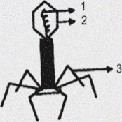

Pada gambar no 1,2 dan 3 adalah ....
- Kepala, kapsid dan ekor
- Kepala, kapsid dan asam nukleat
- Asam nukleat, kapsid dan serabut ekor
- Kapsid, kepala dan ekor
- Ekor, asam nukleat dan serabut ekor
- Perhatikan gambar dibawah ini !
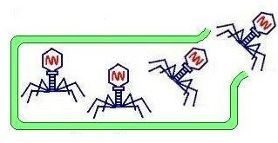
Pecahnya tubuh bakteri karena penuh dengan virus, dinamakan fase ....
- Adsorbsi
- Sintesis
- Perakitan
- Penetrasi
- Lisis

- Jenis penyakit dibawah ini yang bukan disebabkan oleh virus adalah .....
- AIDS
- Demam berdarah
- TBC
- Herpes
- Polio
- Pada saat sel dinding telah terhidrolisis atau rusak, kemudian materi DNA akan masuk ke dalam sel bakteri. Proses tersebut terjadi pada fase ...
- Fase absorpsi
- Fase replikasi dan sintesis
- Fase penetrasi
- Fase perakitan
- Fase pembebasan
- Selubung protein penyusun virus dinamakan ....
- Kapsid
- Dinding sel
- Ekor
- Membran sel
- ADN
- Virus dikatakan organisme non seluler karena ....
- Ukurannya mikroskopis
- Tidak memiliki kelengkapan organel sel
- Dapat bereproduksi
- tidak termasuk makhluk hidup
- tidak perlu inang untuk replikasi
- Perhatikan gambar dibawah ini !
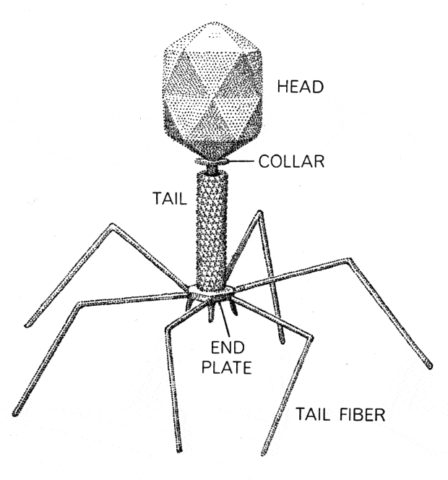
Gambar di atas merupakan contoh virus yang berbentuk ....
- Huruf T
- Batang
- Kotak
- Oval
- Bulat

- Dibawah ini adalah media penyebaran virus Corona, kecuali ...
- Bersalaman
- Udara
- Percikan batuk dan bersin
- Berkerumuman dikeramaian
- Benda-benda padat
- Fase perkembanganbiakan virus yang pada proses tahapannya materi genetik (DNA) menempel pada bakteri atau sel inang, karena disebabkan bakteri mempunyai daya tahan disebut dengan istilah fase ....
- Transformasi
- Litik
- Konjugasi
- Transduksi
- Lisogenik
- Berikut ini yang termasuk jenis virus pemakan bakteri adalah ......
- Virus TMV
- Virus TYMV
- Virus Paramyxovirus
- Virus Bakteriofag
- Virus corona
- Salah satu ilmuan yang berhasil dapat mengkristalkan virus mosaik pada tanaman tembakau adalah ...
- Martinus Beijerinck
- Dimitri Ivanowsky
- Wendell M. Stanley
- Louis Pateur
- Adolf Meyer
- Perhatikan ciri-ciri struktur organisme dibawah ini :
- Ultramikroskopis
- Berkembangbiak pada sel hidup
- Sel bersifat prokariotik
- Memiliki materi gen RNA atau DNA
- Memiliki sitoplasma
Berdasarkan pernyataan di atas ciri-ciri dari virus terdapat pada nomor ..
- 2,3 , dan 5
- 1,2, dan 4
- 1,2, dan 3
- 2,3, dan 4
- 3,4, dan 5
- Rani menderita HIV sejak umur 15 tahun, HIV merupakan penyakit yang disebabkan oleh virus AIDS. Tubuh Rani sangat lemah sehingga ia rentan terserang penyakit, Hal ini dikarenakan virus dapat menyerang bagian ....
- Otot
- Hati
- Otak
- Sel darah
- Sistem kekebalan tubuh manusia
- Jenis virus yang mengakibatkan penyakit AIDS yaitu ....
- Human Immunodeficiency Virus
- Papillomavirus
- Orthopoxvirus
- Lyssavirus
- Arenavirus
- Ayah Budi adalah seorang Petani, sehabis pulang sekolah Budi membantu ayahnya di sawah untuk merawat padi yang ditanam. Saat sedang mengamati tanaman padi, Budi melihat ada tanaman padi yang memiliki ukuran lebih kecil dari padi lainnya ada sekitar 10 batang Padi yang memiliki batang kerdil. Berdasarkan kasus diatas, menurut kamu virus apa yang menyebabkan Padi tersebut tumbuh kerdil .....
- Rabdovirus
- Tungro
- CVPD
- TMV
- Virus Yellow
- Perhatikan gambar dibawah ini !
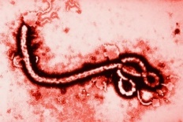
Gambar tersebut merupakan gambar virus yang merugikan yaitu virus yang menyebabkan penyakit ...
- Demam berdarah
- Covid-19
- Ebola
- Influenza
- Flu burung
- Seorang ilmuan bernama ...... menyimpulkan bahwa partikel yang menyerang tembakau tersebut sangat kecil dan hanya dapat hidup pada makhluk hidup yang diserangnya. Akan tetapi teori ini belum berhasil menemukan struktur dan jenis partikel ini.
- Wendell Stanley
- Martinus Beijerinck
- Antony Van Leewenhoek
- Dimitri Ivanovski
- Adolf Mayer
- Penyakit yang menyebabkan infeksi akut pada susunan saraf pusat hewan dan dapat menular ke manusia melalui gigitan atau air liar hewan penderita seperti anjing, kucing, kelincu. Penyakit yang dimaksud adalah ....
- Tetelo yang disebabkan oleh virus NCD
- Rabies yang disebabkan oleh Rabdovirus
- Penyakit kuku atau mulut ternak Aphthovirus
- Penyakit kutil disebabkan RSV (Rous Sarcoma Virus)
- Penyakit tumor pada hewan yang disebabkan oleh adenovirus
- Perhatikan data struktur organisme berikut !
- Asam nukleat
- Ribosom
- Sitoplasma
- Kapsid
- Membran sel
- Selubung protein
Berdasarkan data diatas merupakan struktur yang dimiliki oleh virus adalah ...
- 1-3-5
- 2-4-6
- 1-4-6
- 1-5-6
- 2-3-5
- Bentuk virus bermacam-macam, virus berikut ini yang berbentuk helical adalah ...
- Bakteriofage
- Virus HIV
- Virus Ebola
- Adenovirus
- Tobacco virus
- Pemanfaatan virus yang menguntungkan bagi manusia dibidang pertanian adalah ...
- Produksi peptisida
- Pembuatan vaksin protein
- Digunakan dalam pembuatan rekayasa genetika
- Pengobatan secara biologis
- Pembuatan perangkat elektronik
KUNCI JAWABAN SOAL UJI COBA

Nomor Soal | Jawaban | Nomor Soal | Jawaban | Nomor Soal | Jawaban
1 | A | 11 | E | 21 | B
2 | D | 12 | C | 22 | D
3 | B | 13 | C | 23 | A
4 | C | 14 | A | 24 | B
5 | E | 15 | B | 25 | C
6 | B | 16 | A | 26 | B
7 | A | 17 | E | 27 | B
8 | A | 18 | E | 28 | C
9 | C | 19 | D | 29 | C
10 | C | 20 | C | 30 | A

Lampiran 12
RPP KELAS EKSPERIMEN

Satuan Pendidikan : SMA Negeri 01 Limbangan Kabupaten
Mata Pelajaran : Biologi
Kelas/Semester : X.4/1
Alokasi Waktu : 2 JP
Materi pokok : Virus
Tahun ajaran : 2022/2023
Pertemuan : 1
- Tujuan Pembelajaran
Diantara tujuan pembelajaran ini yaitu agar peserta didik mampu :
    - Membedakan sejarah penemuan virus berdasarkan ilmuan yang menemukan (C2)
    - Menjelaskan struktur dan fungsi bagian virus (C2)
    - Menjelaskan ciri virus (C2)
    - Membedakan macam-macam bentuk virus (C2)
    - Mencontohkan virus berdasarkan bentuknya (C2)
    - Membedakan proses litik dan lisogenik (C2)
    - Menganalisis proses reproduksi pada virus (C4)

- Sumber belajar, bahan ajar, dan Media Pembelajaran
Sumber belajar :
    - Buku Induk karya Neil A. Campbell, dkk, sebagai rujukan, Sri Widayati, dkk. 2009. Biologi untuk SMA Kelas X. Jakarta Pusat Perbukuan, Departemen Pendidikan Nasional.
Bahan ajar :
    - LKS dan Kartu Index Card Match
Media pembelajaran :
    - Alat tulis, Lembaran Pre Test dan Post Test, white board, Power Point
- Model dan Metode Pembelajaran
Model Pembelajaran :
    - Discovery Learning
Metode Pembelajaran :
    - Ceramah, Tanya Jawab, diskusi, Permainan atau game
Strategi pembelajaran :
    - Index Card Match
- Langkah-langkah pembelajaran
Kegiatan Pendahuluan (15 Menit)
- Guru mengucapkan salam dan membaca “bismillah” bersama untuk mengawali pembelajaran
- Mengecek kehadiran siswa dan memberi motivasi belajar
- Mengaitkan pengetahuan sebelumnya dengan materi yang akan dipelajari
- Menjelaskan tujuan pembelajaran dan kompetensi dasar yang akan dicapai
- Menyampaikan cakupan materi dan penjelasan uraian kegiatan sesuai silabus.
Kegiatan inti
Sintaks Model Discovery Learning | Kegiatan pembelajaran
Pemberian rangsangan (Stimulation) | - Guru memperlihatkan PPT yang menampilkan gambar wabah yang pernah menyerang penduduk dunia  - Guru bertanya mengenai mengenai wabah yang pernah melanda dunia yang disebabkan oleh virus
Pernyataan/identifikasi masalah (Problem statement) | - Siswa untuk menjawab pertanyaan guru berdasarkan pengetahuan siswa.  - Guru meminta murid mengidentifikasi siapa saja ilmuan yang berkontribusi dalam penemuan virus.  - Siswa membaca literasi berupa LKS untuk menemukan jawaban atas pertanyaan yang diberikan oleh guru.  - Guru menjelaskan mengenai struktur, ciri, dan bentuk virus menggunakan media Power Point.  - Guru menjelaskan proses reproduksi pada virus  - Guru meminta siswa menganalisa perbedaan daur litik dan lisogenik melalui gambar yang ditampilkan di Power Point
Pengumpulan data (Data collection) | - Guru menjelaskan permainan Index Card Match kepada siswa  - Guru mempersilahkan setiap siswa mengambil satu kartu yang terdapat didalam box  - Guru memberi aba-aba setiap siswa mulai mencari pasangan mereka masing-masing berdasarkan pertanyaan atau jawaban yang didapatkan oleh siswa
Pengolahan data (Data processing) | - Setelah siswa menemukan pasangannya masing-masing, mereka duduk bersebelahan.  - Siswa maju berpasangan-pasangan sesuai kartu yang didapatkan untuk membacakan pertanyaan dan jawaban yang didapat supaya dapat didengar oleh semua teman kelas.
Pembuktian (Verification) | - Guru meminta pendapat siswa apakah pertanyaan dan jawaban yang telah dibacakan pasangan yang tampil cocok atau tidak  - Guru memberikan penguatan positif terhadap hasil kerja siswa
Kegiatan penutup
- Guru memberikan apresiasi kepada hasil diskusi siswa
- Guru me-review kembali materi yang baru dipelajari siswa
- Guru menginformasikan untuk membaca materi tentang penyakit apa saja yang menguntung dan merugikan manusia untuk pertemuan selanjutnya
- Guru menutup pelajaran dengan mengucapkan “alhamdullilah” bersama-sama dan salam.

RPP KELAS EKSPERIMEN

Satuan Pendidikan : SMA Negeri 01 Limbangan Kabupaten
Mata Pelajaran : Biologi
Kelas/Semester : X.4/1
Alokasi Waktu : 1 JP
Materi pokok : Virus
Tahun ajaran : 2022/2023
Pertemuan : 2
- Tujuan Pembelajaran
Diantara tujuan pembelajaran ini yaitu agar peserta didik mampu :
    - Menjelaskan jenis jenis penyakit yang disebabkan oleh virus (C2)
    - Membedakan peran virus yang menguntungkan dan merugikan dalam kehidupan (C2)
    - Mencontohkan kasus penyakit yang disebabkan oleh virus (C2)
    - Menyelidiki cara pencegahan, penyebaran virus serta dampak sosial-ekonomi bagi kehidupan manusia (C4)
    - Menemukan solusi penanganan masalah virus (C4)
    - Menganalisis cara penyebaran virus serta dampak sosial-ekonomi bagi kehidupan manusia (C4)
- Sumber belajar, bahan ajar, dan Media Pembelajaran
Sumber belajar :
    - Buku Induk karya Neil A. Campbell, dkk, sebagai rujukan, Sri Widayati, dkk. 2009. Biologi untuk SMA Kelas X. Jakarta Pusat Perbukuan, Departemen Pendidikan Nasional.
Bahan ajar : LKS dan Kartu Index Card Match
Media pembelajaran :
    - Alat tulis, Lembaran Pre Test dan Post Test, white board, Power Point
- Model dan Metode Pembelajaran
Model Pembelajaran : Discovery Learning
Metode Pembelajaran :
    - Ceramah, Tanya Jawab, diskusi, Permainan atau game
Strategi pembelajaran : Index Card Match
- Langkah-langkah pembelajaran
Kegiatan Pendahuluan (15 Menit)
  - Guru mengucapkan salam dan membaca “bismillah” bersama untuk mengawali pembelajaran
  - Mengecek kehadiran siswa dan memberi motivasi belajar
  - Mengaitkan pengetahuan sebelumnya dengan materi yang akan dipelajari
  - Menjelaskan tujuan pembelajaran dan kompetensi dasar yang akan dicapai
  - Menyampaikan cakupan materi dan penjelasan uraian kegiatan sesuai silabus.
Kegiatan inti
Sintaks Model Discovery Learning | Kegiatan pembelajaran
Pemberian rangsangan (Stimulation) | - Guru memperlihatkan PPT yang menampilkan gambar macam-macam penyakit  - Guru bertanya kepada siswa mengenai penyakit yang ditampilkan di PPT
Pernyataan/identifikasi masalah (Problem statement) | - Siswa untuk menjawab pertanyaan guru berdasarkan pengetahuan siswa.  - Guru meminta murid mengidentifikasi nama virus yang menyebabkan penyakit pada gambar  - Siswa mengidentifikasi virus yang menguntungkan dan merugikan pada gambar yang telah ditampilan diatas  - Guru meminta siswa untuk mencontohkan virus yang menyebkan penyakit pada manusia  - Guru menampilkan sebuah kasus penyakit pada PPT  - Siswa menganalisis penyebab terjadinya penyakit tersebut, gejala dan nama virus yang menyerang.  - Guru memberikan tugas untuk menyelidiki kasus mengenai virus corona kepada siswa  - Siswa menjelaskan apa itu virus corona, penyebaranan, pencegahan dan dampak sosial-ekonomi yang ditimbulkan  - Guru meminta siswa menganalisis penanganan terhadap virus berdasarkan kasus covid-19
Pengumpulan data (Data collection) | - Guru menjelaskan permainan Index Card Match kepada siswa  - Guru mempersilahkan setiap siswa mengambil satu kartu yang terdapat didalam box  - Guru memberi aba-aba setiap siswa mulai mencari pasangan mereka masing-masing berdasarkan pertanyaan atau jawaban yang didapatkan oleh siswa
Pengolahan data (Data processing) | - Setelah siswa menemukan pasangannya masing-masing, mereka duduk bersebelahan.  - Siswa maju berpasangan-pasangan sesuai kartu yang didapatkan untuk membacakan pertanyaan dan jawaban yang didapat supaya dapat didengar oleh semua teman kelas.
Pembuktian (Verification) | - Guru meminta pendapat siswa apakah pertanyaan dan jawaban yang telah dibacakan pasangan yang tampil cocok atau tidak  - Guru memberikan penguatan positif terhadap hasil kerja siswa
Kegiatan penutup
- Guru memberikan apresiasi kepada hasil diskusi siswa
- Guru me-review kembali mengenai penanganan pada virus dan menganjurkan untuk mengatur pola hidup sehat
- Guru menutup pelajaran dengan mengucapkan “alhamdullilah” bersama-sama dan salam.
Lampiran 13
RPP KELAS KONTROL

Satuan Pendidikan : SMA Negeri 01 Limbangan Kabupaten
Mata Pelajaran : Biologi
Kelas/Semester : X.4/1
Alokasi Waktu : 2 JP
Materi pokok : Virus
Tahun ajaran : 2022/2023
Pertemuan : 1
- Tujuan Pembelajaran
Diantara tujuan pembelajaran ini yaitu agar peserta didik mampu :
    - Membedakan sejarah penemuan virus berdasarkan ilmuan yang menemukan (C2)
    - Menjelaskan struktur dan fungsi bagian virus (C2)
    - Menjelaskan ciri virus (C2)
    - Membedakan macam-macam bentuk virus (C2)
    - Mencontohkan virus berdasarkan bentuknya (C2)
    - Membedakan proses litik dan lisogenik (C2)
    - Menganalisis proses reproduksi pada virus (C4)
- Sumber belajar, bahan ajar, dan Media Pembelajaran
Sumber belajar :
    - Buku Induk karya Neil A. Campbell, dkk, sebagai rujukan. Sri Widayati, dkk. 2009. Biologi untuk SMA Kelas X. Jakarta Pusat Perbukuan, Departemen Pendidikan Nasional.
Bahan ajar : LKS
Media pembelajaran :
    - Alat tulis, Lembaran Pre Test dan Post Test, white board, Power Point
- Model dan Metode Pembelajaran
Model Pembelajaran : Discovery Learning
Metode Pembelajaran : Ceramah, Tanya Jawab, diskusi
- Langkah-langkah pembelajaran
Kegiatan Pendahuluan (15 Menit)
  - Guru mengucapkan salam dan membaca “bismillah” bersama untuk mengawali pembelajaran
  - Mengecek kehadiran siswa dan memberi motivasi belajar
  - Mengaitkan pengetahuan sebelumnya dengan materi yang akan dipelajari
  - Menjelaskan tujuan pembelajaran dan kompetensi dasar yang akan dicapai
  - Menyampaikan cakupan materi dan penjelasan uraian kegiatan sesuai silabus.
Kegiatan inti
Sintaks Model Discovery Learning | Kegiatan pembelajaran
Pemberian rangsangan (Stimulation) | - Guru memperlihatkan PPT yang menampilkan gambar wabah yang pernah menyerang penduduk dunia  - Guru bertanya mengenai mengenai wabah yang pernah melanda dunia yang disebabkan oleh virus
Pernyataan/identifikasi masalah (Problem statement) | - Siswa untuk menjawab pertanyaan guru berdasarkan pengetahuan siswa.  - Guru meminta murid mengidentifikasi siapa saja ilmuan yang berkontribusi dalam penemuan virus.  - Siswa membaca literasi berupa LKS untuk menemukan jawaban atas pertanyaan yang diberikan oleh guru.  - Guru menjelaskan mengenai struktur, ciri, dan bentuk virus menggunakan media Power Point.  - Guru menjelaskan proses reproduksi pada virus
Pengumpulan data (Data collection) | - Guru meminta siswa menganalisa perbedaan litik dan lisogenik melalui gambar yang ditampilkan di Power Point  - Guru menugaskan siswa untuk mencatat proses reproduksi litik dan lisogenik di buku catatan masing-masing  - Siswa membaca LKS dan sumber literasi lainnya mengenai litik dan lisogenik
Pengolahan data (Data processing) | - Guru mengklasifikasikan virus berdasarkan bentuknya  - Guru menampilkan video proses reproduksi litik dan lisogenik pada siswa
Pembuktian (Verification) | - Siswa menganalisa perbedaan reproduksi litik dan lisogenik melalui video yang ditampilkan
Kegiatan penutup
- Guru memberikan apresiasi kepada hasil diskusi siswa
- Guru me-review kembali materi yang baru dipelajari siswa
- Guru menginformasikan untuk membaca materi tentang penyakit apa saja yang menguntung dan merugikan manusia untuk pertemuan selanjutnya
- Guru menutup pelajaran dengan mengucapkan “alhamdullilah” bersama-sama dan salam.

RPP KELAS KONTROL

Satuan Pendidikan : SMA Negeri 01 Limbangan Kabupaten
Mata Pelajaran : Biologi
Kelas/Semester : X.4/1
Alokasi Waktu : 1P
Materi pokok : Virus
Tahun ajaran : 2022/2023
Pertemuan : 2
  - Tujuan Pembelajaran
Diantara tujuan pembelajaran ini yaitu agar peserta didik mampu :
    - Menjelaskan jenis jenis penyakit yang disebabkan oleh virus (C2)
    - Membedakan peran virus yang menguntungkan dan merugikan dalam kehidupan (C2)
    - Mencontohkan kasus penyakit yang disebabkan oleh virus (C2)
    - Menyelidiki cara pencegahan, penyebaran virus serta dampak sosial-ekonomi bagi kehidupan manusia (C4)
    - Menemukan solusi penanganan masalah virus (C4)
    - Menganalisis cara penyebaran virus serta dampak sosial-ekonomi bagi kehidupan manusia (C4)
- Sumber belajar, bahan ajar, dan Media Pembelajaran
Sumber belajar :
    - Buku Induk karya Neil A. Campbell, dkk, sebagai rujukan. Sri Widayati, dkk. 2009. Biologi untuk SMA Kelas X. Jakarta Pusat Perbukuan, Departemen Pendidikan Nasional.
Bahan ajar : LKS
Media pembelajaran :
    - Alat tulis, Lembaran Pre Test dan Post Test, white board, Power Point
- Model dan Metode Pembelajaran
Model Pembelajaran : Discovery Learning
Metode Pembelajaran : Ceramah, Tanya Jawab, Diskusi
- Langkah-langkah pembelajaran
Kegiatan Pendahuluan (15 Menit)
  - Guru mengucapkan salam dan membaca “bismillah” bersama untuk mengawali pembelajaran
  - Mengecek kehadiran siswa dan memberi motivasi belajar
  - Mengaitkan pengetahuan sebelumnya dengan materi yang akan dipelajari
  - Menjelaskan tujuan pembelajaran dan kompetensi dasar yang akan dicapai
  - Menyampaikan cakupan materi dan penjelasan uraian kegiatan sesuai silabus.
Kegiatan inti
Sintaks Model Discovery Learning | Kegiatan pembelajaran
Pemberian rangsangan (Stimulation) | - Guru memperlihatkan PPT yang menampilkan gambar macam-macam penyakit  - Guru bertanya kepada siswa mengenai penyakit yang ditampilkan di PPT
Pernyataan/identifikasi masalah (Problem statement) | - Siswa untuk menjawab pertanyaan guru berdasarkan pengetahuan siswa.  - Guru meminta murid mengidentifikasi nama virus yang menyebabkan penyakit pada gambar  - Siswa mengidentifikasi virus yang menguntungkan dan merugikan pada gambar yang telah ditampilan diatas  - Guru meminta siswa untuk mencontohkan virus yang menyebkan penyakit pada manusia  - Guru menampilkan sebuah kasus penyakit pada PPT  - Siswa menganalisis penyebab terjadinya penyakit tersebut, gejala dan nama virus yang menyerang.  - Guru memberikan tugas untuk menyelidiki kasus mengenai virus corona kepada siswa  - Siswa menjelaskan apa itu virus corona, penyebaranan, pencegahan dan dampak sosial-ekonomi yang ditimbulkan  - Guru membentuk siswa jadi 3 kelompok
Pengumpulan data (Data collection) | - Guru meminta kelompok 1,2,3 menganalisis penanganan terhadap virus berdasarkan kasus covid-19, meliputi pencegahan, penanganan, gejala yang ditimbulkan dan pengalaman mengikuti vaksinasi.
Pengolahan data (Data processing) | - Setiap 2 siswa perwakilan kelompok maju kedepan untuk menyampaikan hasil diskusi kelompoknya
Pembuktian (Verification) | - Siswa lain diperbolehkan bertanya atau memberi kritik dan saran kepada kelompok yang sedang presentasi.
Kegiatan penutup
- Guru memberikan apresiasi kepada hasil diskusi siswa
- Guru me-review kembali mengenai penanganan pada virus dan menganjurkan untuk mengatur pola hidup sehat
- Guru menutup pelajaran dengan mengucapkan “alhamdullilah” bersama-sama dan salam.

Lampiran 14
UJI VALIDITAS DAN RELIABILITAS ANGKET UJI COBA

Lampiran 15
UJI VALIDITAS DAN RELIABILITAS SOAL UJI COBA
CONTOH PERHITUNGAN VALIDITAS SOAL UJI COBA INSTRUMEN SOAL UJI COBA
Rumus :
$R_{xy} =\frac{N∑XY-\left(∑X\right)(∑Y)}{\sqrt{[N∑X^{2}-(∑X)^{2}][N∑Y^{2}-(∑Y)^{2}]}}$
Keterangan :
$R_{xy}$ : Koefisien Korelasi tiap butir soal
$N$ : banyaknya responden uji coba
$X$ : jumlah skor item
$Y$ : jumlah skor total
Kriteria : Apabila $r_{xy}>r_{tabel}$ maka butir soal valid
Perhitungan :
Ini contoh perhitungan validitas pada butir soal instrumen tes daya ingat nomor 16, untuk butir selanjutnya dihitung menggunakan rumus dan cara yang sama dengan diperoleh data dari tabel analisis butir soal.
NO. | VALIDASI SOAL PILIHAN GANDA NOMOR 16
NO. | X | Y | X² | Y² | XY
1 | 0 | 21 | 0 | 441 | 0
2 | 0 | 10 | 0 | 100 | 0
3 | 0 | 14 | 0 | 196 | 0
4 | 0 | 12 | 0 | 144 | 0
5 | 0 | 16 | 0 | 256 | 0
6 | 1 | 17 | 1 | 289 | 17
7 | 0 | 10 | 0 | 100 | 0
8 | 0 | 21 | 0 | 441 | 0
9 | 0 | 15 | 0 | 225 | 0
10 | 0 | 9 | 0 | 81 | 0
11 | 0 | 17 | 0 | 289 | 0
12 | 0 | 13 | 0 | 169 | 0
13 | 0 | 6 | 0 | 36 | 0
14 | 1 | 24 | 1 | 576 | 24
15 | 1 | 21 | 1 | 441 | 21
16 | 1 | 21 | 1 | 441 | 21
17 | 0 | 16 | 0 | 256 | 0
18 | 0 | 8 | 0 | 64 | 0
19 | 0 | 9 | 0 | 81 | 0
20 | 1 | 22 | 1 | 484 | 22
21 | 0 | 12 | 0 | 144 | 0
22 | 0 | 15 | 0 | 225 | 0
23 | 0 | 14 | 0 | 196 | 0
24 | 1 | 18 | 1 | 324 | 18
25 | 1 | 21 | 1 | 441 | 21
26 | 0 | 15 | 0 | 225 | 0
27 | 0 | 10 | 0 | 100 | 0
28 | 0 | 7 | 0 | 49 | 0
29 | 1 | 22 | 1 | 484 | 22
30 | 1 | 19 | 1 | 361 | 19
31 | 0 | 16 | 0 | 256 | 0
32 | 1 | 20 | 1 | 400 | 20
33 | 0 | 14 | 0 | 196 | 0
34 | 1 | 23 | 1 | 529 | 23
Jumlah | 11 | 528 | 11 | 9040 | 228
Kuadrat | 121 | 278.784 | 121

$R_{xy} =\frac{N∑XY-\left(∑X\right)(∑Y)}{\sqrt{[N∑X^{2}-(∑X)^{2}][N∑Y^{2}-(∑Y)^{2}]}}$
$=\frac{(7.752)-\left(11\right)(528)}{\sqrt{[(374)-121][(307.360)-278.784]}}$
$=\frac{7.752 -5.808}{\sqrt{[442-169][299.336-278.784]}}$.
$=\frac{1.944}{\sqrt{[235][28.576]}}$
$=\frac{1.944}{\sqrt{7.229.728}}$
$=\frac{1.944}{2.688,81}$
$= 0,7229964185$
Para taraf dignifikan 5% dengan N = 34, diperoleh $r_{tabel}=0,339$. Karena $r_{xy}{>r}_{tabel}$ maka dapat disimpulkan bahwa butir soal nomor 16 valid.
PERHITUNGAN RELIABILITAS SOAL UJI COBA INSTRUMEN
SOAL DAYA INGAT

Rumus :
$$r_{11}= \left(\frac{n}{n-1}\right)\left(1-\frac{∑s_{1}^{2}}{s_{1}^{2}}\right)$$
Keterangan :
$r_{11}$ : Reliabilitas tes secara keseluruhan
$∑s_{1}^{2}$ : Jumlah varians skor dari tiap-tiap butir soal
$s_{1}^{2}$ : Varians skor
$N$ : Banyak soal yang valid
Kriteria : Apabila $r_{11}>r_{tabel}$ maka butir soal dapat dikatakan reliabel.
Perhitungan :
$$r_{11}= \left(\frac{n}{n-1}\right)\left(1-\frac{∑s_{1}^{2}}{s_{1}^{2}}\right)$$
$$r_{11}= \left(\frac{16}{16-1}\right)\left(1-\frac{38,863}{6,234}\right)$$
$$r_{11}= \left(-1\right)\left(1-\frac{38,863}{6,234}\right)$$
$r_{11}= \left(-1\right)\left(1-6,2340\right)$
$r_{11}= \left(-1\right)\left(-5,2340\right)$
$r_{11}= 0,52340$
Para taraf dignifikan 5% dengan N = 34, diperoleh $r_{tabel}=0,339$. Karena $r_{11}{>r}_{tabel}$ maka dapat disimpulkan bahwa butir soal reliabel.
Lampiran 16
ANALISIS TINGKAT KESUKARAN SOAL
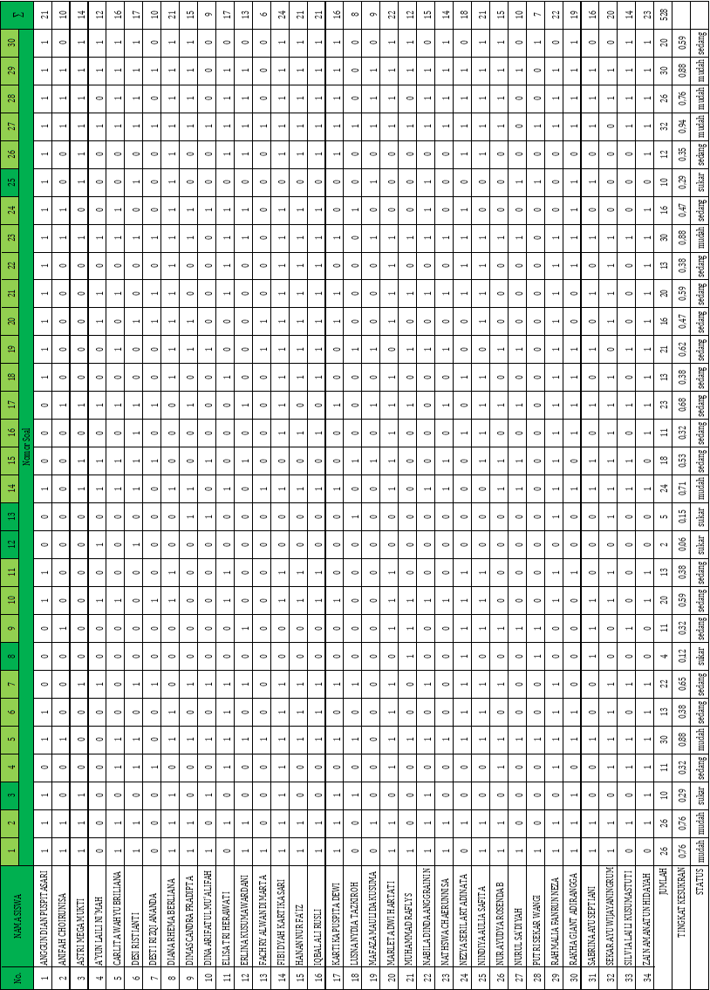
CONTOH PERHITUNGAN TINGKAT KESUKARAN SOAL
Rumus :
$$p =\frac{∑x}{S_{m}N}$$
Keterangan :
$p$ : proporsi menjawab benar atau tingkat kesukaran
$∑x$ : banyaknya peserta tes yang menjawab benar
$Sm$ : skor maksimum
N : jumlah peserta tes
Kriteria :
Nilai p | Kategori
0,00 - 0,30 | Sukar
0,31 - 0,70 | Sedang
0,71 – 1,00 | Mudah
Perhitungan :
Ini contoh perhitungan tingkat kesukaran pada butir soal instrumen soal daya ingat nomor 20, untuk butir soal lainnya dihitung dengan cara yang sama.
NO. | UJI TINGKAT KESUKARAN SOAL NOMOR 20
NO. | Nama siswa | Skor
1 | ANGGUN DIAN PUSPITASARI | 1
2 | ANIFAH CHOIRUNISA | 0
3 | ASTRI MEGA MUKTI | 0
4 | A'YUN LAILI NI'MAH | 1
5 | CARLITA WAHYU BRILIANA | 0
6 | DESI RISTIANTI | 1
7 | DESTI RIZQI ANANDA | 1
8 | DIANA RHEMA BERLIANA | 1
9 | DIMAS CANDRA PRADIPTA | 1
10 | DINA ARIFATUL MU'ALIFAH | 0
11 | ELISA TRI HERAWATI | 0
12 | ERLINA KUSUMAWARDANI | 0
13 | FACHRY ALWAN DIMARTA | 1
14 | FIBI DYAH KARTIKA SARI | 1
15 | HANAN NUR FA'IZ | 1
16 | IQBAL ALI RUSLI | 1
17 | KARTIKA PUSPITA DEWI | 1
18 | LUSNA NYDIA TAZKIROH | 0
19 | MAFAZA MAULIDA KUSUMA | 0
20 | MARLETA DWI HARTATI | 1
21 | MUHAMMAD RAFLY S | 0
22 | NABILA DINDA ANGGRAINI N | 0
23 | NATHSWA CHAERUNNISA | 0
24 | NEZYA SERIL ARTADINATA | 0
25 | NINDIYA AULIA SAFITA | 1
26 | NUR AYUDYA ROSENDA B | 0
27 | NURUL SA'DIYAH | 0
28 | PUTRI SEKAR WANGI | 0
29 | RAHMALIA FANRUN NEZA | 1
30 | RAKHA GIANT ADIRANGGA | 0
31 | SABRINA AYU SEPTIANI | 0
32 | SEKAR AYU WIJAYANINGRUM | 1
33 | SILVIA LAILI KUSUMASTUTI | 0
34 | ZAIN AMANATUN HIDAYAH | 1
Jumlah | N = 34 | 16

$$p =\frac{∑x}{S_{m}N}$$
$$p =\frac{16}{1.34}$$
$$p =\frac{16}{34}$$
$p =0,4705$
Berdasarkan kriteria, maka butir soal nomor 16 mempunyai tingkat kesukaran yang sedang.

Lampiran 17
ANALISIS DAYA BEDA SOAL
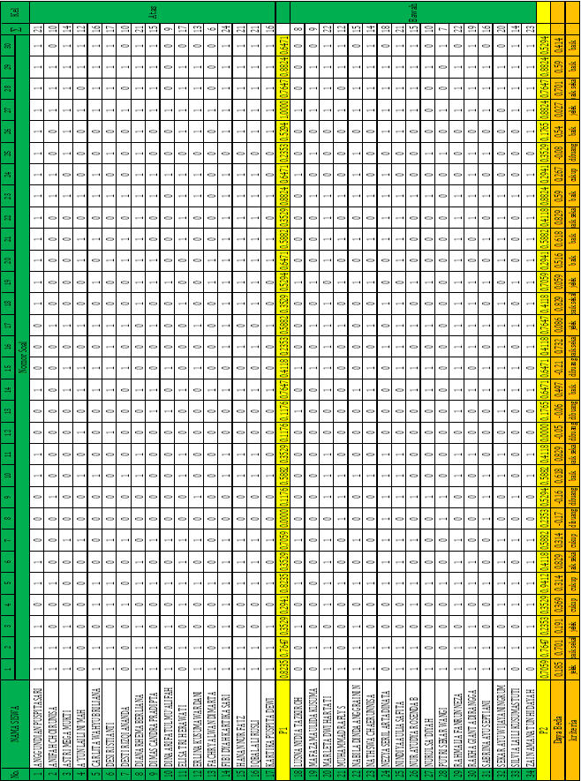
CONTOH PERHITUNGAN DAYA BEDA SOAL

Rumus :
$DP=\frac{mean kelompok atas-mean kelompok bawah}{skor maksimum soal}$
Keterangan :
DP : indeks daya pembeda
Skor maksimal 1
Kriteria :
Daya Pembeda | Kualifikasi
0,00 – 0,19 | Jelek
0,20 – 0,39 | Cukup
0,40 – 0,69 | Baik
0,70 – 1,00 | Baik sekali
Negatif | Tidak baik, harus dibuang
Perhitungan :
Ini contoh perhitungan daya beda butir soal instrumen tes daya ingat nomor 24, untuk butir soal selanjutnya dihitung dengan cara yang sama dengan diperoleh.
Uji daya beda soal nomor 24
No. | Kelompok atas | Skor | No. | Kelompok bawah | Skor
1. | Anggun dian | 1 | 18. | Lusna nydia | 0
2. | Anifah choirunisa | 0 | 19. | Mafaza maulida | 0
3. | Astri mega mukti | 0 | 20. | Marleta dwi | 1
4. | A'yun laili ni'mah | 1 | 21. | Muhammad rafly s | 0
5. | Carlita wahyu | 0 | 22. | Nabila dinda angg | 0
6. | Desi ristianti | 1 | 23. | Nathswa c | 0
7. | Desti rizqi ananda | 1 | 24. | Nezya seril a | 0
8. | Diana rhema b | 1 | 25. | Nindiya aulia s | 1
9. | Dimas candra p | 1 | 26. | Nur ayudya r | 0
10. | Dina arifatul m | 0 | 27. | Nurul sa'diyah | 0
11. | Elisa tri herawati | 0 | 28. | Putri sekar wangi | 0
12. | Erlina k | 0 | 29. | Rahmalia fanrun n | 1
13. | Fachry alwan di | 1 | 30. | Rakha giant a | 0
14. | Fibi dyah kartika s | 1 | 31. | Sabrina ayu s | 0
15. | Hanan nur fa'iz | 1 | 32. | Sekar ayu w | 1
16. | Iqbal ali rusli | 1 | 33. | Silvia laili k | 0
17. | Kartika puspita d | 1 | 34. | Zain amanatun h | 1
Rata-rata |  | 0,6471 | Rata-rata |  | 0,2941

$DP=\frac{mean kelompok atas-mean kelompok bawah}{skor maksimal soal}$
$DP=\frac{0,64706-0,29412}{1}$
$DP=\frac{0,35294}{1}$
$DP=0,35294$
Berdasarkan kriteria, maka soal nomor 24 mempunyai daya beda yang CUKUP.

Lampiran 18
HASIL AKHIR ANALISIS TES SOAL DAYA INGAT UJI COBA
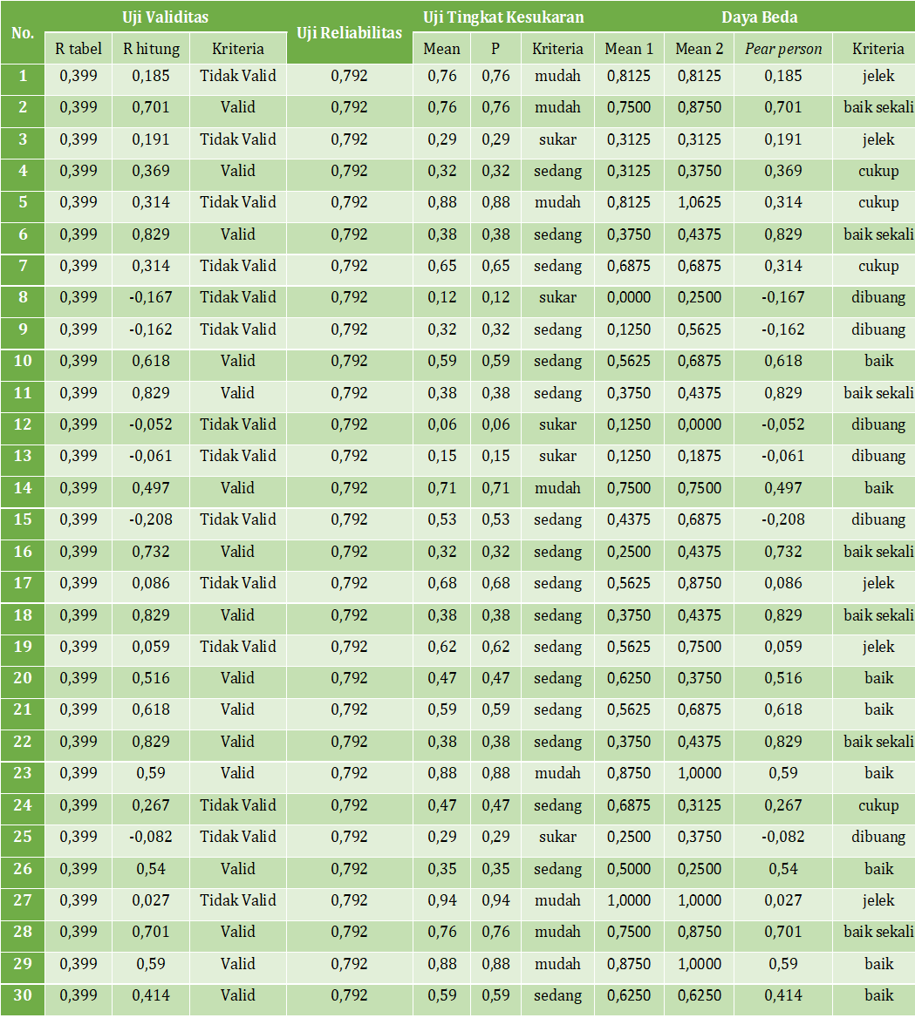
Lampiran 19
DAFTAR NILAI ANGKET SISWA
KELAS EKSPERIMEN DAN KELAS KONTROL
Lampiran 20
DAFTAR NILAI DAYA INGAT SISWA KELAS EKSPERIMEN DAN KELAS KONTROL
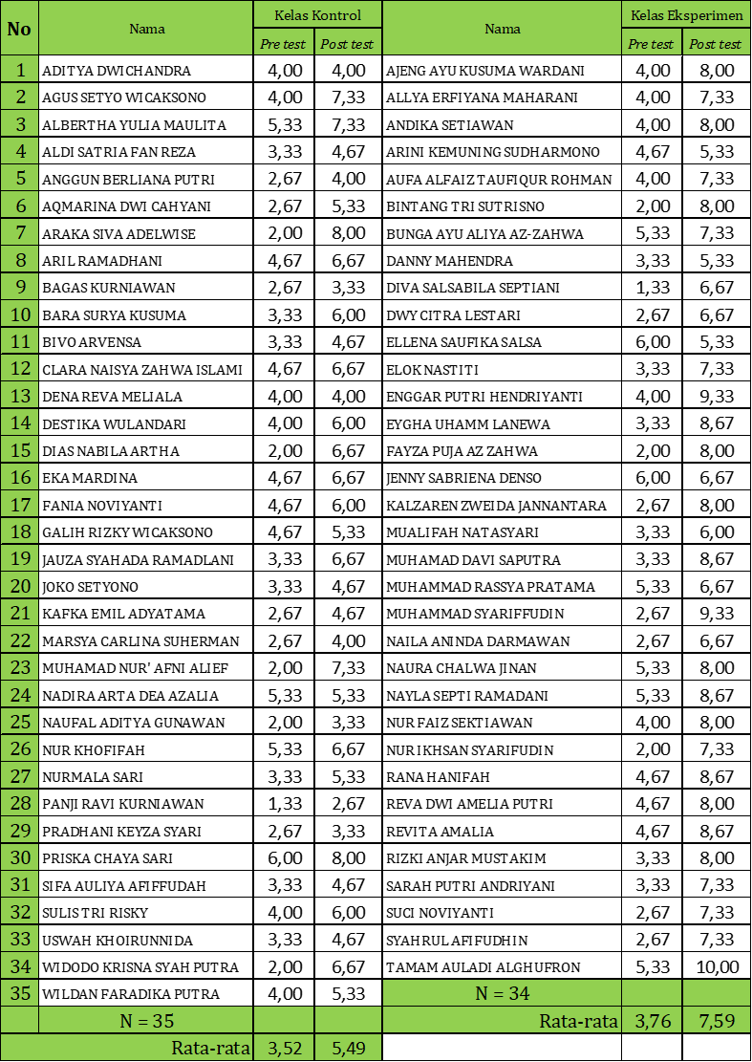
Lampiran 21
UJI HOMOGENITAS DAN NORMALITAS ANGKET PRE TEST

Lampiran 22
UJI HOMOGENITAS DAN NORMALITAS ANGKET POST TEST

Lampiran 23
UJI HOMOGENITAS DAN NORMALITAS SOAL PRE TEST
Lampiran 24
UJI HOMOGENITAS DAN NORMALITAS SOAL POST TEST

Lampiran 25
UJI INDEPENDENT SAMPEL T-TEST UNTUK PRE TEST KEAKTIFAN BELAJAR

Lampiran 26
UJI INDEPENDENT SAMPEL T-TEST UNTUK POST TEST KEAKTIFAN BELAJAR

Lampiran 27
UJI INDEPENDENT SAMPEL T-TEST UNTUK PRE TEST DAYA INGAT SISWA

Lampiran 28
UJI INDEPENDENT SAMPEL T-TEST UNTUK POST TEST DAYA INGAT SISWA

Lampiran 29
UJI N GAIN TERNORMALISASI KEAKTIFAN KELAS EKSPERIMEN
No | N Gain Eksperimen |  | Skor maksimal | Nilai Gain
No | Pre test | Post test | Skor maksimal | Nilai Gain
1 | 30 | 56 | 60 | 0,87
2 | 33 | 52 | 60 | 0,70
3 | 30 | 56 | 60 | 0,87
4 | 28 | 51 | 60 | 0,72
5 | 32 | 58 | 60 | 0,93
6 | 36 | 55 | 60 | 0,79
7 | 35 | 45 | 60 | 0,40
8 | 36 | 48 | 60 | 0,50
9 | 32 | 49 | 60 | 0,61
10 | 35 | 51 | 60 | 0,64
11 | 33 | 45 | 60 | 0,44
12 | 25 | 51 | 60 | 0,74
13 | 24 | 48 | 60 | 0,67
14 | 37 | 54 | 60 | 0,74
15 | 36 | 47 | 60 | 0,46
16 | 31 | 56 | 60 | 0,86
17 | 43 | 49 | 60 | 0,35
18 | 25 | 54 | 60 | 0,83
19 | 33 | 53 | 60 | 0,74
20 | 34 | 58 | 60 | 0,92
21 | 35 | 56 | 60 | 0,84
22 | 26 | 52 | 60 | 0,76
23 | 37 | 57 | 60 | 0,87
24 | 37 | 49 | 60 | 0,52
25 | 30 | 50 | 60 | 0,67
26 | 35 | 57 | 60 | 0,88
27 | 37 | 54 | 60 | 0,74
28 | 37 | 56 | 60 | 0,83
29 | 34 | 49 | 60 | 0,58
30 | 23 | 50 | 60 | 0,73
31 | 30 | 51 | 60 | 0,70
32 | 27 | 49 | 60 | 0,67
33 | 25 | 58 | 60 | 0,94
34 | 29 | 53 | 60 | 0,77
Nilai indeks Gain |  |  |  | 0,71
Kriteria Peningkatan |  |  |  | Tinggi

Lampiran 30
UJI N GAIN TERNORMALISASI KEAKTIFAN KELAS KONTROL
No | N Gain Eksperimen |  | Skor maksimal | Nilai Gain
No | Pre test | Post test | Skor maksimal | Nilai Gain
1 | 32 | 44 | 60 | 0,43
2 | 23 | 37 | 60 | 0,38
3 | 29 | 47 | 60 | 0,58
4 | 25 | 40 | 60 | 0,43
5 | 22 | 43 | 60 | 0,55
6 | 25 | 42 | 60 | 0,49
7 | 29 | 40 | 60 | 0,35
8 | 35 | 39 | 60 | 0,16
9 | 18 | 37 | 60 | 0,45
10 | 22 | 42 | 60 | 0,53
11 | 25 | 47 | 60 | 0,63
12 | 36 | 39 | 60 | 0,13
13 | 18 | 42 | 60 | 0,57
14 | 26 | 44 | 60 | 0,53
15 | 28 | 30 | 60 | 0,06
16 | 30 | 38 | 60 | 0,27
17 | 22 | 42 | 60 | 0,53
18 | 37 | 44 | 60 | 0,30
19 | 30 | 49 | 60 | 0,63
20 | 16 | 45 | 60 | 0,66
21 | 26 | 40 | 60 | 0,41
22 | 27 | 41 | 60 | 0,42
23 | 32 | 40 | 60 | 0,29
24 | 23 | 36 | 60 | 0,35
25 | 14 | 38 | 60 | 0,52
26 | 28 | 47 | 60 | 0,59
27 | 23 | 43 | 60 | 0,54
28 | 18 | 46 | 60 | 0,67
29 | 17 | 44 | 60 | 0,63
30 | 30 | 41 | 60 | 0,37
31 | 27 | 40 | 60 | 0,39
32 | 23 | 42 | 60 | 0,51
33 | 17 | 44 | 60 | 0,63
34 | 24 | 38 | 60 | 0,39
35 | 23 | 37 | 60 | 0,38
Nilai indeks Gain |  |  |  | 0,45
Kriteria Peningkatan |  |  |  | Sedang

Lampiran 31
UJI N GAIN TERNORMALISASI DAYA INGAT KELAS EKSPERIMEN
No | N Gain Eksperimen |  | Skor maksimal | Nilai Gain
No | Pre test | Post test | Skor maksimal | Nilai Gain
1 | 4,00 | 8,00 | 10 | 0,67
2 | 4,00 | 7,33 | 10 | 0,56
3 | 4,00 | 8,00 | 10 | 0,67
4 | 4,67 | 5,33 | 10 | 0,12
5 | 4,00 | 7,33 | 10 | 0,56
6 | 2,00 | 8,00 | 10 | 0,75
7 | 5,33 | 7,33 | 10 | 0,43
8 | 3,33 | 5,33 | 10 | 0,30
9 | 1,33 | 6,67 | 10 | 0,62
10 | 2,67 | 6,67 | 10 | 0,55
11 | 6,00 | 5,33 | 10 | -0,17
12 | 3,33 | 7,33 | 10 | 0,60
13 | 4,00 | 9,33 | 10 | 0,89
14 | 3,33 | 8,67 | 10 | 0,80
15 | 2,00 | 8,00 | 10 | 0,75
16 | 6,00 | 6,67 | 10 | 0,17
17 | 2,67 | 8,00 | 10 | 0,73
18 | 3,33 | 6,00 | 10 | 0,40
19 | 3,33 | 8,67 | 10 | 0,80
20 | 5,33 | 6,67 | 10 | 0,29
21 | 2,67 | 9,33 | 10 | 0,91
22 | 2,67 | 6,67 | 10 | 0,55
23 | 5,33 | 8,00 | 10 | 0,57
24 | 5,33 | 8,67 | 10 | 0,72
25 | 4,00 | 8,00 | 10 | 0,67
26 | 2,00 | 7,33 | 10 | 0,67
27 | 4,67 | 8,67 | 10 | 0,75
28 | 4,67 | 8,00 | 10 | 0,62
29 | 4,67 | 8,67 | 10 | 0,75
30 | 3,33 | 8,00 | 10 | 0,70
31 | 3,33 | 7,33 | 10 | 0,60
32 | 2,67 | 7,33 | 10 | 0,64
33 | 2,67 | 7,33 | 10 | 0,64
34 | 5,33 | 10,00 | 10 | 1,00
Nilai indeks Gain |  |  |  | 0,60
Kriteria Peningkatan |  |  |  | Sedang

Lampiran 32
UJI N GAIN TERNORMALISASI DAYA INGAT KELAS KONTROL
No | N Gain Eksperimen |  | Skor maksimal | Nilai Gain
No | Pre test | Post test | Skor maksimal | Nilai Gain
1 | 4,00 | 4,00 | 10 | 0,00
2 | 4,00 | 7,33 | 10 | 0,56
3 | 5,33 | 7,33 | 10 | 0,43
4 | 3,33 | 4,67 | 10 | 0,20
5 | 2,67 | 4,00 | 10 | 0,18
6 | 2,67 | 5,33 | 10 | 0,36
7 | 2,00 | 8,00 | 10 | 0,75
8 | 4,67 | 6,67 | 10 | 0,38
9 | 2,67 | 3,33 | 10 | 0,09
10 | 3,33 | 6,00 | 10 | 0,40
11 | 3,33 | 4,67 | 10 | 0,20
12 | 4,67 | 6,67 | 10 | 0,38
13 | 4,00 | 4,00 | 10 | 0,00
14 | 4,00 | 6,00 | 10 | 0,33
15 | 2,00 | 6,67 | 10 | 0,58
16 | 4,67 | 6,67 | 10 | 0,38
17 | 4,67 | 6,00 | 10 | 0,25
18 | 4,67 | 5,33 | 10 | 0,12
19 | 3,33 | 6,67 | 10 | 0,50
20 | 3,33 | 4,67 | 10 | 0,20
21 | 2,67 | 4,67 | 10 | 0,27
22 | 2,67 | 4,00 | 10 | 0,18
23 | 2,00 | 7,33 | 10 | 0,67
24 | 5,33 | 5,33 | 10 | 0,00
25 | 2,00 | 3,33 | 10 | 0,17
26 | 5,33 | 6,67 | 10 | 0,29
27 | 3,33 | 5,33 | 10 | 0,30
28 | 1,33 | 2,67 | 10 | 0,15
29 | 2,67 | 3,33 | 10 | 0,09
30 | 6,00 | 8,00 | 10 | 0,50
31 | 3,33 | 4,67 | 10 | 0,20
32 | 4,00 | 6,00 | 10 | 0,33
33 | 3,33 | 4,67 | 10 | 0,20
34 | 2,00 | 6,67 | 10 | 0,58
35 | 4,00 | 5,33 | 10 | 0,22
Nilai indeks Gain |  |  |  | 0,29
Kriteria Peningkatan |  |  |  | Rendah

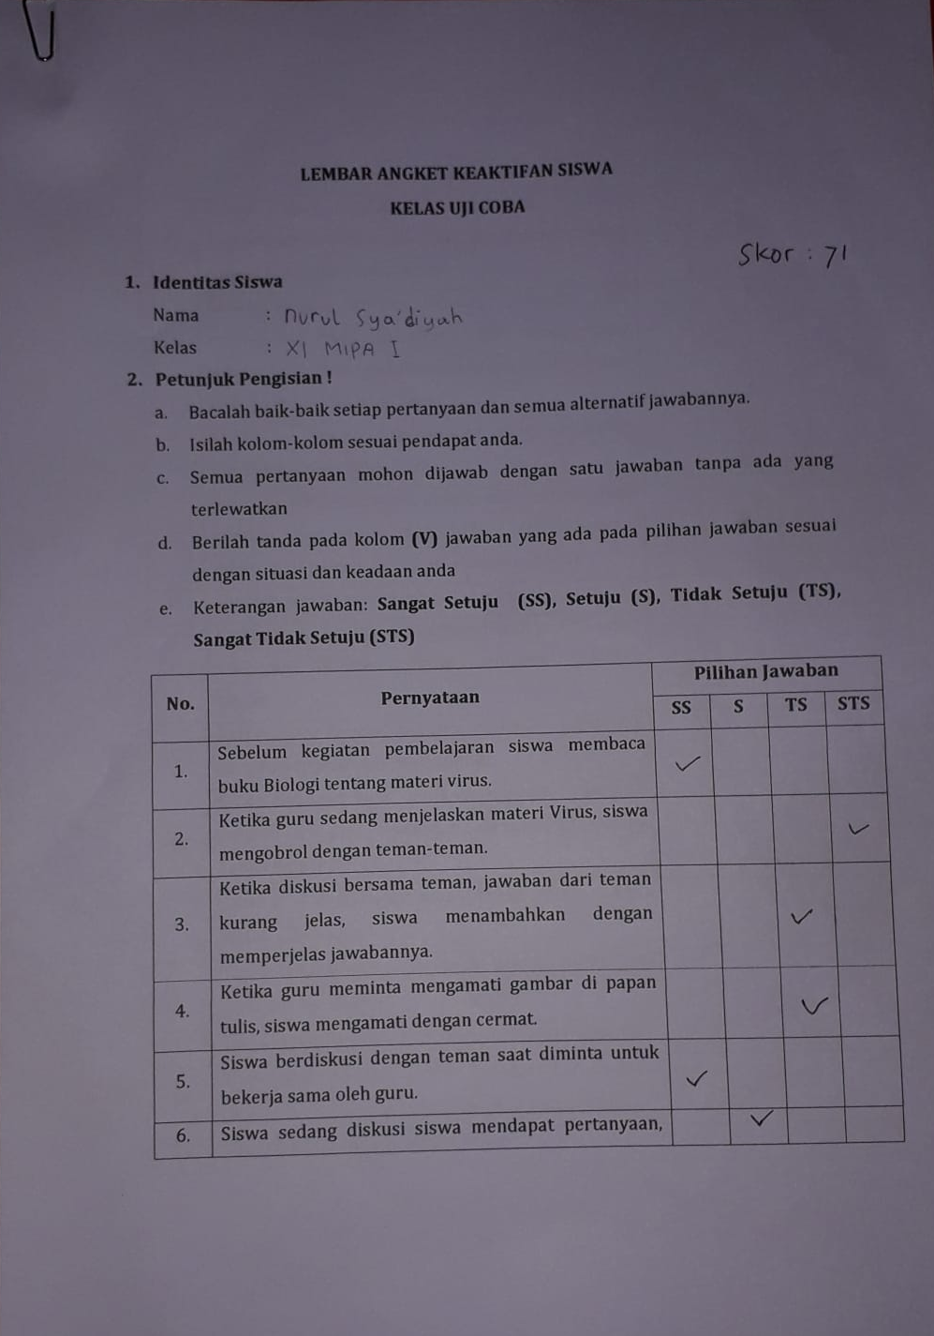
Lampiran 33

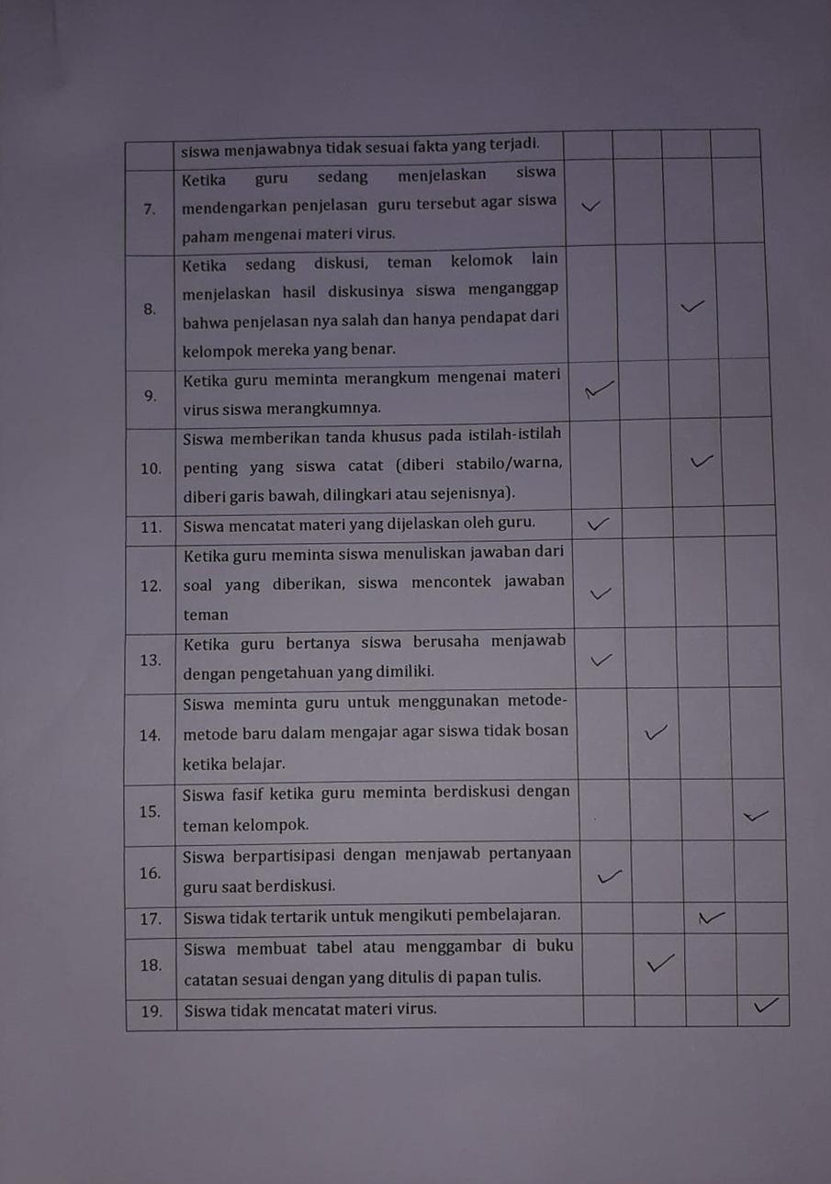
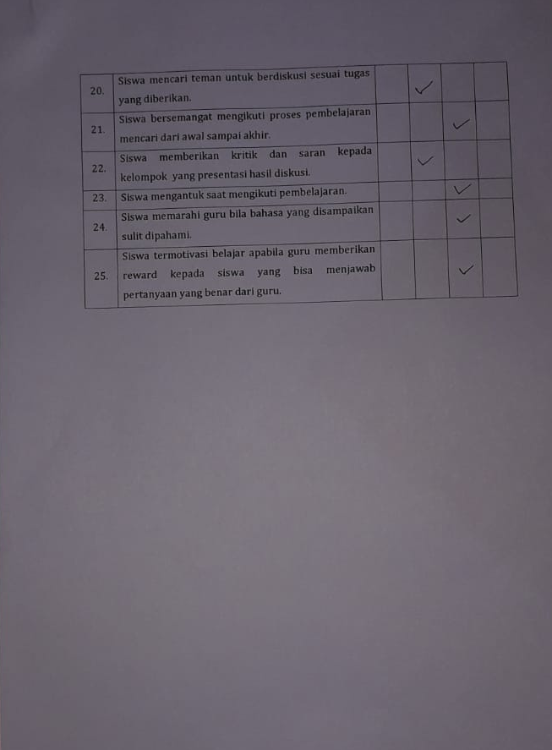

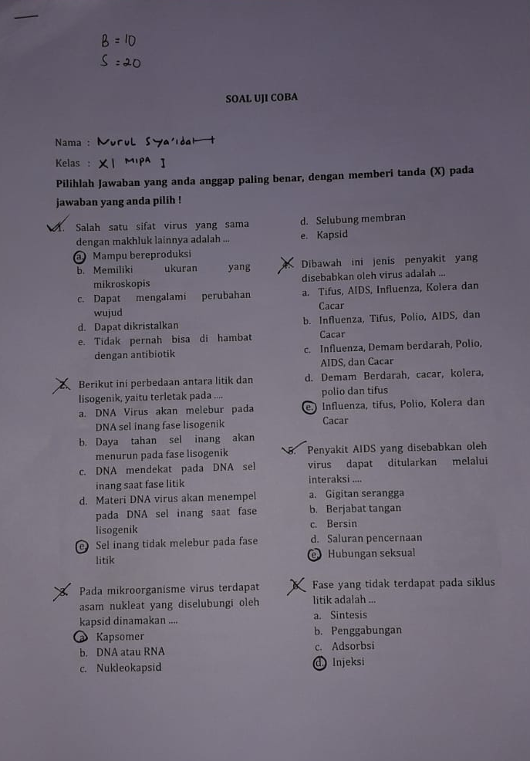
Lampiran 34
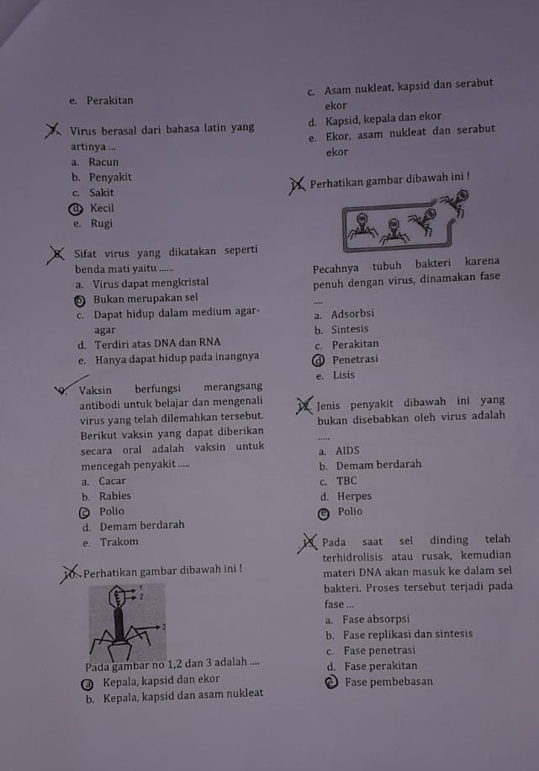

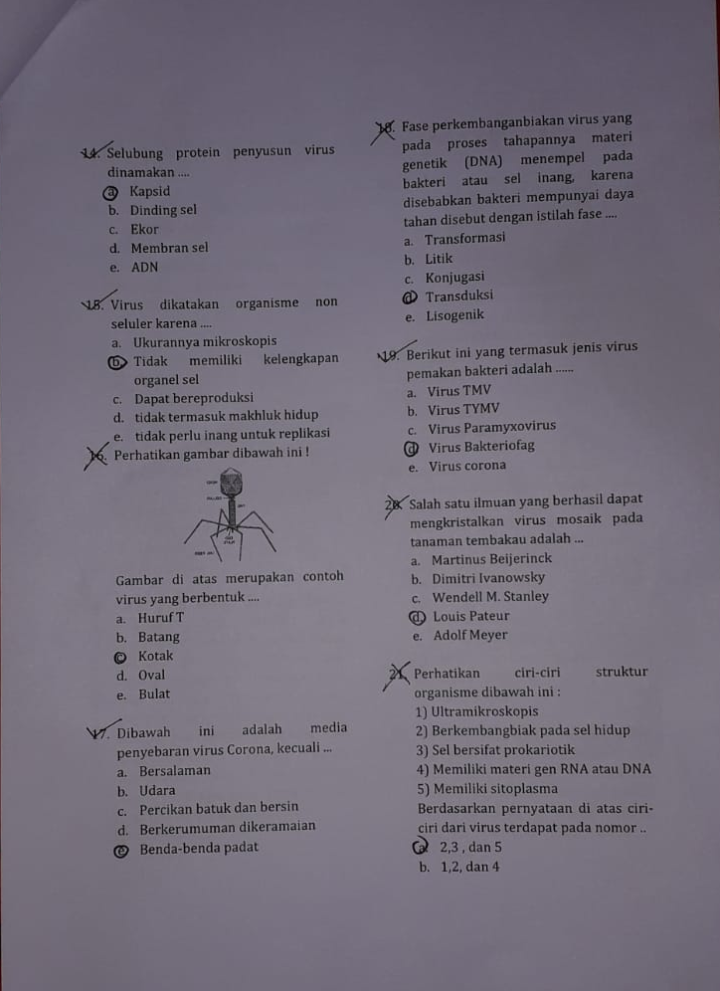
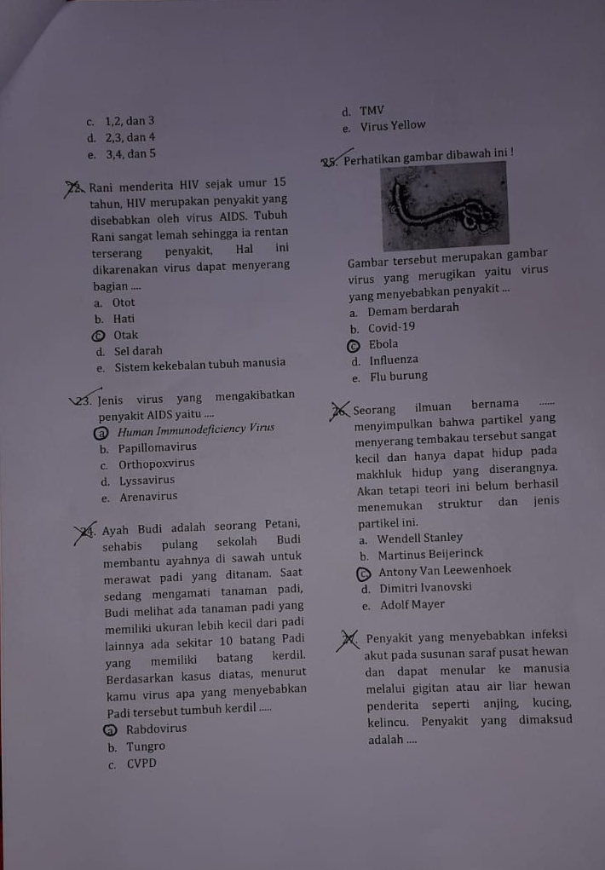
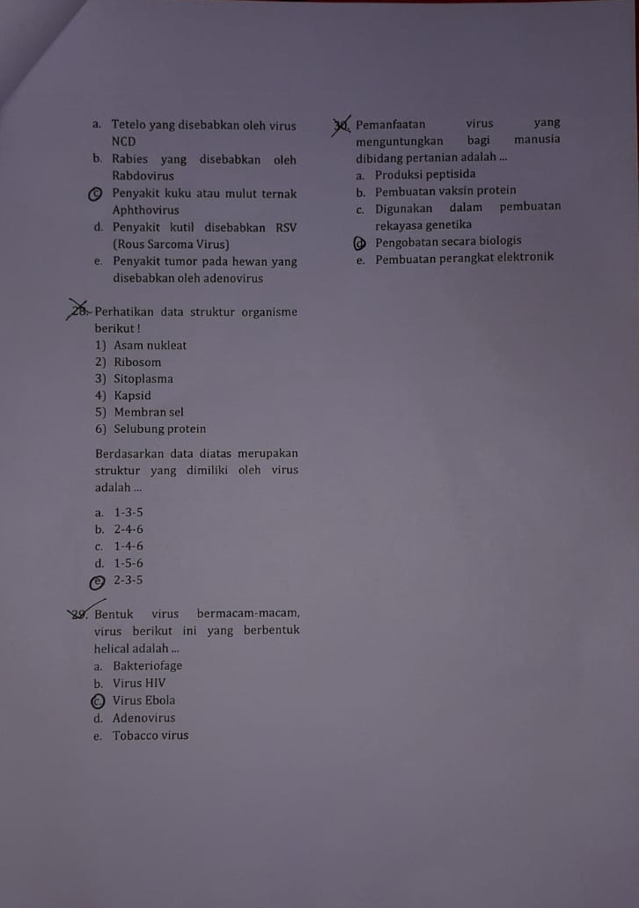
Lampiran 35
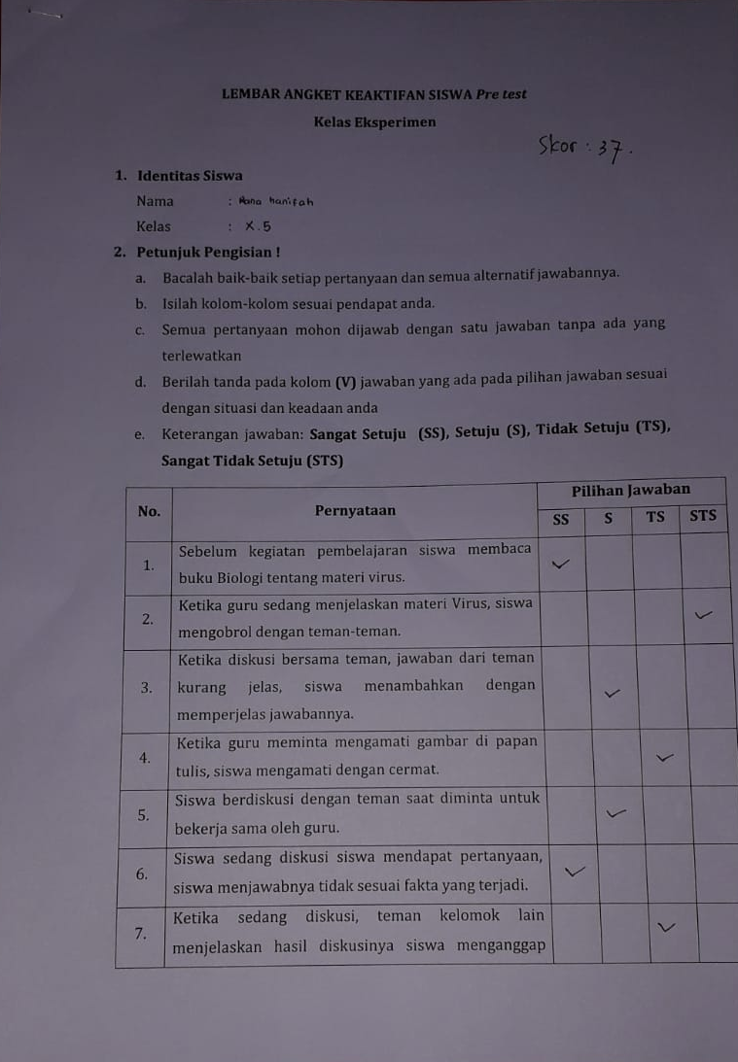
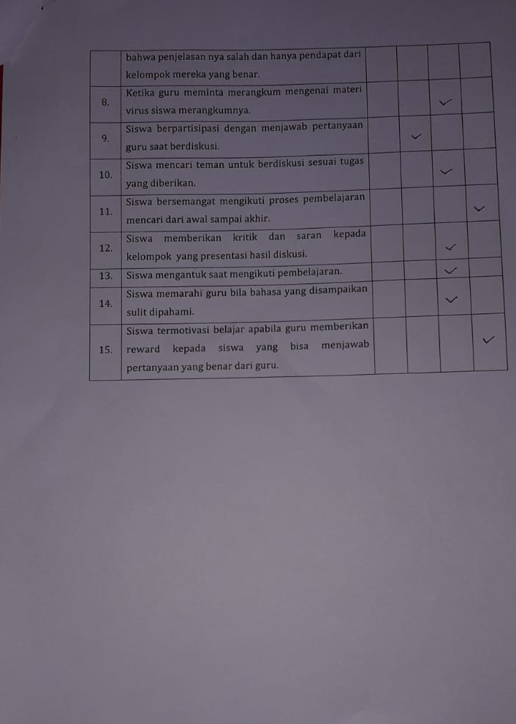

Lampiran 36
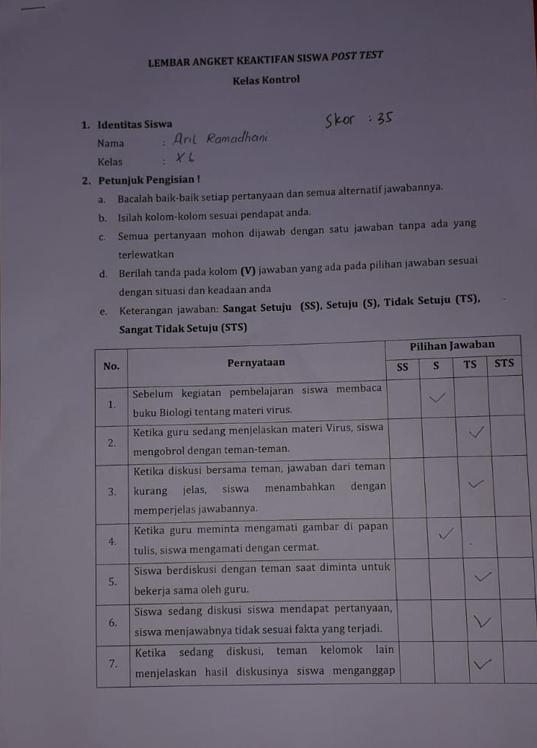

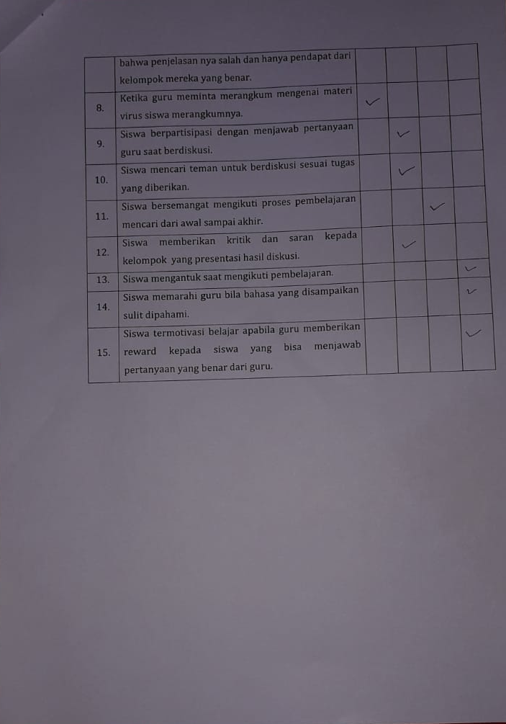

Lampiran 37
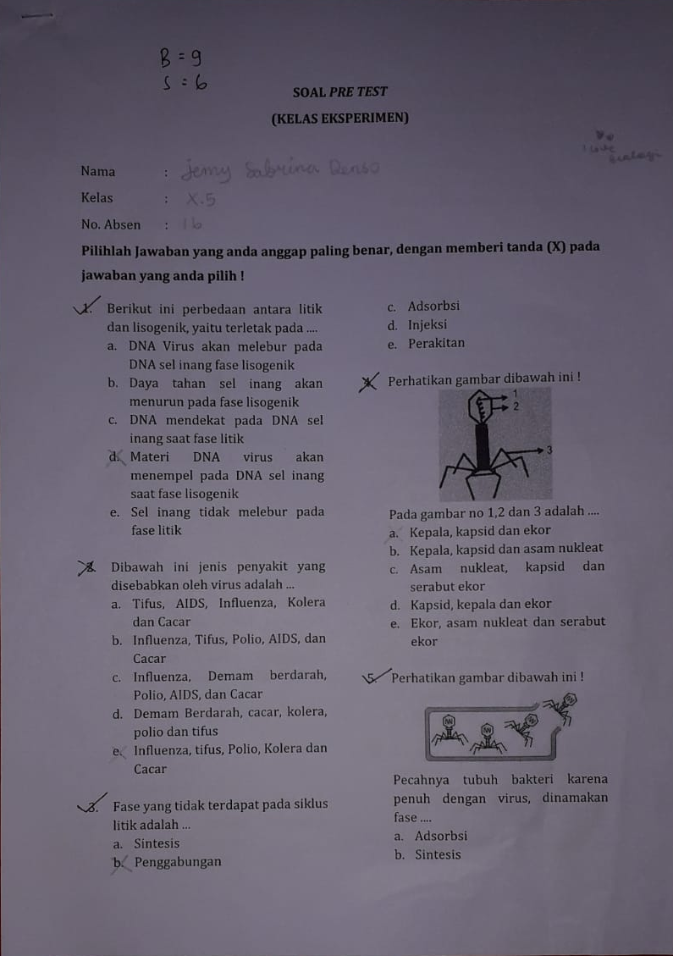
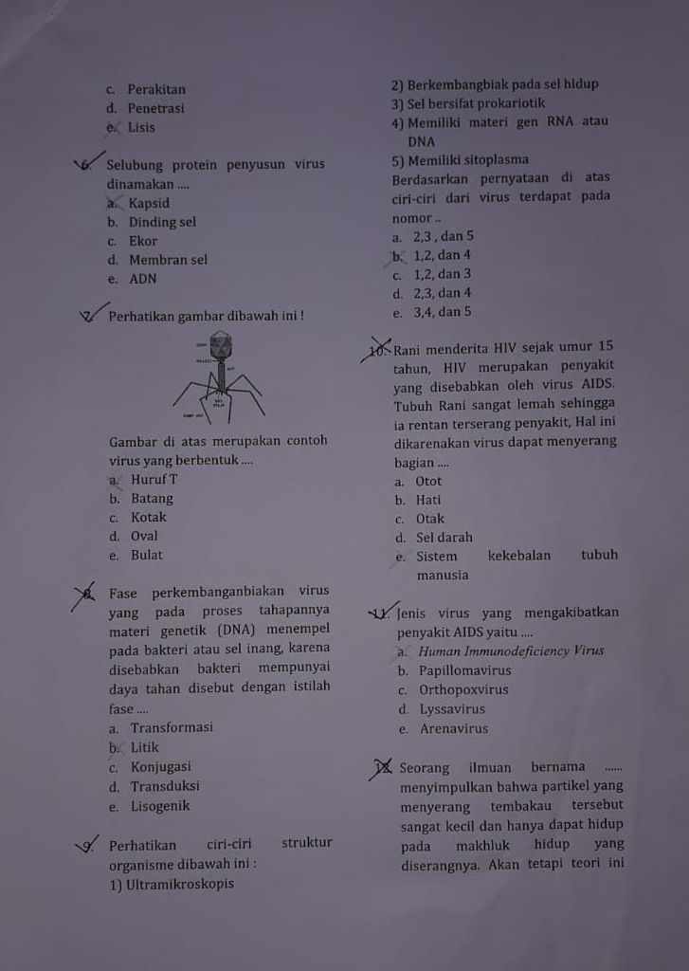
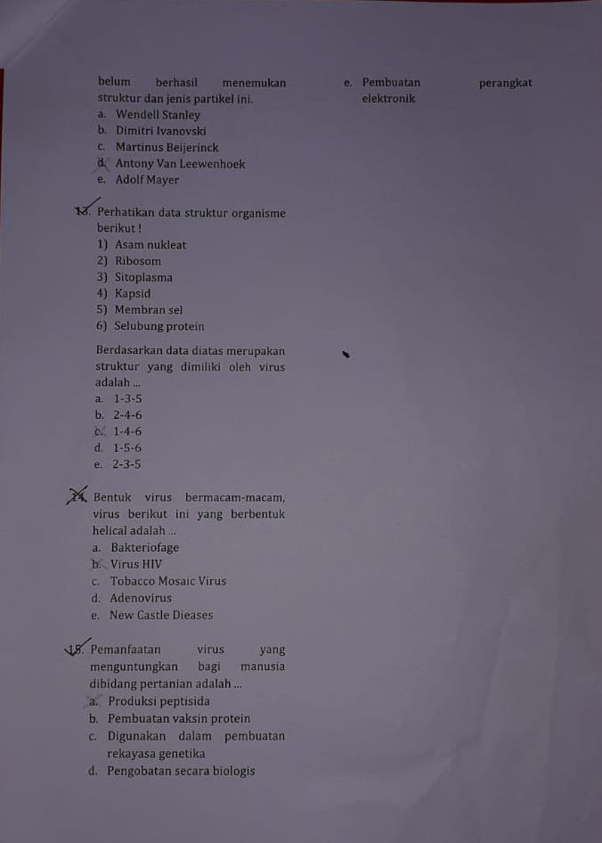

Lampiran 38
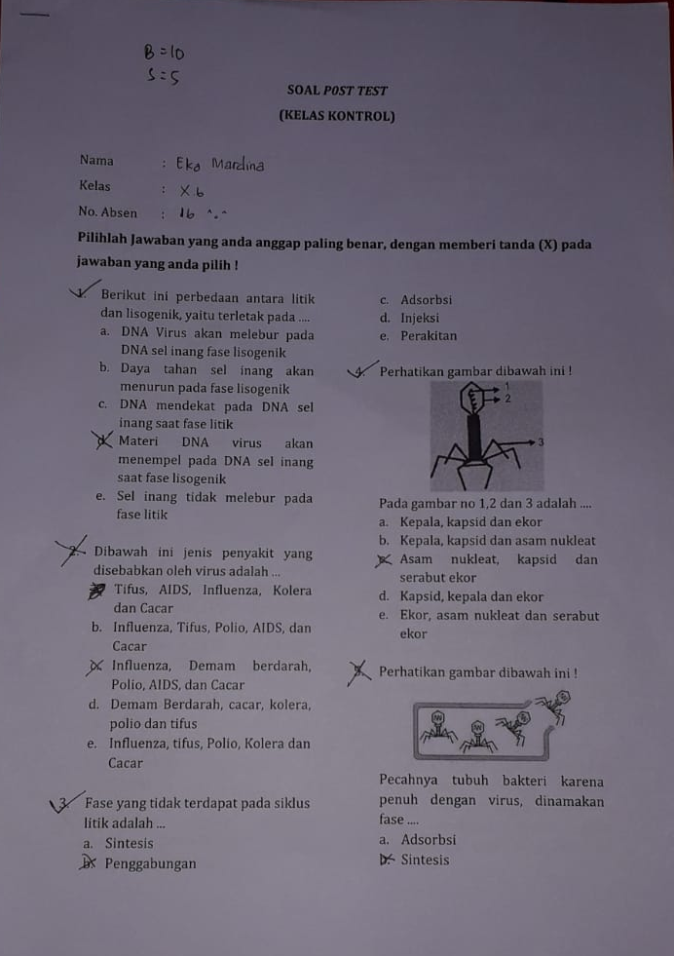
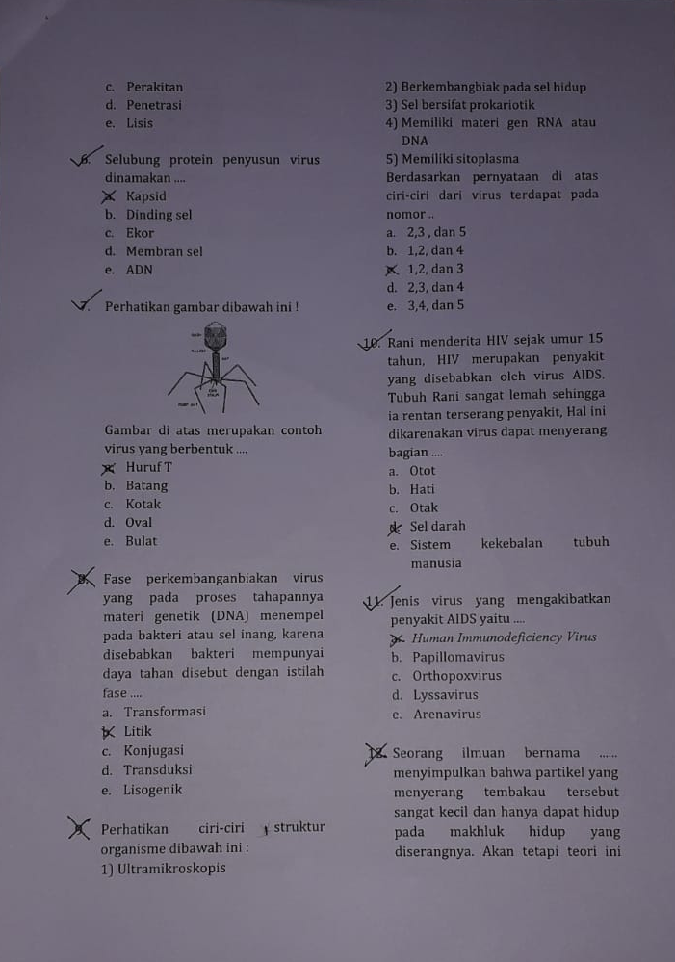
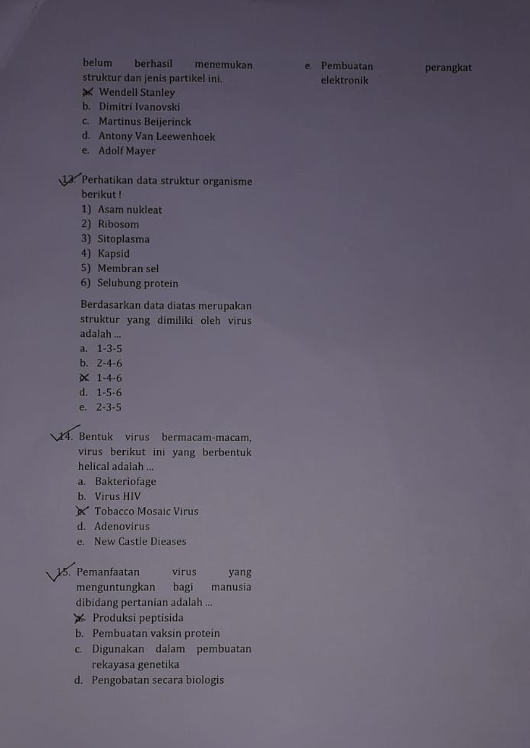

Lampiran 39
DOKUMENTASI
Kelas Uji Coba (XI MIPA 1)
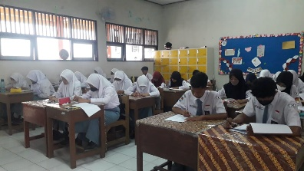  Kelas Uji Coba mengerjakan angket | 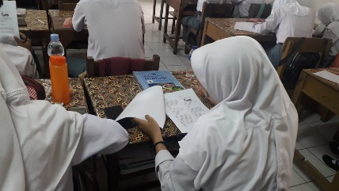  Kelas Uji Coba Mengerjakan soal daya ingat
Kelas Kontrol (X.6)
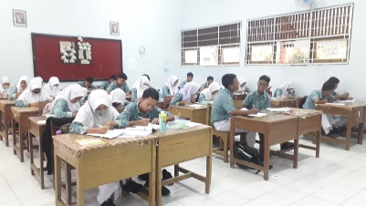  Mengerjakan soal pre test | 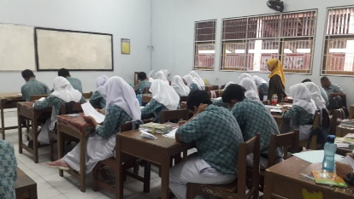  Mengerjakan Angket pre test
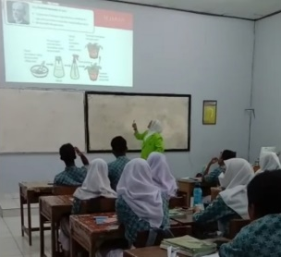  Guru menjelaskan materi virus | 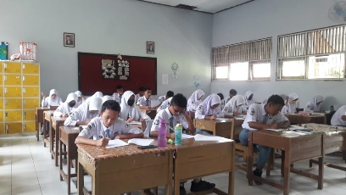  Kelas kontrol mengerjakan soal dan angket post test
Kelas Eksperimen (X.5)
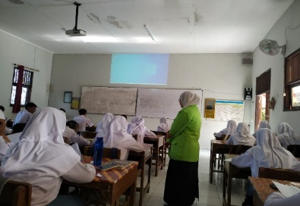  Siswa mengerjakan soal pre test | 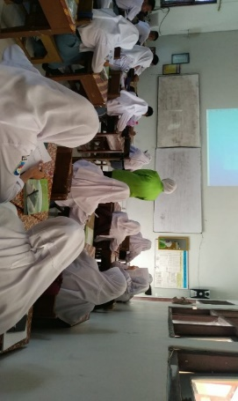  Siswa mengerjakan angket pre test
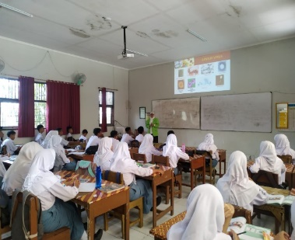  Guru menjelaskan materi virus | 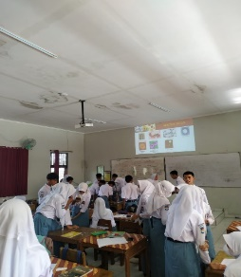  Siswa aktif bermain Index Card Match
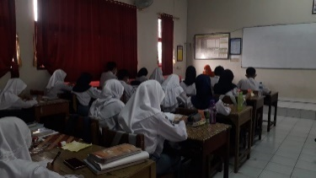  Kelas eksperimen mengerjakan soal post test | 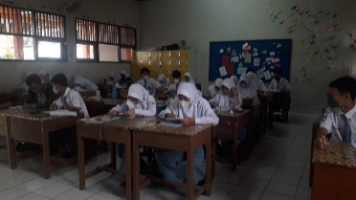  Kelas eksperimen mengerjakan angket post test

